АДМИНИСТРАЦИЯ
СЕЛЬСКОГО ПОСЕЛЕНИЯ КРАСНЫЙ ЯР
МУНИЦИПАЛЬНОГО РАЙОНА КРАСНОЯРСКИЙ
САМАРСКОЙ ОБЛАСТИ
ПРОЕКТ

ПОСТАНОВЛЕНИЕ
от « » 2023 года №

Об актуализации схемы водоснабжения и водоотведения
сельского поселения Красный Яр
муниципального района Красноярский Самарской области

В соответствии с п. 3 ч. 4 ст. 36 Федерального закона от 06.10.2003
№ 131-ФЗ «Об общих принципах организации местного самоуправления
в Российской Федерации», п.5 ст.46 Устава сельского поселения Красный Яр муниципального района Красноярский Самарской области, принятого решением Собрания представителей сельского поселения Красный Яр муниципального района Красноярский Самарской области от 13.07.2015 № 32, в целях оптимизации затрат и эффективного использования финансовых ресурсов, Администрация сельского поселения Красный Яр муниципального района Красноярский Самарской области ПОСТАНОВЛЯЕТ:
- Актуализировать схему водоснабжения и водоотведения сельского поселения Красный Яр муниципального района Красноярский Самарской области, утверждённую Постановлением Администрации сельского поселения Красный Яр муниципального района Красноярский Самарской области от 20.06.2014г. № 159.
- Опубликовать программу в газете «Планета Красный Яр» и разместить на официальном сайте Администрации сельского поселения Красный Яр муниципального района Красноярский Самарской области в сети Интернет.
- Настоящее постановление вступает в силу со дня его официального опубликования.
- Контроль за исполнением настоящего постановления оставляю за собой.

Глава сельского поселения
Красный Яр муниципального
района Красноярский
Самарской области А.Г Бушов

Бояров А.В.

УТВЕРЖДЕНА
Постановлением Администрации
сельского поселения Красный Яр
муниципального района Красноярский
Самарской области
от 2023 года № …..

Актуализированные СХЕМЫ
ВОДОСНАБЖЕНИЯ И ВОДООТВЕДЕНИЯ
СЕЛЬСКОГО ПОСЕЛЕНИЯ КРАСНЫЙ ЯР
МУНИЦИПАЛЬНОГО РАЙОНА КРАСНОЯРСКИЙ
САМАРСКОЙ ОБЛАСТИ

Красный Яр 2023 г.
ОГЛАВЛЕНИЕ

Термины и определения, принятые в работе
Введение
Раздел 1. Общая часть
Раздел 2. Схема водоснабжения с. п. Красный Яр
2.1. Технико-экономическое состояние централизованной
системы водоснабжения сельского поселения
2.2. Направления развития централизованных систем
водоснабжения
2.3. Баланс водоснабжения и потребления питьевой воды
2.4. Предложения по строительству, реконструкции
и модернизации объектов централизованных
систем водоснабжения
2.5. Экологические аспекты мероприятий по строительству
объектов централизованной системы водоснабжения
2.6. Оценка объёмов капитальных вложений в строительство,
реконструкцию и модернизацию объектов централизованных
систем водоснабжения
Раздел 3. Схема водоотведения с. п. Красный Яр
3.1. Существующее положение в сфере водоотведения
3.2. Перспективные расчетные расходы сточных вод
3.3. Предложения по строительству, реконструкции и модернизации
(техническому перевооружению) объектов централизованной
системы водоотведения
3.4. Экологические аспекты мероприятий по строительству объектов
централизованной системы водоотведения
3.5. Оценка объёмов капитальных вложений в строительство,
реконструкцию и модернизацию объектов централизованной
системы водоотведения
Раздел 4. Целевые показатели развития централизованных систем
водоснабжения и водоотведения
Раздел 5. Перечень выявленных бесхозяйственных объектов
централизованных систем водоснабжения
и водоотведения. Решение о выборе единой
организации, осуществляющей холодное
водоснабжение и водоотведение
Термины и определения, принятые в работе
1) водное хозяйство - деятельность в сфере изучения, использования, охраны водных объектов, а также предотвращения и ликвидации негативного воздействия вод;
2) водоподготовка - обработка воды, обеспечивающая ее использование в качестве питьевой или технической воды;
3) водоснабжение - водоподготовка, транспортировка и подача питьевой или технической воды абонентам с использованием централизованных или нецентрализованных систем холодного водоснабжения (холодное водоснабжение) или приготовление, транспортировка и подача горячей воды абонентам с использованием централизованных или нецентрализованных систем горячего водоснабжения (горячее водоснабжение);
4) водоотведение - прием, транспортировка и очистка сточных вод с использованием централизованной системы водоотведения;
5) водопроводная сеть - комплекс технологически связанных между собой инженерных сооружений, предназначенных для транспортировки воды, за исключением инженерных сооружений, используемых также в целях теплоснабжения;
6) гарантирующая организация - организация, осуществляющая холодное водоснабжение и (или) водоотведение, определенная решением органа местного самоуправления поселения, городского округа, которая обязана заключить договор холодного водоснабжения, договор водоотведения, единый договор холодного водоснабжения и водоотведения с любым обратившимся к ней лицом, чьи объекты подключены (технологически присоединены) к централизованной системе холодного водоснабжения и (или) водоотведения;
7) канализационная сеть - комплекс технологически связанных между собой инженерных сооружений, предназначенных для транспортировки сточных вод;
8) качество и безопасность воды (далее - качество воды) - совокупность показателей, характеризующих физические, химические, бактериологические, органолептические и другие свойства воды, в том числе ее температуру;
9) коммерческий учет воды (далее также - коммерческий учет) - определение количества поданной (полученной) за определенный период воды, принятых (отведенных) сточных вод с помощью средств измерений (далее - приборы учета) или расчетным способом;
10) нецентрализованная система холодного водоснабжения - сооружения и устройства, технологически не связанные с централизованной системой холодного водоснабжения и предназначенные для общего пользования или пользования ограниченного круга лиц;
11) организация, осуществляющая холодное водоснабжение и (или) водоотведение (организация водопроводно-канализационного хозяйства), - юридическое лицо, осуществляющее эксплуатацию централизованных систем холодного водоснабжения и (или) водоотведения, отдельных объектов таких систем;
12) питьевая вода - вода, за исключением бутилированной питьевой воды, предназначенная для питья, приготовления пищи и других хозяйственно-бытовых нужд населения, а также для производства пищевой продукции;
13) состав и свойства сточных вод - совокупность показателей, характеризующих физические, химические, бактериологические и другие свойства сточных вод, в том числе концентрацию загрязняющих веществ, иных веществ и микроорганизмов в сточных водах;
14) сточные воды централизованной системы водоотведения (далее - сточные воды) - принимаемые от абонентов в централизованные системы водоотведения воды, а также дождевые, талые, инфильтрационные, поливомоечные, дренажные воды, если централизованная система водоотведения предназначена для приема таких вод;
15) техническая вода - вода, подаваемая с использованием централизованной или нецентрализованной системы водоснабжения, не предназначенная для питья, приготовления пищи и других хозяйственно-бытовых нужд населения или для производства пищевой продукции;
16) транспортировка воды (сточных вод) - перемещение воды (сточных вод), осуществляемое с использованием водопроводных (канализационных) сетей;
17) централизованная система холодного водоснабжения - комплекс технологически связанных между собой инженерных сооружений, предназначенных для водоподготовки, транспортировки и подачи питьевой и (или) технической воды абонентам;
18) централизованная система водоотведения (канализации) - комплекс технологически связанных между собой инженерных сооружений, предназначенных для водоотведения.

Введение
Развитие систем водоснабжения и водоотведения поселений в соответствии с требованиями Федерального закона №416-ФЗ «О водоснабжении и водоотведении» необходимо для удовлетворения спроса на воду, улучшения условий жизни населения, улучшения экологической обстановки для существующей и новой застройки и обеспечения надежного водоснабжения и водоотведения наиболее экономичными способами и внедрения энергосберегающих технологий. Развитие систем водоснабжения и водоотведения осуществляется на основании схем водоснабжения и водоотведения.
Схемы разработаны в соответствии с договором, заключенным между ООО «СамараЭСКО» и Администрацией сельского поселения Красный Яр муниципального района Красноярский Самарской области. Актуализация схем осуществлена Администрацией сельского поселения Красный Яр Самарской области.
В качестве исходной информации при выполнении работы использованы материалы, предоставленные водоснабжающей организацией МУП «Красноярское ЖКХ» и Администрацией сельского поселения Красный Яр:
- «Генеральный план сельского поселения Красный Яр муниципального района Красноярский Самарской области», разработанный в 2011 году ГУП «ТеррНИИгражданпроект»;
- эксплуатационная документация;
- документы по хозяйственной и финансовой деятельности (стоимость и тарифы).
Схемы водоснабжения и водоотведения разработаны в соответствии с законодательными и нормативными документами:
- Федеральный закон Российской Федерации от 07.12.2011 №416-ФЗ
«О водоснабжении и водоотведении»;
- Постановление правительства Российской Федерации от 05.09.2013 №782 - «О схемах водоснабжении и водоотведении»;
- СНиП 2.04.03-85 Канализация. Наружные сети и сооружения / СП 32.13330.2012;
- СНиП 2.04.01-85* Внутренний водопровод и канализация зданий / СП 30.133330.2012;
- СНиП 2.04.02-89 Водоснабжение. Наружные сети и сооружения / СП 30.133330.2012;
- СНиП 3.05.04-85* Наружные сети и сооружения водоснабжения и канализации / СП 73.13330.2012;
- СанПиН 2.1.4.1074-01 Питьевая вода…;
- СП 8.13130.2009 Источники наружного противопожарного водоснабжения. Требования пожарной безопасности;
- СП 10.13130.2009 Системы противопожарной защиты. Внутренний противопожарный водопровод. Требования пожарной безопасности;
Согласно Градостроительному кодексу, основным документом, определяющим территориальное развитие сельского поселения, является его генеральный план, в котором проектные решения разработаны с учётом перспективы развития поселения на расчетные сроки:
1 этап расчетного срока строительства - до 2023 года включительно;
2 этап расчётного срока строительства - до 2033 года включительно.
Развитие схем водоснабжения и водоотведения сельского поселения Красный Яр представлено одним вариантом, в котором объекты перспективного строительства планируются строить в с. Красный Яр, с. Белозерки, п. Угловой, п. Кондурчинский, с. Нижняя Солонцовка, д. Средняя Солонцовка, д. Верхняя Солонцовка, д. Трухмянка, п. Кочкари, с. Малая Каменка, п. Кириллинский, п. Подлесный, п. Водный. В отношении существующих систем водоснабжения и водоотведения сельского поселения Красный Яр предусматривается замена водопроводных и канализационных сетей, с расширением зоны их действия.

РАЗДЕЛ 1. ОБЩАЯ ЧАСТЬ

1.1. Краткая характеристика сельского поселения Красный Яр

Сельское поселение Красный Яр расположено в северо-восточной части муниципального района Красноярский Самарской области.
В состав с. п. Красный Яр входят 14 населенных пунктов:
- село Красный Яр;
- село Белозерки;
- поселок Угловой;
- поселок Кондурчинский;
- село Нижняя Солонцовка;
- деревня Средняя Солонцовка;
- деревня Верхняя Солонцовка;
- деревня Трухмянка;
- поселок Кочкари;
- село Малая Каменка;
- поселок Кириллинский;
- поселок Подлесный;
- поселок Водный;
- поселок Линевый.
Характеристики сельского поселения Красный Яр по количеству населённых пунктов и количеству проживающего населения по состоянию на 01.01.2023 г. приведены в таблицах 1.1, 1.2.

Таблица 1.1 - Характеристики с. п. Красный Яр
Общая  площадь,  га: | Количество  населённых  пунктов,  ед. | Наименование  населённых пунктов  поселения | Численность  проживающего  населения  на 01.01.2023 г.,  чел.
32450 | 14 | с. Красный Яр | 8821
 |  | с. Белозерки | 2287
 |  | п. Угловой | 736
 |  | п. Кондурчинский | 145
 |  | с. Нижняя Солонцовка | 135
 |  | д. Средняя Солонцовка | 45
 |  | д. Верхняя Солонцовка | 43
 |  | д. Трухмянка | 18
 |  | п. Кочкари | 51
 |  | с. Малая Каменка | 237
 |  | п. Кириллинский | 36
 |  | п. Подлесный | 49
 |  | п. Водный | 7
 |  | п. Линевый | 74
 |  | ИТОГО: | 12684

Существующий жилой фонд населенных пунктов входящих в состав сельского поселения Красный Яр, представляет застройку средней плотности. Жилой фонд представлен как индивидуальными жилыми домами с приусадебными участками, так и секционной застройкой.

Таблица 1.2 - Характеристика жилого фонда с. п. Красный Яр
№ п/п | Наименование | Кол-во  домов, шт. | Общая  площадь, тыс.м² | % от общей  площади
1 | Усадебная застройка | 4208 | 366,096 | 78,54
2 | Блокированная застройка | - | -
3 | Секционная застройка: | 42 | 100,024 | 21,46
3.1 | 2-х этажная | 33 | 80,00
3.2 | 3-х этажная | 7 | 12,00
3.3 | 4-х этажная | 2 | 8,024
3.4 | 5-ти этажная | - | -
4 | Всего: | 4250 | 466,12 | 100

Общественный фонд
Общественный центр в селе Красный Яр расположен в центральной части села на пересечении двух композиционных осей - главной улицы Комсомольской и ул. Оренбургской, трактуемой как въезд. С западной стороны общественный центр раскрыт на водное пространство р. Сок и разделено на две зоны - административно-культурного и торгового назначения. Центральная площадь формируется существующими зданиями административно-культурного назначения. Торговая площадь организована зданиями торгового назначения: универмагом, универсамом, магазином «Детский мир».
Объекты учебной и социо-культурной сферы: семь детских садов, две средних общеобразовательных школы, Детский оздоровительно-образовательный центр СОК, детско-юношеский центр, детско-юношеская спортивная школа, центральная районная больница, МОУ ДОД ДООЦ «Сок» и стадионы, четыре клуба, и т.д., удовлетворяют запросы жителей в информационном, культурном и физическом развитии.
Согласно СНиП 2.07.01-89* «Градостроительство. Планировка и застройка городских и сельских поселений», сеть учреждений культурно-бытового обслуживания в основном обеспечивает нормативный уровень обслуживания населения.

Таблица 1.3 - Наличие объектов соцкультбыта
Название  населённых пунктов | Детский сад | Школа | Дом культуры | Библиотека | Больница | Спорт.  сооружение | Магазин | ФАП, ОВОП | Отделения  связи
с. Красный Яр | + | + | + | + | + | + | + |  | +
с. Белозерки | + | + | + | + |  | + | + | + | +
п. Угловой | + |  | + | + |  |  | + | +
с. Малая Каменка | + |  | + | + |  |  | + | + | +

Климат
Сельское поселение Красный Яр расположено в умеренно-континентальном климатическом поясе, с холодной малоснежной зимой, короткой весной и осенью и жарким сухим летом.
Минимальная температура воздуха зимнего периода достигает - 48°С.
Продолжительность безморозного периода составляет в среднем 133 дня.
Устойчивое промерзание почвы наблюдается в конце ноября начале декабря. Средняя глубина промерзания почвы составляет 79 см, наибольшая - 152 см, наименьшая - 69 см.
По количеству выпадающих осадков поселение относится к зоне умеренного увлажнения. Среднегодовое количество осадков составляет 480 мм/год. В теплый период года осадков выпадает больше, чем в холодный.
Появление устойчивого снежного покрова наблюдается в среднем в третьей декаде ноября. Наибольшая толщина снежного покрова достигает 40 см. Снег лежит до середины апреля.
Преобладающими ветрами в зимний период являются южные и юго-западные, в летний - северные, северо-восточные и северо-западные.
Максимальная температура воздуха летнего периода достигает +40°С.
Характерной особенностью климата является быстрое нарастание температуры воздуха весной. Наиболее теплый месяц в году - июль.

Рельеф и геоморфология
Территория Красноярского района расположена в пределах Восточно-Европейской платформы. Территория Сокского возвышенного района денудационно-эрозионным рельефом относится к бассейну реки Сок. В геоморфологическом отношении эта территория является частью провинции Высокого Заволжья и представляет собой волнистую, возвышенную равнину, расчленённую глубокими и широкими речными долинами. Водоразделы поднимаются на 100 - 150 м. Густая сеть второстепенных долин и оврагов местами сильно осложняет рельеф, вследствие чего территория приобретает низкогорный вид, особенно со стороны южных, круто обрывающихся склонов водоразделов. Для рельефа Красноярского района характерна резкая асимметрия склонов речных долин и водоразделов.
Поверхность территории сельского поселения Красный Яр имеет основной наклон на запад, юго-запад по направлению к долине р. Волга, согласно которому текут реки и временные водотоки.
Рельеф территории с. Красный Яр сложный, изрезан лощинами и оврагами, с общим уклоном в сторону реки Сок. Посреди села с востока на запад в сторону реки Сок прослеживается овраг глубиной до 5,0 м. Овраг служит проводником поверхностных и паводковых вод.
В геоморфологическом отношении с. Красный Яр расположено на 1-й надпойменной хвалынской террасе левого склона долины реки Сок.
Долина реки Сок пойменная. Правый склон пологий, покрыт смешанным лесом, левый - крутой, открытый. Пойма правобережная шириной 2,0 - 2,5 км, пересечена оврагами и старицами, покрыта смешанным лесом, местами заболочена. Правый берег высокий 5,0 - 5,5 м, умеренно крутой, порос кустарником, левый - высотой 6,0 - 7,0 м обрывистый, открытый, подвержен разрушению.

Гидрогеология
Условия формирования ресурсов подземных вод, т.е. особенности их питания, разгрузки, химического состава в значительной степени определяются структурой земной коры, характером рельефа, степенью обнаженности пород, т.е. тектоническими, геоморфологическими и геологическими условиями проектируемой территории.
По защищённости подземных вод основная часть территории поселения относится к территориям с условно защищёнными водоносными подразделениями. Исключение составляют площади, прилегающие к р. Кондурча - территории с незащищёнными водоносными подразделениями.
Грунтовые воды по изысканиям прошлых лет встречены на глубине от 2,0 до 6,0 м. В весенне-осенние периоды происходит повышение уровня грунтовых вод на 1,5 - 2,0 м выше. Содержание SO"4=438 мг/л, Cl-21,2 мг/л.
Для питьевых целей широкое распространение имеют хвалынско-хазарские отложения. Питание вод хвалынско-хазарских отложений происходит так же, как и вод современного аллювиля, за счёт инфильтрации атмосферных осадков и частично за счёт подпитывания водами более древних отложений. Среди вод хвалынско-хазарских отложений преобладают мягкие и умеренно жёсткие, реже жёсткие воды.

Гидрография
Через всю территорию сельского поселения Красный Яр в югозападном направлении протекает река Сок шириной менее 60 м. У реки Сок, текущей в направлении, близкому к широтному, склон, обращённый на юг, короткий и крутой, а противоположный ему - длинный и пологий. Это связано с тектоникой местности и неравномерным действием солнечных лучей на южные и северные склоны. Русло реки прямолинейное, супесчаное, деформирующееся.
Река Кондурча, протекающая с севера на юг, имеет ширину менее 60 м и является западной границей поселения вплоть до того места, где она впадает в р. Сок, что происходит чуть севернее с. Красный Яр. Таким образом, река Кондурча отделяет сельское поселение Красный Яр от сельского поселения Светлое Поле. Далее ниже по течению роль этой границы выполняет р. Сок.
Гидрографическую сеть дополняют мелкие речки и ручьи, протекающие в оврагах (руч. Лунки и пр.).
Примерно с того места где река Кондурча впадает в реку Сок и далее ниже по её течению начинается судоходство. Здесь же наблюдается и некоторая заболоченность земель.
На территории поселения имеются озёра, воды которых пресные и пригодны для хозяйственных нужд.
По границе распространения и индексу перспективного для водоснабжения водоносного подразделения грунтовых вод территория относится к водоносному неоген-четвертичному комплексу и водоносному татарскому терригенно-карбонатному комплексу.
По минерализации подземных вод, перспективных для водоснабжения гидрогеологических подразделений, - 1-3 г/дм³ в северной и центральной частях поселения и до 3 г/дм3 (смешанных по минерализации) - в южной.
По защищённости подземных вод площади, удалённые от рек, относятся к территориям с условно защищёнными водоносными подразделениями, а территории, прилегающие к рекам, относятся к территориям с незащищёнными водоносными подразделениями. В южной части поселения находится территория, на которой невозможна эксплуатация подземных вод.
1.2. Перспективы развития сельского поселения Красный Яр
Проектные решения, согласно генеральному плану развития с. п. Красный Яр м. р. Красноярский Самарской области, разработаны с учетом перспективы развития поселения на расчетные сроки:
1очередь (первый период) - до 2033 года включительно;
расчетный срок (второй период) - до 2033 года включительно.
Мероприятия в сфере развития жилищного строительства
В целях создания благоприятных условий для развития жилищного строительства органам местного самоуправления необходимо осуществлять:
- подготовку земельных участков для жилищного строительства, в том числе подготовку инженерной и транспортной инфраструктур на планируемых площадках для жилищного строительства;
- освоение земель сельскохозяйственного назначения, прилегающих к населенным пунктам и расположенных вблизи от мест подключения к инженерным коммуникациям, в целях развития малоэтажной застройки;
- содействие в реализации мероприятий национального проекта «Доступное и комфортное жилье - гражданам России»;
- увеличение объемов строительства жилья и коммунальной инфраструктуры;
- приведение существующего жилищного фонда и коммунальной инфраструктуры в соответствие со стандартами качества;
- обеспечение доступности жилья и коммунальных услуг в соответствии с платежеспособным спросом населения;
- развитие финансово-кредитных институтов рынка жилья.
Развитие жилых зон планируется на свободных участках в существующих границах населённых пунктов сельского поселения Красный Яр, а также за его границами. На новых участках предполагается усадебная застройка одноквартирными и блокированными жилыми домами.
Так как в сельской малоэтажной, в том числе индивидуальной жилой застройке расчётные показатели жилищной обеспеченности не нормируются, для расчёта общей площади проектируемого жилого фонда условно принята общая площадь индивидуального жилого дома на одну семью 200 м².
Планируемые объекты жилищного фонда
Генеральным планом предусматривается развитие сельского поселения Красный Яр за счет уплотнения существующей застройки и на свободных территориях за границей сельского поселения на следующих площадках:
с. Красный Яр
Уплотнение существующей застройки:
- В восточной части села по ул. Дорожной, Молодежной, Красноярской на территории 2,63 га: строительство индивидуальных жилых домов - 12 участков, ориентировочно общей площадью 2400 м², расчётная численность населения составит 48 человек.
- В восточной части села по ул. Луговой на территории 1,04 га: строительство индивидуальных жилых домов - 6 участков, ориентировочно общей площадью 1200 м², расчётная численность населения составит 24 человек.
- В северной части села по ул. Кольцевой на территории 2,00 га: строительство индивидуальных жилых домов - 12 участков, ориентировочно общей площадью 2400 м², расчётная численность населения составит 48 человек.
Итого за счет уплотнения существующей застройки планируется размещение 30 усадебных участков. Расчётная численность населения ориентировочно составит 120 чел.
Новые участки строительства:
ПЛОЩАДКА №1 расположена к востоку от села Красный Яр, на территории за автомобильной дорогой федерального значения М-5 «Урал».
Планируется размещение 763 индивидуальных жилых домов. Расчётная численность населения ориентировочно составит 3052 человека.
ПЛОЩАДКА №2 расположена к северо-востоку от села Красный Яр, на территории за автомобильной дорогой федерального значения М-5 «Урал».
Планируется размещение 856 индивидуальных жилых домов. Расчётная численность населения ориентировочно составит 3424 человек.
ПЛОЩАДКА №10а расположена к северу от села Красный Яр, на территории за автомобильной дорогой «Обход с. Красный Яр»
Планируется размещение 1330 индивидуальных жилых домов. Расчётная численность населения ориентировочно составит 5320 человек.
Итого на свободных территориях за границей с. Красный Яр планируется размещение 2949 усадебных участков. Расчётная численность населения ориентировочно составит 11796 чел.
Всего по с. Красный Яр планируется размещение 2979 усадебных участков. Расчётная численность населения ориентировочно составит 11916 чел.
с. Белозерки
Уплотнение существующей застройки:
- В северной части села:
по ул. Сосновой - 1,48 га, строительство индивидуальных жилых домов - 10 участков, ориентировочно общей площадью 2000 м², расчётная численность населения составит 40 человек;
по ул. Березовой - 2,90 га, строительство индивидуальных жилых домов - 20 участков, ориентировочно общей площадью 4000 м², расчётная численность населения составит 80 человек;
по ул. Полевой - 0,67 га, строительство индивидуальных жилых домов - 5 участков, ориентировочно общей площадью 1000 м², расчётная численность населения составит 20 человек.
- В северо-западной части села
по ул. Озерной - 4,73 га, строительство индивидуальных жилых домов - 34 участка, ориентировочно общей площадью 6800 м², расчётная численность населения составит 136 человек.
Итого за счет уплотнения существующей застройки планируется размещение 69 усадебных участков. Расчётная численность населения ориентировочно составит 276 человек.
Новые участки строительства:
ПЛОЩАДКА №3 расположена к северу от с. Белозерки.
Планируется размещение 97 индивидуальных жилых домов. Расчётная численность населения ориентировочно составит 388 человека.
ПЛОЩАДКА №4 - «Экодолье» расположена к югу от с. Белозерки.
На площадку выполнен Проект планировки территории «Территория малоэтажного строительства в границах села Белозерки сельского поселения Красный Яр муниципального района Красноярский Самарской области», г. Самара, ООО «Экодолье Самара», ООО «ПроектГеоком» в 2013 г.
Планируется размещение ориентировочно 1800 индивидуальных жилых домов. Ориентировочно общая площадь жилого фонда составит 273 440 м², в том числе: индивидуальные жилые дома - 194 240 м2, малоэтажные жилые дома - 79 200 м². Расчётная численность населения составит 6500 чел.
ПЛОЩАДКА №5 расположена к востоку от села, на территории за автомобильной дорогой федерального значения М-5 «Урал».
Планируется размещение 1186 индивидуальных жилых домов. Расчётная численность населения ориентировочно составит 4744 человек.
Всего на свободных территориях за границей с. Белозерки планируется размещение 3083 усадебных участков. Расчётная численность населения ориентировочно составит 11632 человек.
Итого по с. Белозерки планируется размещение 3152 усадебных участков. Расчётная численность населения ориентировочно составит 11 908 чел.
п. Угловой
Уплотнение существующей застройки:
- В северной части поселка:
по ул. Садовой - 2,768 га, строительство индивидуальных жилых домов - 16 участков, ориентировочно общей площадью 3200 м², расчётная численность населения составит 64 человек;
- В западной части поселка:
По ул. Полевой - 0,54 га: строительство индивидуальных жилых домов - 4 участка, ориентировочно общей площадью 800 м², расчётная численность населения составит 16 человек.
Итого за счет уплотнения существующей застройки планируется размещение 20 усадебных участков. Расчётная численность населения ориентировочно составит 80 человек.
Новые площадки строительства:
ПЛОЩАДКА №6 расположена к югу от поселка на территории между коридором магистральных трубопроводов и автодорогой «Красный Яр - Малая Каменка» до автодороги «Обход с. Красный Яр».
Планируется размещение 140 индивидуальных жилых домов. Расчётная численность населения ориентировочно составит 560 человек.
ПЛОЩАДКА №7 расположена к югу от поселка на территории между автодорогой «Красный Яр - Малая Каменка» и автодорогой «Обход с. Красный Яр».
Планируется размещение 64 индивидуальных жилых домов. Расчётная численность населения ориентировочно составит 256 человек.
ПЛОЩАДКА №8 расположена к юго-западу от поселка за коридором магистральных трубопроводов до автодороги «Обход с. Красный Яр».
Планируется размещение 706 малоэтажных жилых домов. Расчётная численность населения ориентировочно составит 2824 чел.
Всего на свободных территориях за границей п. Угловой планируется размещение 910 усадебных участков.
Расчётная численность населения ориентировочно составит 3640 чел.
Итого по п. Угловой планируется размещение 930 усадебных участков. Расчётная численность населения ориентировочно составит 3720 человек.
п. Кондурчинский
Новые участки строительства:
ПЛОЩАДКА №9 расположена к востоку от поселка на территории до автодороги «Обход с. Красный Яр».
Планируется размещение 239 индивидуальных жилых домов. Расчётная численность населения ориентировочно составит 956 человек.
Итого по п. Кондурчинский планируется размещение 239 усадебных участков. Расчётная численность населения ориентировочно составит 956 человек.
с. Нижняя Солонцовка
Уплотнения существующей застройки:
- В юго-восточной части села - 3,213 га, строительство индивидуальных жилых домов 12 участков, ориентировочно общей площадью 2400 м², расчётная численность населения составит 48 человек;
- В южной части села - 1,816 га: строительство индивидуальных жилых домов - 10 участков, ориентировочно общей площадью 2000 м², расчётная численность населения составит 40 человек.
Итого за счет уплотнения существующей застройки планируется размещение 22 усадебных участков. Расчётная численность населения ориентировочно составит 88 человек.
Новые участки строительства:
ПЛОЩАДКА №10б расположена к югу от села на территории между автодорогой «Обход с. Красный Яр» и д. Средняя Солонцовка.
Планируется размещение 722 индивидуальных жилых домов. Расчётная численность населения ориентировочно составит 2 888 человек.
Итого по с. Нижняя Солонцовка планируется размещение 744 усадебных участков. Расчётная численность населения ориентировочно составит 2976 человек.
д. Средняя Солонцовка
Новые участки строительства:
ПЛОЩАДКА №11 расположена к юго-западу от деревни.
Планируется размещение 52 индивидуальных жилых домов. Расчётная численность населения ориентировочно составит 208 человек.
ПЛОЩАДКА №12 расположена к востоку от деревни.
Планируется размещение 44 индивидуальных жилых домов. Расчётная численность населения ориентировочно составит 176 человек.
Итого по д. Средняя Солонцовка планируется размещение 96 усадебных участков. Расчётная численность населения ориентировочно составит 384 человека.
д. Верхняя Солонцовка
Уплотнение существующей застройки:
- В северной части деревни - 1,568 га, строительство индивидуальных жилых домов - 10 участков, ориентировочно общей площадью 2000 м², расчётная численность населения составит 40 человек;
- В южной части деревни по ул. Центральной - 0,7 га, строительство индивидуальных жилых домов - 4 участка, ориентировочно общей площадью
800 м², расчётная численность населения составит 16 человек.
Итого за счет уплотнения существующей застройки планируется размещение 14 усадебных участков. Расчётная численность населения ориентировочно составит 56 человек.
Новые участки строительства:
ПЛОЩАДКА №13 расположена к востоку от деревни.
Планируется размещение 47 индивидуальных жилых домов. Расчётная численность населения ориентировочно составит 188 человек.
ПЛОЩАДКА №14 расположена к югу от деревни.
Планируется размещение 110 индивидуальных жилых домов. Расчётная численность населения ориентировочно составит 440 человек.
Всего на свободных территориях за границей д. Верхняя Солонцовка планируется размещение 157 усадебных участков. Расчётная численность населения ориентировочно составит 628 человек.
Итого по д. Верхняя Солонцовка планируется размещение 171 усадебных участков. Расчётная численность населения ориентировочно составит 684 чел.
д. Трухмянка
Уплотнение существующей застройки:
- В южной части деревни - 0,5 га, строительство индивидуальных жилых домов - 4 участка, ориентировочно общей площадью 800 м², расчётная численность населения составит 16 человек.
Новые участки строительства:
ПЛОЩАДКА №15 расположена к северо-востоку от деревни.
Планируется размещение 209 индивидуальных жилых домов. Расчётная численность населения ориентировочно составит 836 человек.
ПЛОЩАДКА №16 расположена к юго-западу от деревни.
Планируется размещение 136 индивидуальных жилых домов. Расчётная численность населения ориентировочно составит 544 человек.
Всего на свободных территориях за границей д. Трухмянка планируется размещение 345 усадебных участков. Расчётная численность населения ориентировочно составит 1380 человек.
Итого по д. Трухмянка планируется размещение 349 усадебных участков. Расчётная численность населения ориентировочно составит 1396 чел.
п. Кочкари
Уплотнение существующей застройки:
- В северо-западной части поселка - 1,938 га, строительство индивидуальных жилых домов - 9 участков, ориентировочно общей площадью 1800 м², расчётная численность населения составит 36 человек.
Новые участки строительства:
ПЛОЩАДКА №17 расположена к востоку от поселка.
Планируется размещение 125 индивидуальных жилых домов. Расчётная численность населения ориентировочно составит 500 человек.
Итого по п. Кочкари планируется размещение 134 усадебных участков. Расчётная численность населения ориентировочно составит 536 человек.
с. Малая Каменка
Уплотнение существующей застройки:
- В южной части села - 8,726 га: строительство индивидуальных жилых домов - 47 участков, ориентировочно общей площадью 9400 м², расчётная численность населения составит 188 человек.
Новые участки строительства:
ПЛОЩАДКА №18 расположена к северо-востоку от села.
Планируется размещение 203 индивидуальных жилых домов. Расчётная численность населения ориентировочно составит 812 человек.
Итого по с. Малая Каменка планируется размещение 250 усадебных участков. Расчётная численность населения ориентировочно составит - 1000 человек.
п. Кириллинский
Уплотнение существующей застройки:
- В западной части поселка, между ул. Овражная и ул. Песчаная - 3,983 га, строительство индивидуальных жилых домов - 18 участков, ориентировочно общей площадью 3600 м², расчётная численность населения составит 72 человека.
- В центральной части поселка, по ул. Дачная, ул. Луговая, ул. Ивовая, ул. Южная - 13,904 га, строительство индивидуальных жилых домов - 77 участков, ориентировочно общей площадью 15400 м², расчётная численность населения составит 308 человек.
- В восточной части поселка - 9,443 га, строительство индивидуальных жилых домов - 23 участков, ориентировочно общей площадью 4600 м², расчётная численность населения составит 92 человека.
Всего за счет уплотнения существующей застройки планируется размещение 118 усадебных участков. Расчётная численность населения ориентировочно составит 472 чел.
Новые участки строительства:
ПЛОЩАДКА №19 расположена к востоку и к северо-востоку от поселка.
Планируется размещение 1042 индивидуальных и блокированных жилых домов. Расчётная численность населения ориентировочно составит 4168 человек.
ПЛОЩАДКА №20 расположена к северо-востоку от поселка.
Планируется размещение 2974 индивидуальных и блокированных жилых домов. Расчётная численность населения ориентировочно составит 11896 человек.
Всего на свободных территориях за границей сущ. п. Кириллинский планируется размещение 4016 усадебных участков. Расчётная численность населения ориентировочно составит 16064 чел.
Итого по п. Кириллинский планируется размещение 4134 усадебных участков. Расчётная численность населения ориентировочно составит 16536 человек.
п. Подлесный
Новые участки строительства:
ПЛОЩАДКА №21 расположена к северу от поселка.
Планируется размещение 141 индивидуальных жилых домов. Расчётная численность населения ориентировочно составит 564 человека. ПЛОЩАДКА №22 расположена к северо-западу от поселка. Планируется размещение 772 индивидуальных жилых домов. Расчётная численность населения ориентировочно составит 3088 человек.
На площадке №22 планируется ликвидация нефтяной скважины, расположенной к северо-западу от населенного пункта.
Всего по п. Подлесный планируется размещение 913 усадебных участков. Расчётная численность населения ориентировочно составит 3652 чел.
п. Водный
Новые участки строительства:
ПЛОЩАДКА №23 расположена к югу от поселка.
Планируется размещение 49 индивидуальных жилых домов. Расчётная численность населения ориентировочно составит 196 человек.
ПЛОЩАДКА №24 расположена к северу от поселка.
Планируется размещение 174 индивидуальных жилых домов. Расчётная численность населения ориентировочно составит 696 человек.
Итого по п. Водный планируется размещение 223 усадебных участков. Расчётная численность населения ориентировочно составит 892 чел.
Жилищное строительство
Характеристика жилищного фонда по типам застройки на данный год и прирост жилищного фонда по этапам строительств населённых пунктов указаны в таблице 1.5.

Таблица 1.5 - Динамика приростов жилищных фондов
Населенный  пункт | Прирост жилищного фонда (~), тыс. м² |  |  | Прирост численности населения, чел.
 | первая  очередь  строительства | расчетный срок строительства | Всего | первая  очередь  строительства | расчетный срок строительства | Всего
с. Красный Яр | 6 | 589,8 | 595,8 | 120 | 11796 | 11916
с. Белозерки | 13,8 | 530,04 | 543,84 | 276 | 11632 | 11908
п. Угловой | 4 | 182 | 186 | 80 | 3640 | 3720
п. Кондурчинский | - | 47,8 | 47,8 | - | 956 | 956
с. Нижняя  Солонцовка | 4,4 | 148,8 | 153,2 | 88 | 2976 | 3064
д. Средняя  Солонцовка; | - | 19,2 | 19,2 | - | 384 | 384
д. Верхняя  Солонцовка | 2,8 | 31,4 | 34,2 | 56 | 628 | 684
д. Трухмянка | 0,8 | 69 | 69,8 | 16 | 1380 | 1396
п. Кочкари | 1,8 | 25 | 26,8 | 36 | 500 | 536
с. Малая  Каменка | 9,4 | 40,6 | 50 | 188 | 812 | 1000
п. Кириллинский | 23,6 | 803,2 | 826,8 | 472 | 16064 | 16536
п. Подлесный | - | 182,6 | 182,6 | - | 3652 | 3652
п. Водный | - | 44,6 | 44,6 | - | 892 | 892
ИТОГО: | 2776,240 |  |  | 56556
ВСЕГО: | 3006,314 |  |  | 67299

Общественный фонд
Проектом генерального плана предусматривается согласно федеральной программе:
с. Красный Яр
- Реконструкция Красноярской центральной районной больницы на 272 койки, с. Красный Яр, ул. Больничная, 44,
- Строительство физкультурно-спортивного комплекса с универсальным залом на 540 м площади пола и бассейном на 800 м зеркала воды в юго-западной части с. Красный Яр по ул. Комсомольской.
- Строительство детских садов и общеобразовательных школ в населенных пунктах, отведенных под новое освоение.
- Реконструкция купеческих домов в с. Красный Яр, являющихся элементами регионального туристического маршрута «Самарские наместничества».
Согласно расчету, генеральным планом предлагается размещение объектов культурно-бытового назначения:
Строительство на Площадке №1:
- Детского сада на 280 мест;
- Детского сада на 140 мест;
- ФАП, аптека;
- Культурно-досугового центра на 380 мест с библиотекой на 25 тыс. томов и 10 читательских мест;
- Торгового центра, площадью торгового зала 300 м²;
- Кафе на 110 посадочных мест;
- Предприятия бытового обслуживания на 30 рабочих мест;
- Отделения связи и отделения сберегательного банка на 2 окна.
Строительство на Площадке №2:
- Детского сада на 140 мест;
- Детского сада на 140 мест;
- Общеобразовательной школы на 910 мест со спортзалом 200 м площади пола;
- Культурно-развлекательного комплекса на 500 мест с библиотекой на 34 тыс. томов и 20 читательских мест;
- Магазина, площадью торгового зала 100 м²;
- Кафе на 200 посадочных мест;
- Предприятия бытового обслуживания на 40 рабочих мест;
- Отделения связи и отделения сберегательного банка на 3 окна;
- Строительство комплексного предприятия коммунально-бытового обслуживания с прачечной на 441 кг белья в смену, химчисткой на 22 кг вещей в смену, баней на 90 мест (с учетом обслуживания жителей всего поселения).
Строительство на Площадке №10а:
- Детского сада на 140 мест;
- Детского сада на 210 мест;
- ФАП, аптека;
- Спорткомплекса (спортивно-оздоровительный центр с универсальными залами на 1600 м площади пола и бассейном на 800 м зеркала воды (с учетом обслуживания жителей д. Средняя Солонцовка);
- Культурно-досугового центра на 1000 мест с библиотекой на 33,34 тыс. томов и 22 читательских места;
- Торгового центра, площадью торгового зала 1000 м²;
- Магазина, площадью торгового зала 200 м²;
- Кафе на 200 посадочных мест;
- Предприятия бытового обслуживания на 20 рабочих мест;
- Отделения связи и отделения сберегательного банка на 4 окна.
- Строительство комплексного предприятия коммунально-бытового обслуживания с прачечной на 235 кг белья в смену, химчисткой на 12 кг вещей в смену, баней на 55 мест;
- Гостиница на 45 мест.
с. Белозерки
Реконструкция СДК «Звезда» на 300 мест по ул. Дзержинского.
Строительство магазина площадью торгового зала 200 м по ул. Дзержинского в центральной части.
Строительство предприятия бытового обслуживания на 9 рабочих мест по ул. Лесной в восточной части села.
Строительство на Площадке №3:
- Образовательного комплекса «дошкольное образовательное учреждение - муниципальное общеобразовательное учреждение начального общего образования на 240 мест к северу от ул. Полевой.
Строительство на Площадке №4:
- Детского сада на 140 мест;
- Детского сада на 140 мест;
- Общеобразовательной школы на 600 мест;
- Физкультурно-оздоровительный центр (с универсальным залом на 22 540 м площади пола и бассейном на 300 м зеркала воды).
Другие объекты культурно-бытового обслуживания планируются согласно ранее выполненному проекту планировки территории «Территория малоэтажного строительства в границах села Белозерки сельского поселения Красный Яр муниципального района Красноярский Самарской области» («Экодолье») и строятся за счет инвесторов.
Строительство на Площадке №5:
- Детского сада на 140 мест;
- Детского сада на 180 мест;
- Общеобразовательной школы на 360 мест;
- ФАП, аптеки;
- Спорткомплекса (спортивно-оздоровительный центр с универсальным залом на 1270 м площади пола и бассейном на 600 м зеркала воды);
- Культурно-досугового центра на 960 мест с библиотекой на 20 тыс. томов и 20 читательских мест;
- Торгового центра, площадью торгового зала 600 м²;
- Магазина, площадью торгового зала 300 м²;
- Магазина, площадью торгового зала 100 м²;
- Кафе на 210 посадочных мест;
- Предприятия бытового обслуживания на 30 рабочих мест;
- Отделения связи и отделения сберегательного банка на 5 окон.
- Комплексного предприятия коммунально-бытового обслуживания с прачечной на 173 кг белья в смену, баней на 38 мест (с учетом обслуживания жителей всего поселения).
п. Угловой
Строительство
- Магазина, площадью торгового зала 200 м по ул. Центральной.
- Комплексного предприятия коммунально-бытового обслуживания с прачечной на 178 кг белья в смену, химчисткой на 15 кг вещей в смену, баней на 50 мест (с учетом обслуживания жителей п. Кондурчинский и п. Кочкари) в производственно-коммунальной зоне п. Угловой, ул. Молодежная.
Строительство на Площадке №6:
- Детского сада на 120 мест;
- Детского сада на 100 мест;
- Общеобразовательной школы на 600 мест (с учетом обслуживания жителей п. Кондурчинский и п. Кочкари);
- Торгового центра, площадью торгового зала 600 м²;
- Предприятия бытового обслуживания на 20 рабочих мест.
Строительство на Площадке №7:
- ФАП, аптеки;
- Спорткомплекса (спортивно-оздоровительный центр с универсальным залом на 640 м площади пола и бассейном на 600 м зеркала воды);
- Культурно-досугового центра на 600 мест с библиотекой на 17,186 тыс. томов и 18 читательских мест;
- Магазина, площадью торгового зала 260 м²;
- Кафе на 140 посадочных мест;
- Отделения связи и отделения сберегательного банка на 3 окна.
- Гостиница на 40 мест.
Строительство на Площадке №8:
- Детского сада на 130 мест;
- Спортивного центра на 540 м площади пола;
- Молодежного центра на 500 мест;
- Торгового центра, площадью торгового зала 400 м²;
- Кафе на 100 посадочных мест;
- Предприятия бытового обслуживания на 15 рабочих мест;
- Отделения связи и отделения сберегательного банка на 3 окна.

п. Кондурчинский
Строительство
согласно «Схеме территориального планирования муниципального района Красноярский Самарской области», далее - СТП района:
- Строительство пансионата для ветеранов войны.
Строительство на Площадке №9, согласно расчетам генерального плана:
- Детского сада на 70 мест;
- Многофункционального центра в составе:
- спортивный зал, площадью пола 270 м²;
- зрительный зал на 230 мест; библиотека на 5 тыс. томов;
- Магазина, площадью торгового зала 250 м²;
- Кафе на 40 посадочных мест;
- Предприятия бытового обслуживания на 6 рабочих мест.
п. Кочкари
Строительство на Площадке №17:
- Детского сада на 40 мест;
- Многофункционального центра в составе:
- спортивный зал, площадью пола 160 м²;
- зрительный зал на 170 мест; библиотека на 2,87 тыс. томов;
- Магазина, площадью торгового зала 144 м².
д. Нижняя Солонцовка
Строительство на Площадке №10б:
- Детского сада на 140 мест;
- Общеобразовательной школы на 820 мест (с учетом обслуживания жителей с. Красный Яр и д. Средняя Солонцовка);
- Молодежного центра на 500 мест (8.10) и кафе на 110 мест;
- Магазина, площадью торгового зала 600 м²;
- Магазина, площадью торгового зала 255 м²;
- Предприятия бытового обслуживания на 27 рабочих мест;
- Отделения связи и отделения сберегательного банка на 3 окна.
д. Средняя Солонцовка
Строительство:
- Детского сада на 30 мест на Площадке №11;
- Магазина, площадью торгового зала 100 м на Площадке №11.
с. Малая Каменка
Строительство
- Школы на 150 мест по ул. Центральной с. Малая Каменка;
Строительство на Площадке №18:
- Детского сада на 70 мест;
- Многофункционального центра в составе:
- спортивный зал, площадью пола 540 м²;
- зрительный зал на 120 мест; библиотека на 4,913 тыс. томов;
- Магазина, площадью торгового зала 342,3 м²;
- Предприятие общественного питания на 55 мест с предприятием бытового обслуживания на 8 мест.
д. Трухмянка
Строительство:
- Детского сада на 92 места на Площадке №16;
- ФАП, аптека на Площадке №16;
- Многофункционального центра на Площадке №16 в составе:
- спортивный зал, площадью пола 380 м²;
- зрительный зал на 320 мест; библиотека на 6,98 тыс. томов;
- Магазина, площадью торгового зала 250 м по ул. Луговой;
- Магазина, площадью торгового зала 100 м на Площадке №16;
- Предприятие общественного питания на 56 посадочных мест на Площадке №16;
- Предприятия бытового обслуживания на 8 рабочих мест по ул. Луговой;
- Отделения связи и отделения сберегательного банка на 2 окна по ул. Луговой;

- Строительство комплексного предприятия коммунально-бытового обслуживания с прачечной на 70 кг белья в смену, баней на 16 мест по ул. Луговая (с учетом обслуживания жителей д. Верхняя Солонцовка).
д. Верхняя Солонцовка
Строительство:
- Детского сада на 50 мест по ул. Центральной;
- Многофункционального центра по ул. Центральной в составе:
- спортивный зал, площадью пола 250 м²;
- зрительный зал на 210 мест; библиотека на 3,485 тыс. томов;
- Магазина, площадью торгового зала 175 м по ул. Центральной;
- Предприятие общественного питания на 30 посадочных мест по ул. Центральной;
- Предприятия бытового обслуживания на 4 рабочих места по ул. Центральной.
п. Кириллинский
Строительство на Площадке №19:
- Детского сада на 180 мест;
- Детского сада на 140 мест;
- Общеобразовательной школы на 360 мест со спортзалом - 200 м площади пола;
- ФАП, аптеки;
- Спорткомплекса (спортивно-оздоровительный центр с универсальными залами на 1200 м площади пола и бассейном на 600 м зеркала воды;
- Культурно-развлекательного комплекса на 300 мест с библиотекой на 20 тыс. томов и 8 читательских мест;
- Торгового центра, площадью торгового зала 600 м²;
- Магазина, площадью торгового зала 200 м²;
- Кафе на 100 посадочных мест;
- Предприятия бытового обслуживания на 20 рабочих мест;
- Отделения связи и отделения сберегательного банка на 3 окна.
Строительство на Площадке №20:
- Детского сада на 240 мест;
- Детского сада на 180 мест;
- Детского сада на 180 мест;
- Детского сада на 180 мест;
- Общеобразовательной школы на 600 мест;
- Общеобразовательной школы на 780 мест со спортзалом 540 м²площади пола;
- Больничный комплекс;
- Спорткомплекса (спортивно-оздоровительный центр с универсальными залами на 1200 м площади пола и бассейном на 600 м зеркала воды;
- Культурно-развлекательного комплекса на 600 мест с библиотекой на 46,2 тыс. томов и 25 читательских мест;
- Молодежного центра на 400 мест и кафе на 200 мест;
- Торгового центра, площадью торгового зала 1000 м²;
- Торгового центра, площадью торгового зала 800 м²;
- Магазина, площадью торгового зала 640 м²;
- Магазина, площадью торгового зала 500 м²;
- Магазина, площадью торгового зала 200 м²;
- Магазина, площадью торгового зала 200 м²;
- Кафе на 200 посадочных мест;
- Предприятие общественного питания на 160 посадочных мест;
- Предприятия бытового обслуживания на 30 рабочих мест;
- Предприятия бытового обслуживания на 49 рабочих мест;
- Отделения связи и отделения сберегательного банка на 4 окна;
- Отделения связи и отделения сберегательного банка на 5 окон;
- Строительство комплексного предприятия коммунально-бытового обслуживания с прачечной на 500 кг белья в смену, химчисткой на 25 кг вещей в смену, баней на 116 мест;
- Гостиница на 100 мест.
- Пождепо на 7 автомобилей.
п. Подлесный
Строительство на Площадке №22:
- Детского сада на 140 мест;
- Образовательного комплекса «дошкольное образовательное учреждение - муниципальное общеобразовательное учреждение начального общего образования на 360 мест;
- ФАП, аптека;
- Спорткомплекса (спортивно-оздоровительный центр с универсальными залами на 700 м площади пола и бассейном на 300 м зеркала воды;
- Культурно-досуговый центр на 700 мест с библиотекой на 16,64 тыс. томов и 11 читательских мест;
- Торгового центра, площадью торгового зала 600 м²;
- Магазина, площадью торгового зала 350 м²;
- Кафе на 150 посадочных мест;
- Предприятия бытового обслуживания на 22 рабочих мест;
- Отделения связи и отделения сберегательного банка на 4 окна;
- Строительство комплексного предприятия коммунально-бытового обслуживания с прачечной на 138 кг белья в смену, химчисткой на 7 кг вещей в смену, баней на 32 мест (с учетом обслуживания жителей п. Водный);
- Гостиница на 27 мест.
п. Водный
Строительство на Площадке №23:
- Детского сада на 60 мест, площадь участка - 1,6 га;
- Магазина, площадью торгового зала 230 м²;
- Кафе на 36 посадочных мест;
- Предприятия бытового обслуживания на 5 рабочих места.

РАЗДЕЛ 2. СХЕМА ВОДОСНАБЖЕНИЯ С. П. КРАСНЫЙ ЯР
2.1. ТЕХНИКО-ЭКОНОМИЧЕСКОЕ СОСТОЯНИЕ ЦЕНТРАЛИЗОВАННОЙ СИСТЕМЫ ВОДОСНАБЖЕНИЯ СЕЛЬСКОГО ПОСЕЛЕНИЯ
2.1.1. Существующее положение в сфере водоснабжения
с. Белозерки
Источником централизованного водоснабжения села является водозабор подземных вод, состоящий из артскважины с дебитом 5,4-10,8 м³/час с насосом ЭЦВ6-10-110 с производительностью 60 м³/час.
Используется вода на хозбытовые нужды, пожаротушение и полив.
п. Кондурчинский
Источником централизованного водоснабжения поселка является водозабор подземных вод, состоящий из артскважины с дебитом 10 м³/час с насосом ЭЦВ10-65-110 с производительностью 20 м³/час.
Используется вода на хозбытовые нужды, пожаротушение и полив.
с. Красный Яр
Источником централизованного водоснабжения села является водозабор подземных вод, расположенный к северо-западу от села, состоящий из семи скважин с дебитом 79,2-90,0 м³/час.
Через насосную станцию в селе с насосами К100-65-200а производительностью 325 м³/час вода поступает в разводящую сеть села, состоящую из труб диаметром 50-250 мм различных материалов.
Используется вода на хозбытовые нужды, пожаротушение и полив.
с. Малая Каменка
Источником централизованного водоснабжения села является водозабор подземных вод, состоящий из артскважины с дебитом 5,4-10,8 м³/час с насосом ЭЦВ6-10-110 с производительностью 60 м³/час.
Используется вода на хозбытовые нужды, пожаротушение и полив.
п. Угловой
Источником централизованного водоснабжения поселка является водозабор подземных вод, состоящий из артскважины с дебитом 8,3 м³/час с насосом ЭЦВ10-65-110 с производительностью 10 м³/час.
Используется вода на хозбытовые нужды, пожаротушение и полив.
Общая протяженность водопроводных сетей по всем населенным пунктам поселения - 68,64 км.
В остальных населенных пунктах сельского поселения Красный Яр: с. Нижняя Солонцовка, п. Подлесный, д. Средняя Солонцовка, п. Линевый, п. Кочкари, д. Трухмянка, п. Кириллинский, п. Водный, д. Верхняя Солонцовка - централизованное водоснабжение отсутствует. Население использует воду из шахтных колодцев и собственных скважин.
Таблица 2.1.1 - Характеристика скважин
 | Скважина | Наименование  водозабора | Дебит  скважины,  м³/ч | Глубина  скважины,  м | Состояние  (рабочее/  нерабочее)
1 | Красный Яр-1 | Водозабор  села  Красный Яр | 80 | 68 | рабочее
2 | Красный Яр-2 |  | 80 | 67 | рабочее
3 | Красный Яр-3 |  | 80 | 68 | рабочее
4 | Красный Яр-4 |  | 78 | 68 | рабочее
5 | Красный Яр-5 |  | 78 | 67 | рабочее
6 | Белозерки-1 | Водозабор  села Белозерки | 10 | 22 | рабочее
7 | Белозерки-1 |  | 7,2 | 23 | рабочее
8 | Белозерки-1 |  | 10,8 | 24 | рабочее
9 | Белозерки-1 |  | 5,4 | 24 | рабочее
10 | Белозерки-1 |  | 7,2 | 22 | рабочее
11 | Белозерки-1 |  | 10 | 23 | рабочее
12 | Кондурчинский-1 | Водозабор  поселка Кондурчинский | 10 | 65 | рабочее
13 | Кондурчинский-2 |  | 10 | 65 | рабочее
14 | Угловой-1 | Водозабор  поселка Угловой | 7 | 65 | рабочее
15 | Угловой-2 |  | 9 | 67 | рабочее
16 | Малая Каменка-1 | Водозабор  села Малая Каменка | 10 | 70 | рабочее
17 | Малая Каменка-2 |  | 8 | 70 | рабочее
Режим эксплуатации скважин круглосуточный, круглогодичный. Скважины работают по графику.
Краткая техническая характеристика насосного оборудования, установленного в системе водоснабжения, представлена в таблице 2.1.2
Таблица 2.1.2 - Техническая характеристика насосного оборудования
 | Скважина | Марка  оборудования | Кол-во,  шт. | Напор,  м | Произв.  м³/ч | Мощность,  кВт | Техническое  состояние
1 | Красный Яр-1 | ЭЦВ10-65-110 | 1 | 110 | 65 | 32 | рабочее
2 | Красный Яр-2 | ЭЦВ10-65-110 | 1 | 110 | 65 | 32 | рабочее
3 | Красный Яр-3 | ЭЦВ10-65-110 | 1 | 110 | 65 | 32 | рабочее
4 | Красный Яр-4 | ЭЦВ10-65-110 | 1 | 110 | 65 | 32 | рабочее
5 | Красный Яр-5 | ЭЦВ10-65-110 | 1 | 110 | 65 | 32 | рабочее
6 | Белозерки-1 | ЭЦВ6-10-110 | 1 | 110 | 10 | 5,5 | рабочее
7 | Белозерки-2 | ЭЦВ6-10-110 | 1 | 110 | 10 | 5,5 | рабочее
8 | Белозерки-3 | ЭЦВ6-10-110 | 1 | 110 | 10 | 5,5 | рабочее
9 | Белозерки-4 | ЭЦВ6-10-110 | 1 | 110 | 10 | 5,5 | рабочее
10 | Белозерки-5 | ЭЦВ6-10-110 | 1 | 110 | 10 | 5,5 | рабочее
11 | Белозерки-6 | ЭЦВ6-10-110 | 1 | 110 | 10 | 5,5 | рабочее
12 | Кондурчинский-1 | ЭЦВ6-10-110 | 1 | 110 | 10 | 5,5 | рабочее
13 | Кондурчинский-2 | ЭЦВ6-10-110 | 1 | 110 | 10 | 5,5 | рабочее
14 | Угловой-1 | ЭЦВ6-10-110 | 1 | 110 | 10 | 5,5 | рабочее
15 | Угловой-2 | ЭЦВ6-10-110 | 1 | 110 | 10 | 5,5 | рабочее
16 | Малая Каменка-1 | ЭЦВ6-10-140 | 1 | 140 | 10 | 8 | рабочее
17 | Малая Каменка-2 | ЭЦВ6-10-140 | 1 | 140 | 10 | 8 | рабочее
Используется вода на хозяйственно-питьевые нужды, пожаротушение и полив приусадебных участков.
Краткая техническая характеристика сооружений, установленных в системе водоснабжения с. п. Красный Яр, представлена в таблице 2.1.3.
Таблица 2.1.3 - Краткая техническая характеристика сооружений
Сооружение | Год ввода  в эксплуатацию | Кол-во | Текущее техническое состояние | Износ,  %
Насосные станции, шт. | 1988-2005 | 2 | рабочее | 65
Водонапорные башни, шт. | 1975-1980 | 3 | рабочее | 58
Резервуары, шт. | 1978- 2020 | 3 | рабочее | 45
Водопроводы, км | 1971-2012 | 67,92 | рабочее | 82
Уличные колонки | 1965-2012 | 13 | рабочее | 83

Объемы потребления воды определяются как по приборам учета, установленным у потребителей, так и расчетным путем по нормативам потребления.
Характеристика системы хозяйственно-питьевого водоснабжения сельского поселения Красный Яр за 2022 год представлена в таблице 2.1.4.
Таблица 2.1.4 - Характеристика системы водоснабжения на 01.01.2023
Мощность  водозабора, м²/ч | Проектная | 3000
 | Фактическая
Показатели системы  водоснабжения | Поднято воды, тыс. м³/год | 466,23
 | Полезный отпуск воды в сеть всего, тыс. м³/год, в том числе:  по приборам учета  по нормативам потребления | 437,65  425,15  12,5
 | Объем приобретенной электрической энергии, тыс. кВт*ч | 734,88
 | Удельный расход электрической энергии, кВт*ч/м³ | 1,6
 | Потери воды в сетях, %:  фактические  нормативные | 6,21
Характеристика  водопроводных сетей | Устройство водопровода (закольцован, тупиковый, смешанный) | смешанный
 | Протяженность сетей, км | 67,92
 | Материал труб, диаметр трубопроводов | сталь, а/цемент,  ПВХ, чугун,  0 50-200
 | Года ввода в эксплуатацию | 1971-2012
 | Кол-во колонок на сетях, шт. | 11

Наружные сети поселения закольцованы. Требуют реконструкции и частичной замены. Основные подающие водоводы из асбестоцемента на улицах Почтовая и Кооперативная не справляются с нагрузкой потребителей, вследствие чего в летний период у удаленных потребителей наблюдается нехватка воды. Поэтому водоводы требуют полной замены на трубопроводы из ПВХ с увеличением их пропускной способности.
Качество воды по минерализации общей жёсткости, по микробиологическим и бактериологическим показателям соответствует требованиям СанПиН 2.1.4.1047-01 «Вода питьевая».
Однако результаты многолетнего контроля показали, что из-за коррозии и отложений в трубопроводах качество воды ежегодно ухудшается в связи со старением трубопроводных сетей. Структура водопроводных сетей в сельском поселении Красный Яр представлена в таблице 2.1.5.
Таблица 2.1.5 - Структура водопроводных сетей
Наименование  населённого пункта | Наименование  показателя | Материал трубопроводов
 |  | сталь | ПВХ | а/цемент | чугун
с. п. Красный Яр | % от общей  протяженности | 0,9 | 68,6 | 18,8 | 11,7
Основными факторами, влияющими на ухудшение микробиологических показателей качества водопроводной воды, являются:
- увеличение аварийности вследствие износа водопроводных сетей и сооружений;
- неисполнение ежегодных мероприятий по обеззараживанию водопроводных сетей (промывка с хлорированием), предусмотренных правилами эксплуатации;
- невыполнение мероприятий по промывке и обеззараживанию сетей водоснабжения после ликвидации аварийных ситуаций.
Организацией, обслуживающей системы водоснабжения населённых пунктов с. п. Красный Яр, является МУП «Красноярское ЖКХ». Организация выполняет работы и оказывает услуги по водоснабжению, в том числе:
- добыча пресных подземных вод для сельскохозяйственного водоснабжения;
- подключение потребителей к системе водоснабжения;
- обслуживание водопроводных сетей;
- установка приборов учета (водомеров), их опломбировка;
- демонтаж и монтаж линий водоснабжения.
Взаимоотношения предприятия с потребителями услуг осуществляется на договорной основе. Качество предоставляемых услуг соответствует требованиям, определенным действующим законодательством. Представление услуг по водоснабжению предприятие производит самостоятельно.
Утвержденные тарифы Министерством Энергетики и ЖКХ Самарской области на холодную воду населению с. п. Красный Яр от МУП «Красноярское ЖКХ» приведены в таблице 2.1.6.
Таблица 2.1.6 - Сведения по тарифам на холодную воду
Наименование | 2021 |  | 2022 |  | 2023
 | 01.01-30.06 | 01.07-31.12 | 01.01-30.06 | 01.07-31.12 | 01.01-30.06 | 01.07-31.12
Тариф,  руб./м³ | 63,26 | 65,08 | 62,76 | 64,76 | 71,40 | 71,40
Динамика изменения тарифов на холодную воду наглядно представлена на рисунке 2.1.1.
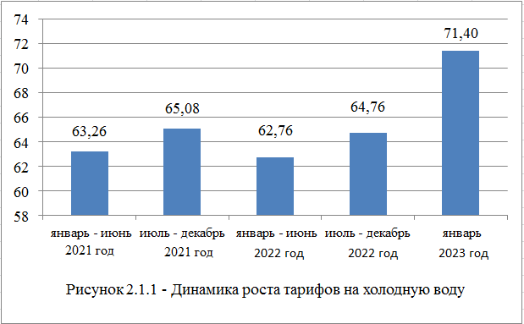
Диаграмма показывает ежегодный рост тарифа на холодную воду.
В начале 2022 года произошло небольшое снижение тарифа на холодную воду, а затем опять пошел рост тарифа.

2.1.2. Проблемы в системе водоснабжения с. п. Красный Яр
По данным водоснабжающей организации, в системе водоснабжения сельского поселения Красный Яр выделено несколько особо значимых технических проблем:
- основные подающие водоводы на улицах Кооперативная и Почтовая имеют большой процент износа, пропускной способности трубопроводов недостаточно для водоснабжения удаленных потребителей в летний период;
- часть существующих внутриквартальных трубопроводов системы водоснабжения практически исчерпали свой нормативный срок службы, в результате имеются значительные потери воды в процессе транспортировки ее к местам потребления;
- при существующем состоянии водозабора в селе Красный Яр мощности системы водоснабжения будет недостаточно для обеспечения водой объектов перспективной застройки;
- большое количество абонентов не оснащены приборами учета воды, в частности, на поливных площадях в частном секторе. Это приводит к нерегистрируемому пользованию водой, особенно в летний период.

2.2. НАПРАВЛЕНИЯ РАЗВИТИЯ ЦЕНТРАЛИЗОВАННЫХ СИСТЕМ
ВОДОСНАБЖЕНИЯ
Потребителями питьевой воды являются индивидуальные, блокированные и многоэтажные жилые дома, объекты образования и культуры, общественные и коммунально-бытовые здания. Новые строящиеся в настоящее время жилые дома с. п. Красный Яр подсоединяются к существующим водопроводным сетям.
Развитие жилой зоны в сельском поселении Красный Яр планируется на следующих площадках:
с. Красный Яр
Уплотнение существующей застройки:
- строительство 30 усадебных участков, расчётная численность населения ориентировочно составит 120 чел.
Новые участки строительства:
ПЛОЩАДКА №1:
- строительство 763 индивидуальных жилых домов, расчётная численность населения ориентировочно составит 3052 человека.
ПЛОЩАДКА №2:
- строительство 856 индивидуальных жилых домов, расчётная численность населения ориентировочно составит 3424 человек.
ПЛОЩАДКА №10а
- строительство 1330 индивидуальных жилых домов, расчётная численность населения ориентировочно составит 5320 человек.
Всего по с. Красный Яр планируется размещение 2979 усадебных участков, расчётная численность населения ориентировочно составит 11916 чел.
с. Белозерки
Уплотнение существующей застройки:
- строительство 69 усадебных участков, расчётная численность населения ориентировочно составит 276 человек.
Новые участки строительства:
ПЛОЩАДКА №3
- строительство 97 индивидуальных жилых домов, расчётная численность населения ориентировочно составит 388 человека.
ПЛОЩАДКА №4
- строительство ориентировочно 1800 индивидуальных жилых домов, расчётная численность населения составит 6500 человек.
ПЛОЩАДКА №5
- строительство 1186 индивидуальных жилых домов, расчётная численность населения ориентировочно составит 4744 человек.
Всего на свободных территориях за границей с. Белозерки планируется размещение 3083 усадебных участков. Расчётная численность населения ориентировочно составит 11632 человек.
Итого по с. Белозерки планируется размещение 3152 усадебных участков. Расчётная численность населения ориентировочно составит 11908 человек.
п. Угловой
Уплотнение существующей застройки:
- строительство 20 усадебных участков, расчётная численность населения ориентировочно составит 80 человек.
Новые площадки строительства:
ПЛОЩАДКА №6
- строительство 140 индивидуальных жилых домов, расчётная численность населения ориентировочно составит 560 человек.
ПЛОЩАДКА №7
- строительство 64 индивидуальных жилых домов, расчётная численность населения ориентировочно составит 256 человек.
ПЛОЩАДКА №8
- строительство 706 малоэтажных жилых домов, расчётная численность населения ориентировочно составит 2824 человек.
Всего на свободных территориях за границей п. Угловой планируется размещение 910 усадебных участков. Расчётная численность населения ориентировочно составит 3640 чел.
Итого по п. Угловой планируется размещение 930 усадебных участков. Расчётная численность населения ориентировочно составит 3720 чел.
п. Кондурчинский
Новые участки строительства:
ПЛОЩАДКА №9
- строительство 239 индивидуальных жилых домов, расчётная численность населения ориентировочно составит 956 человек.
с. Нижняя Солонцовка
Уплотнения существующей застройки:
- строительство 22 усадебных участков, расчётная численность населения ориентировочно составит 88 человек.
Новые участки строительства:
ПЛОЩАДКА №10б
- строительство 722 индивидуальных жилых домов, расчётная численность населения ориентировочно составит 2888 человек.
Итого по с. Нижняя Солонцовка планируется размещение 744 усадебных участков. Расчётная численность населения ориентировочно составит 2976 человек.
д. Средняя Солонцовка
Новые участки строительства:
ПЛОЩАДКА №11
- строительство 52 индивидуальных жилых домов, расчётная численность населения ориентировочно составит 208 человек.
ПЛОЩАДКА №12
- строительство 44 индивидуальных жилых домов, расчётная численность населения ориентировочно составит 176 человек.
Итого по д. Средняя Солонцовка планируется размещение 96 усадебных участков. Расчётная численность населения ориентировочно составит 384 человек.
д. Верхняя Солонцовка
Уплотнение существующей застройки:
- строительство 14 усадебных участков, расчётная численность населения ориентировочно составит 56 человек.
Новые участки строительства:
ПЛОЩАДКА №13
- строительство 47 индивидуальных жилых домов, расчётная численность населения ориентировочно составит 188 человек.
ПЛОЩАДКА №14
- строительство 110 индивидуальных жилых домов, расчётная численность населения ориентировочно составит 440 человек.
Всего на свободных территориях за границей д. Верхняя Солонцовка планируется размещение 157 усадебных участков. Расчётная численность населения ориентировочно составит 628 человек.
Итого по д. Верхняя Солонцовка планируется размещение 171 усадебных участков. Расчётная численность населения ориентировочно составит 684 человек.
д. Трухмянка
Уплотнение существующей застройки:
- строительство 4 участка, расчётная численность населения составит 16 человек.
Новые участки строительства:
ПЛОЩАДКА № 15
- строительство 209 индивидуальных жилых домов, расчётная численность населения ориентировочно составит 836 человек.
ПЛОЩАДКА №16
- строительство 136 индивидуальных жилых домов, расчётная численность населения ориентировочно составит 544 человек.
Всего на свободных территориях за границей д. Трухмянка планируется размещение 345 усадебных участков. Расчётная численность населения ориентировочно составит 1380 человек.
Итого по д. Трухмянка: планируется размещение 349 усадебных участков. Расчётная численность населения ориентировочно составит 1396 чел.
п. Кочкари
Уплотнение существующей застройки:
- строительство 9 участков, расчётная численность населения составит 36 человек.
Новые участки строительства:
ПЛОЩАДКА №17
- строительство 125 индивидуальных жилых домов, расчётная численность населения ориентировочно составит 500 человек.
Итого по п. Кочкари: планируется размещение 134 усадебных участков. Расчётная численность населения ориентировочно составит 536 чел.
с. Малая Каменка
Уплотнение существующей застройки:
- строительство 47 индивидуальных жилых домов, расчётная численность населения составит 188 человек.
Новые участки строительства:
ПЛОЩАДКА №18
- строительство 203 индивидуальных жилых домов, расчётная численность населения ориентировочно составит 812 человек.
Итого по с. Малая Каменка планируется размещение 250 усадебных участков. Расчётная численность населения ориентировочно составит 1000 человек.
п. Кириллинский
Уплотнение существующей застройки:
- строительство 118 усадебных участков, расчётная численность населения ориентировочно составит 472 чел.
Новые участки строительства:
ПЛОЩАДКА №19 - строительство 1042 индивидуальных и блокированных жилых домов, расчётная численность населения ориентировочно составит 4168 человек.
ПЛОЩАДКА №20
- строительство 2974 индивидуальных и блокированных жилых домов, расчётная численность населения ориентировочно составит 11896 человек.
Всего на свободных территориях за границей п. Кириллинский планируется размещение 4016 усадебных участков. Расчётная численность населения ориентировочно составит 16064 чел.
Итого по п. Кириллинский планируется размещение 4134 усадебных участков. Расчётная численность населения составит 16536 чел.
п. Подлесный
Новые участки строительства:
ПЛОЩАДКА №21
- строительство 141 индивидуальных жилых домов, расчётная численность населения ориентировочно составит 564 человека.
ПЛОЩАДКА №22
- строительство 772 индивидуальных жилых домов, расчётная численность населения ориентировочно составит 3088 человек.
Всего по п. Подлесный планируется размещение 913 усадебных участков. Расчётная численность населения ориентировочно составит 3652 чел.
п. Водный
Новые участки строительства:
ПЛОЩАДКА №23
- строительство 49 индивидуальных жилых домов, расчётная численность населения ориентировочно составит 196 человек.
ПЛОЩАДКА №24
- строительство 174 индивидуальных жилых домов, расчётная численность населения ориентировочно составит 696 человек.
Итого по п. Водный планируется размещение 223 усадебных участков. Расчётная численность населения ориентировочно составит 892 чел.
Всего согласно генеральному плану в с. п. Красный Яр планируется увеличение:
Общая площадь жилого фонда планируемой индивидуальной жилой застройки с учётом существующего (230,074 тыс. м²) и проектируемого (2776,240 тыс. м2.) составит 3006,314 тыс. м2.
Численность населения с учётом существующего (10743 чел.) и проектируемого (56 556 чел.) составит 67 299 человек.
Средняя обеспеченность жилищным фондом составит 45 м2/чел.
На рисунках 2.2.1^2.2.8 представлена имеющаяся и перспективная зона действия систем водоснабжения в населенных пунктах сельского поселения Красный Яр - в селах Красный Яр, Белозерки, Малая Каменка, поселках Угловой и Кондурчинский. Существующие здания индивидуальной жилой застройки в остальных населённых пунктах сельского поселения не имеют централизованной системы водоснабжения и оборудованы индивидуальными скважинами или шахтными колодцами.
Обеспечение централизованного водоснабжения объектов перспективной застройки предусматривается как от существующих артезианских скважин с расширением водозабора, так и от новых скважин.
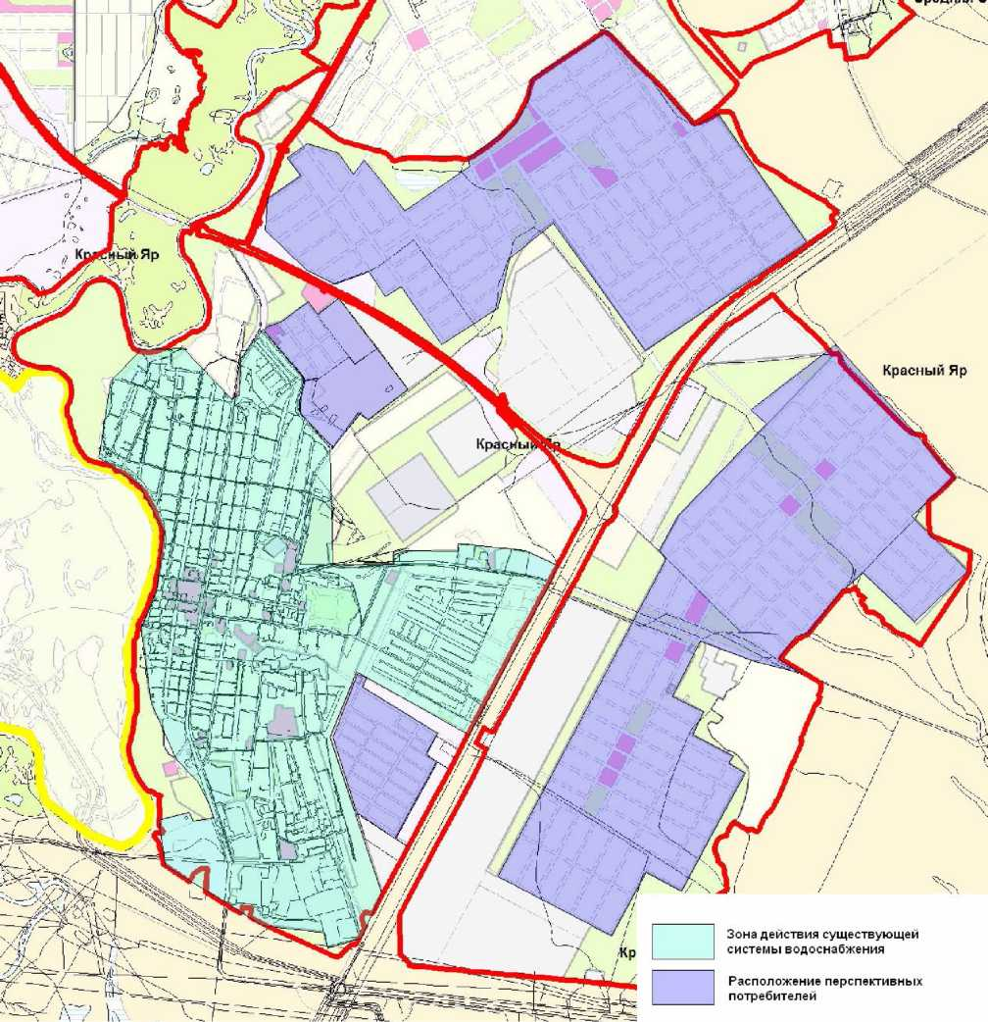

Рисунок 2.2.1 - Расположение существующих и перспективных потребителей
в с. Красный Яр

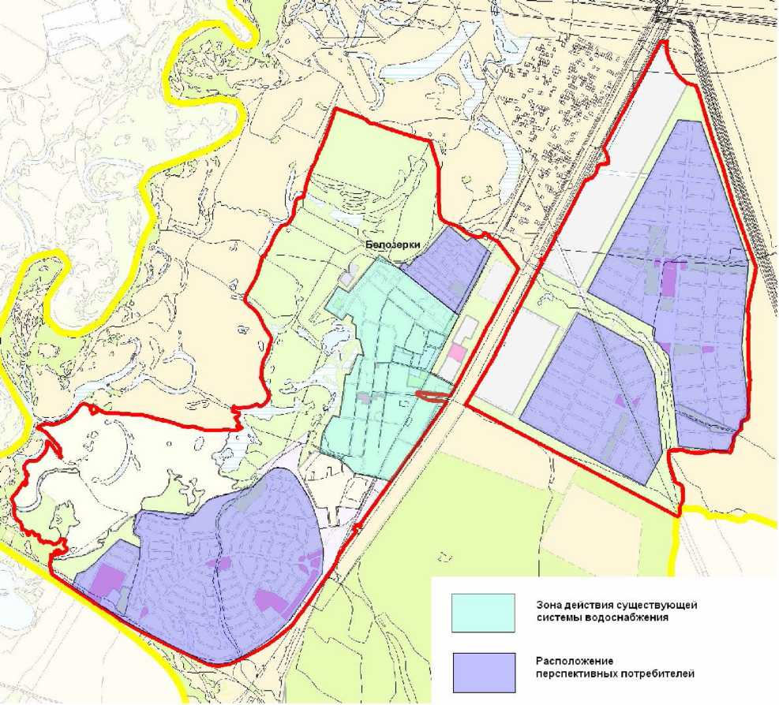

Рисунок 2.2.2 - Расположение существующих и перспективных потребителей
в с. Белозерки

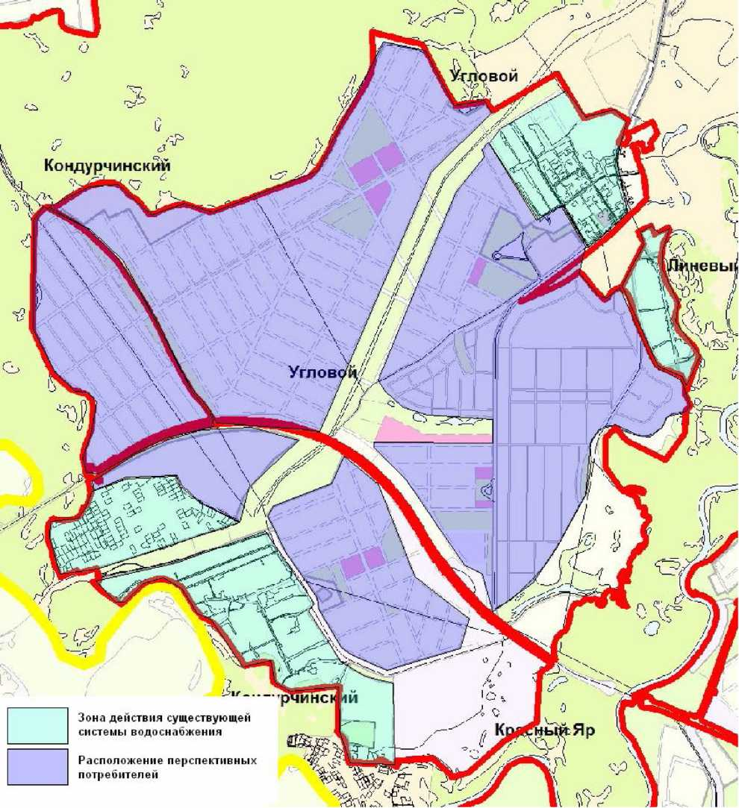

Рисунок 2.2.3 - Расположение существующих и перспективных потребителей
в п. Угловой и п. Кондурчинский

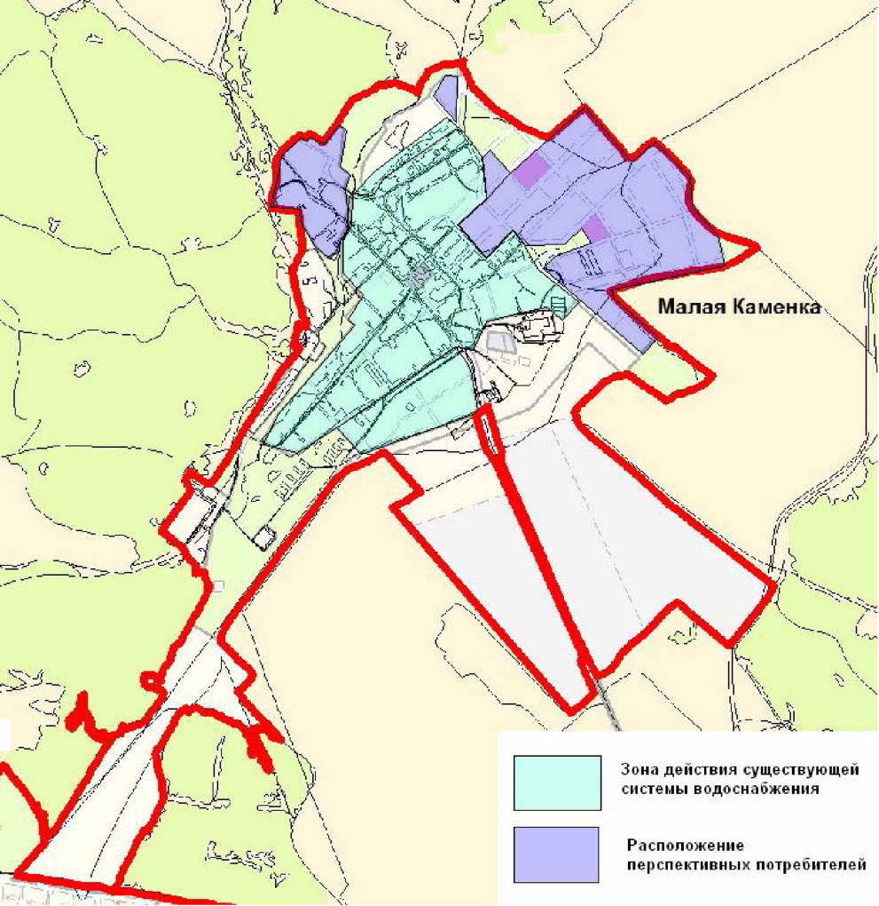

Рисунок 2.2.4 - Расположение существующих и перспективных потребителей
в с. Малая Каменка

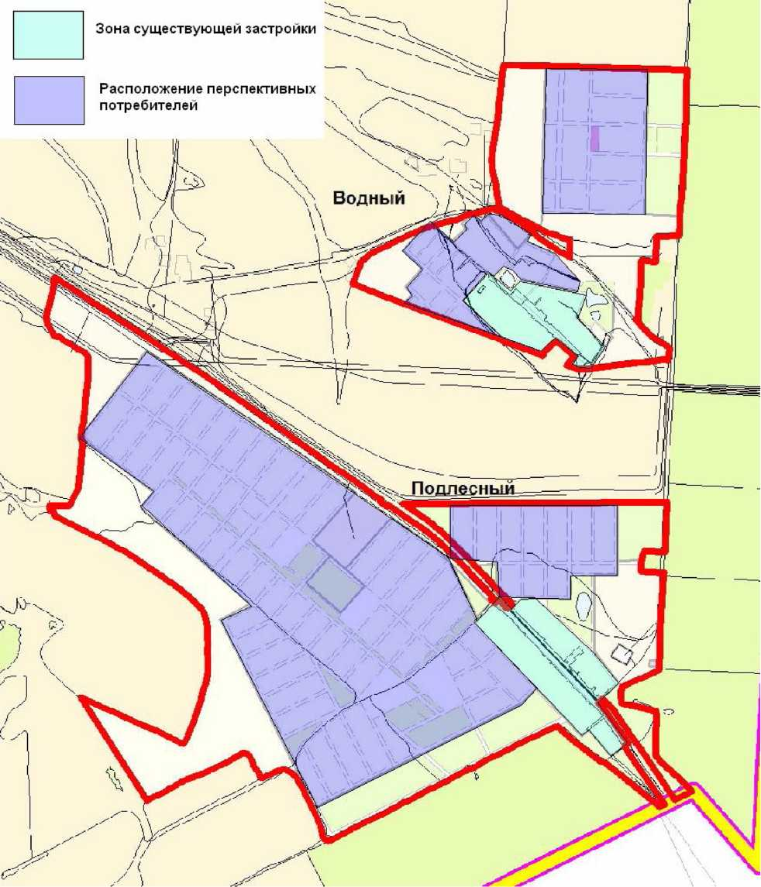

Рисунок 2.2.5 - Расположение существующих и перспективных потребителей
в п. Подлесный, п. Водный

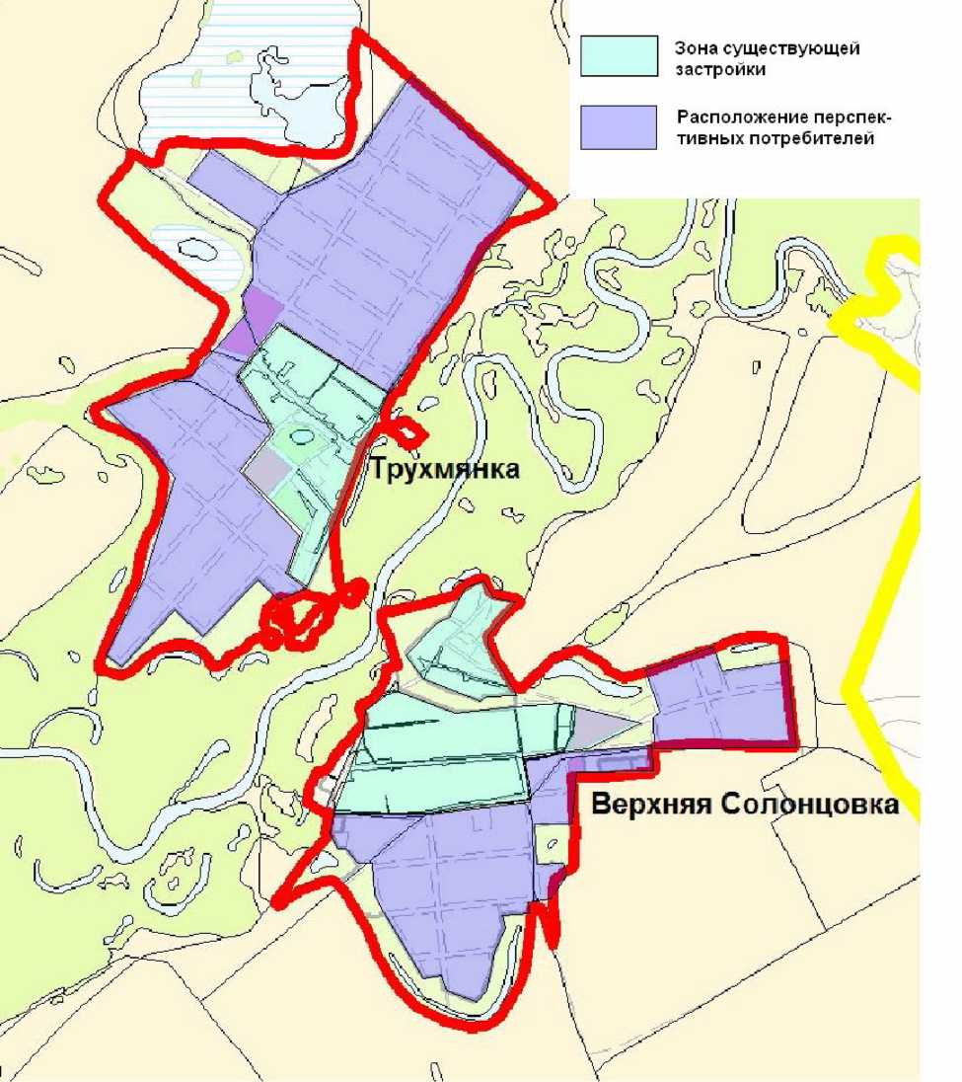

Рисунок 2.2.6 - Расположение существующих и перспективных потребителей
в д. Трухмянка, д. Верхняя Солонцовка

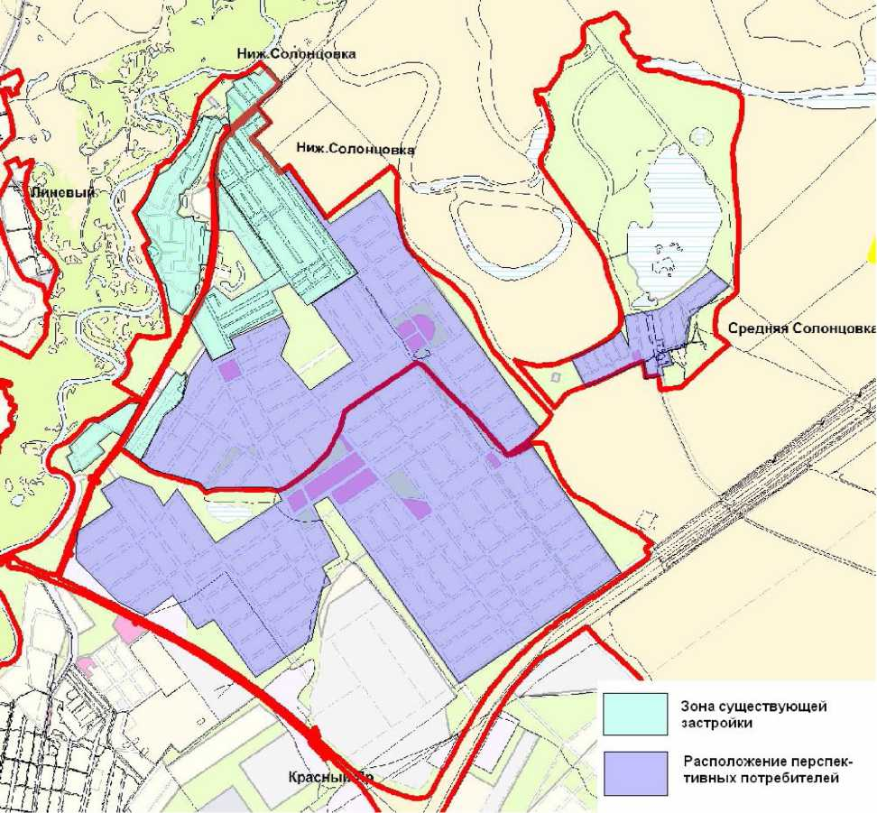

Рисунок 2.2.7 - Расположение существующих и перспективных потребителей
в с. Средняя Солонцовка, с. Нижняя Солонцовка

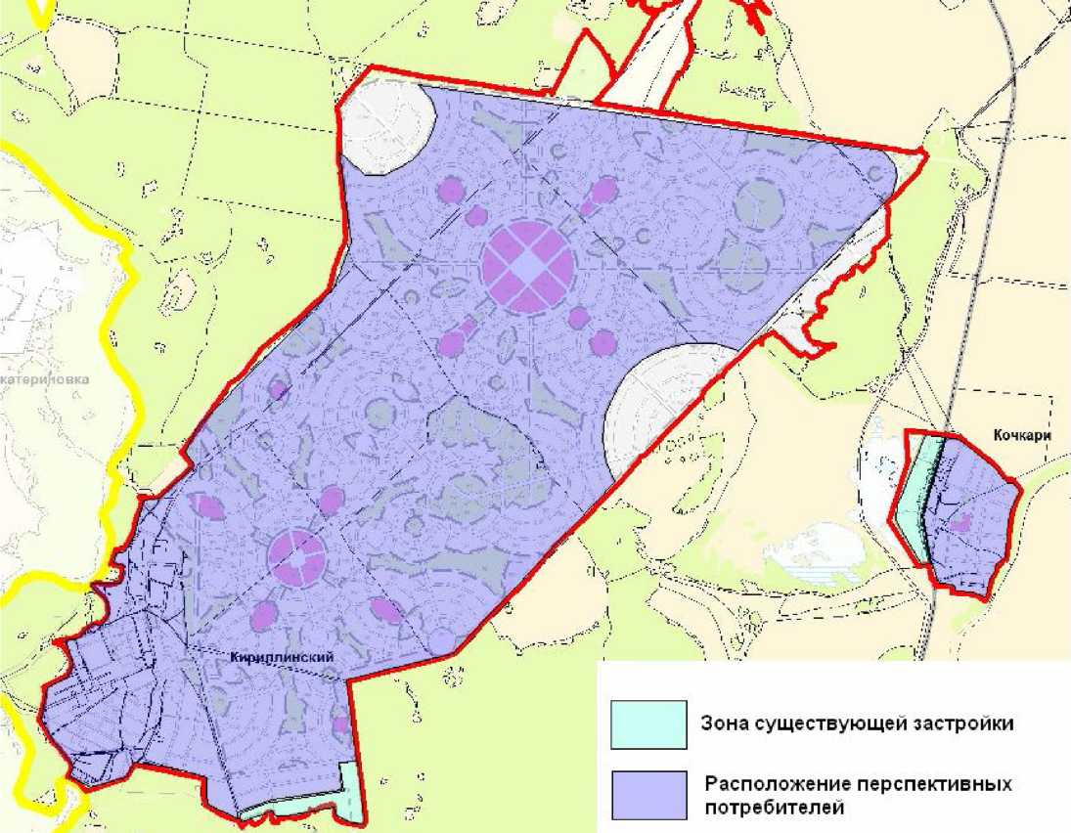
Рисунок 2.2.8 - Расположение существующих и перспективных потребителей
в п. Кириллинский, п. Кочкари

2.3. БАЛАНС ВОДОСНАБЖЕНИЯ И ПОТРЕБЛЕНИЯ ПИТЬЕВОЙ ВОДЫ
- Общий баланс подачи и реализации воды
Фактическое потребление воды сельским поселением Красный Яр по основным потребителям в 2022 году, согласно данным, предоставленным МУП «Красноярское ЖКХ», представлено в таблице 2.3.1.
Таблица 2.3.1 - Распределение расходов воды по основным потребителям
Потребители | Потребление воды, м³/сут
с. Красный Яр
население | 746
бюджетные потребители | 121,1
прочие потребители | 173,8
с. Белозерки
население | 130
бюджетные потребители | 5
прочие потребители | 12
с. Малая Каменка
население | 14
бюджетные потребители | 1
прочие потребители | 0,1
п. Кондурчинский
население | 14
бюджетные потребители | 0
прочие потребители | 0
п. Угловой
население | 8
бюджетные потребители | 0,9
прочие потребители | 0,1

На 2023 год мощности артезианских скважин достаточно. Но с учетом перспективного развития инфраструктуры сельского поселения Красный Яр, для предотвращения перебоя водоснабжения населения в ближайшее время необходимо провести реконструкционные работы и строительство новых скважин.
При планировании потребления воды населением на перспективу с 2023 по 2033 г.г. принимаем во внимание генеральный план развития сельского поселения Красный Яр муниципального района Красноярский Самарской области.

Расчётные расходы воды водопотребителей
Расчёт расхода воды на Новые участки строительства объектов выполнен согласно СП 30.13330.2012 и ВНТП-Н-97. Расход воды при пожаре принят на основании СП 10.13130.2009 в зависимости от числа жителей в населённом пункте, продолжительность тушения - 3 часа.
Таблица 2.3.2 - Водопотребление новой застройкой в с. п. Красный Яр
№  п/п | Площадки  застройки |  | Кол-во людей, чел. | Водопотребление |  |  |  |  | Протяженность сетей h км | Водоотведение м³/сут | Протяженность сетей h км
 |  |  |  | Хозяйственно-питьевое max |  |  | Пожаротушение  м³/сут | Полив  м³/сут
 |  |  |  | м³/сут | м³/час
село Красный Яр
Уплотнение существующей застройки
1.1 | 12 инд. ж. д.  фрагментарно | 48 |  | 11,52 | 2,81 |  | 108 | 3,36 |  | 11,52
Новые участки строительства
1.2 | Площадка №1  763 инд. ж. д. | 3052 |  | 732,48 |  | 61,50 | 108 | 106,82 |  | 732,48
1.3 | Площадка №2  835 инд. ж. д. | 3340 |  | 801,60 |  | 67,3 | 108 | 116,90 | 50,602 | 801,60 | К-43,791  НК-5,058
1.4 | Строительство  спорткомплекса с  бассейном 800 м² |  |  | 40.0  подпит  х-быт  44,00 |  | запол  60 х-быт 24,00 |  |  |  | тех. 40, х-быт 44,0
1.5 | ПБО с прачечной  на 441 кг белья,  химчистка на 22 кг и баней на 90 чел |  |  | 82,50 |  | 8,25 |  |  |  | 82,50
1.6 | Площадка Ш0а 1330 инд. ж. д. | 5320 |  | 1276,8 |  | 100,28 | 108 | 186,2 | 40,613 | 1276,8 | К-37,280 НК-1,644
 | Итого |  |  | 3510,18 |  |  |  |  | 91,215 | 2988,9 | К-81,07 НК-6,702
село Белозерки
Уплотнение существующей застройки
2.1 | по ул. Сосновой 10 инд. ж. д. | 40 |  | 9,60 |  | 2,34 | 54 | 2,8 |  | 9,60
2.2 | по ул. Березовой 20 инд. ж. д. | 80 |  | 19,20 |  | 4,68 | 54 | 5,6 |  | 19,20
2.3 | по ул. Полевой 5 инд. ж. д. | 20 |  | 4,80 |  | 1,17 | 54 | 1,40 |  | 4,80
2.4 | по ул. Озерной 34 инд. ж. д. | 136 |  | 32,64 |  | 7,07 | 54 | 9,52 |  | 32,64
Новые участки строительства
2.5 | Площадка №3 97 инд. ж. д. | 388 |  | 100,88 |  | 15,03 | 54 | 13,58 | 4,616 | 100,88 | К-4,606 НК-1,832
2.6 | Строительство спорткомплекса с бассейном 300 м² |  |  | 19,20  подпит  х-быт  21,68 |  | запол  26,2 х-быт 12,330 |  |  |  | тех. 19,20  х-быт 21,68
2.7 | Площадка №5 1186 инд. ж. д. | 4744 |  | 1138,56 |  | 689,42 | 54 | 166,04 | 44,373 | 1138,56 | К-36,29  НК-5,228
2.8 | Строительство спорткомплекса с бассейном 600 м² |  |  | 38,40  подпит  х-быт  43,36 |  | запол  52,40 х-быт 24,66 |  |  |  | тех. 38,40  х-быт 43,36
2.9 | ПБО с прачечной  на 173 кг белья, баней на 38 чел |  |  | 33,00 |  |  |  |  |  | 33,00
 | Итого |  |  | 1724,92 |  |  |  |  | 48,989 | 1461,32 | К-40,896 НК-7,06
деревня Верхняя Солонцовка
Уплотнение существующей застройки
3.1 | 10 тнд. ж. д. фрагментарно | 40 |  | 9,6 |  | 2,34 | 54 | 2,80 |  | 9,60
3.2 | по ул. Центральной 4 нид. ж. д. | 16 |  | 3,84 |  | 0,94 | 54 | 1,12 |  | 3,84
Новые участки строительства
3.3 | Площадка №13  47 инд. ж. д. | 188 |  | 45,12 |  | 1,88 | 54 | 13,16 |  | 45,12
3.4 | Площадка №14 110 инд. ж. д. | 440 |  | 105,60 |  | 15,73 | 54 | 15,40 |  | 105,60
 | Итого |  |  | 250,64 |  |  |  |  |  | 164,16
поселок Водный
Новые участки строительства
4.1 | Площадка №23  49 инд. ж. д. | 196 |  | 47,04 |  | 8,92 | 54, | 13,72 |  | 47,04
4.2 | Площадка №24  174 инд. ж. д. | 696 |  | 167,04 |  | 23,52 | 54 | 24,36 |  | 167,04
 | Итого |  |  | 306,16 |  |  |  |  |  | 214,08
поселок Кириллинский
Уплотнение существующей застройки
5.1 | 18 инд. ж. д. фрагментарно | 72 |  | 17,28 |  | 4,21 | 54 | 5,04 |  | 17,28
5.2 | 77 инд. ж. д. фрагментарно | 308 |  | 73,92 |  | 12,01 | 54 | 10,78 |  | 73,92
5.3 | 23 инд. ж. д. фрагментарно | 92 |  | 22,08 |  | 5,38 | 54 | 6,44 |  | 22,08
Новые участки строительства
5.4 | Площадка №19  1042 инд. ж. д. | 4168 |  | 1000,32 |  | 108,37 | 54 | 145,88 | 53,89 | 1000,32 | К-42,82 НК-1,74
5.5 | Строительство спорткомплекса с бассейном 200 м² |  |  | 10,00  подпит  х-быт  11,00 |  | запол  15,0 х-быт 6,00 |  |  |  | тех. 10,00  х-быт 11,00
5.6 | Площадка №20  2974 инд. ж. д. | 11896 |  | 2855,04 |  | 201,04 | 54 | 416,36 | 99,93 | 2855,04 | К-79,39 НК-3,228
5.7 | Строительство спорткомплекса с бассейном 200 м² |  |  | 10,00  подпит  х-быт  11,00 |  | запол  15,0 х-быт 6,00 |  |  |  | тех. 10,00  х-быт 11,00
 | Итого |  |  | 4649,14 |  |  |  |  | 153,82 | 4010,64 | К-122,21 НК-4,968
поселок Кондурчинский
Новые участки строительства
6.1 | Площадка №9  239 инд. ж. д. | 956 |  | 229,44 |  | 24,86 | 54 | 33,46 | 18,53 | 229,44 | К-14,781 НК-1,271
 | Итого |  |  | 316,9 |  |  |  |  | 18,53 | 229,44 | К-14,781 НК-1,271
поселок Кочкари
Уплотнение существующей застройки
7.1 | 9 инд. ж. д.  фрагментарно | 36 |  | 8,64 |  | 2,11 | 54 | 2,54 |  | 8,64
Новые участки строительства
7.2 | Площадка №17  125 инд. ж. д. | 500 |  | 120,00 |  | 16,25 | 54 | 17,50 |  | 120,00
 | Итого |  |  | 202,68 |  |  |  |  |  | 128,64
село Малая Каменка
Уплотнение существующей застройки
8.1 | 47 инд. ж. д.  фрагментарно | 188 |  | 45,12 |  | 9,78 | 54 | 6,58 |  | 45,12
Новые участки строительства
8.2 | Площадка №18  203 инд. ж. д. | 812 |  | 194,88 |  | 21,11 | 54 | 28,42 | 9,414 | 194,88 | К-9,628
 | Итого |  |  | 329,00 |  |  |  |  | 9,41 | 240,00 | 9,63
село Нижняя Солонцовка
Уплотнение существующей застройки
9.1 | 22 инд. ж. д.  фрагментарно | 88 |  | 21,12 |  | 01,05,15 | 54 | 6,16 |  | 21,12
Новые участки строительства
9.2 | Площадка №10б  722 инд. ж. д. | 2888 |  | 693,12 |  | 58,19 | 54 | 101,08 | 30,60 | 693,12 | К-21,809 НК-4,422
9.3 | Строительство спорткомплекса с бассейном 800 м² |  |  | 40,00  подпит  х-быт  44,00 |  | запол  60,0 х-быт 24,00 |  |  |  | тех. 40,00  х-быт 44,00
9.4 | ПБО с прачечной  на 235 кг белья, химчистка на 12 кг и баней на 55 чел |  |  | 45,50 |  |  |  |  |  | 45,50
 | Итого |  |  | 1004,98 |  |  |  |  | 30,60 | 843,74 | К-21,809  НК-4,422
поселок Подлесный
Новые участки строительства
10.1 | Площадка №21  141 инд. ж. д. | 564 |  | 135,36 |  | 18,33 | 54 | 19,79 |  | 135,36
10.2 | Площадка №22  772 инд. ж. д. | 3083 |  | 739,92 |  | 47,86 | 54 | 108,08 | 24,588 | 739,92 | К-25,449 НК-1,142
10.3 | Строительство спорткомплекса с бассейном 200 м² |  |  | 19,20  подпит  х-быт  21,68 |  | запол  26,2  х-быт 12,33 |  |  |  | тех. 19,20  х-быт 21,68
10.4 | ПБО с прачечной  на 137 кг белья, химчистка на 7 кг и баней на 32 чел |  |  | 26,50 |  |  |  |  |  | 26,50
 | Итого |  |  | 1124,53 |  |  |  |  | 24,588 | 942,66 | К-25,449  НК-1,142
деревня Трухмянка
Уплотнение существующей застройки
12.1 | 5 инд. ж. д.  фрагментарно | 16 |  | 3,84 |  | 0,94 | 54 | 1,12 |  | 3,84
Новые участки строительства
12.2 | Площадка №15  209 инд. ж. д. | 836 |  | 200,64 |  | 21,74 | 54 | 29,26 |  | 200,64
12.3 | Площадка №16  136 инд. ж. д. | 544 |  | 130,56 |  | 17,68 | 54 | 19,04 | 9,443 | 130,56 | К-8,632  НК-1,368
12.4 | ПБО с прачечной  на 70 кг белья, баней на 60 чел |  |  | 21,50 |  |  |  |  |  | 21,50
 | Итого |  |  | 459,96 |  |  |  |  | 9,44 | 356,54 | К-8,632  НК-1,368
поселок Угловой
Уплотнение существующей застройки
13.1 | 16 инд. ж. д.  фрагментарно | 64 |  | 15,36 |  | 3,74 | 54 | 4,48 |  | 15,36
13.2 | 4 инд. ж. д.  фрагментарно | 16 |  | 3,84 |  | 0,94 | 54 | 1,12 |  | 3,84
Новые участки строительства
13.3 | Площадка №6  140 инд. ж. д. | 560 |  | 134,40 |  | 18,20 | 54 | 19,60 |  | 134,40
13.4 | Строительство спорткомплекса с бассейном 600 м² |  |  | 38,40  подпит  х-быт  43,36 |  | запол  52,40 х-быт 24,66 |  |  |  | тех.  38,40  х-быт 43,36
13.5 | Площадка №7  64 инд. ж. д. | 256 |  | 61,44 |  | 11,65 | 54 | 08,96 |  | 61,44
13.6 | Площадка №8  706 инд. ж. д. | 2824 |  | 677,76 |  | 58,74 | 54 | 98,84 | 31,782 | 677,76
13.7 | ПБО с прачечной  на 178 кг белья, химчистка на 15 кг и баней на 50 чел |  |  | 35,70 |  |  |  |  |  | 35,70
 | Итого |  |  | 900,46 |  |  |  |  | 31,782 | 713,46 | К-26,237  НК-3,983
 | Всего |  |  | 14768,89 |  |  |  |  | 418,373 | 12293,58 | К-350,719  НК-30,916

Перспективные объёмы водопотребления, с разделением по объектам строительства на каждом этапе развития сельского поселения, представлены в таблице 2.3.3.
Таблица 2.3.3 - Существующие и перспективные объёмы водопотребления
Потребители | Значения  на 2022 год,  м³/сут |  | Прирост потребления в первую очередь строительства, м³/сут
с. Красный Яр
Административно-общественные здания | 121,1 |  | 304,93
Жилые дома | 746 |  | 2822,4
Пожаротушение и полив | 173,8 |  | 845,28
с. Белозерки
Административно-общественные здания | 5 |  | 262,46
Индивидуальные жилые здания | 130 |  | 1297,92
Пожаротушение и полив | 12 |  | 522,94
п. Угловой
Административно-общественные здания | 0,9 |  | 205,21
Индивидуальные дома | 8 |  | 892,8
Пожаротушение и полив | 0,01 |  | 403
п. Кондурчинский
Административно-общественные здания | - |  | 12,21
Индивидуальные жилые здания | 15 |  | 229,44
Пожаротушение и полив | - |  | 87,46
с. Малая Каменка
Административно-общественные здания |  |  | 14,72
Индивидуальные жилые здания | 16 |  | 240
Пожаротушение и полив |  |  | 143
п. Кириллинский
Административно-общественные здания | - |  | 377,76
Индивидуальные жилые здания | - |  | 3968,64
Пожаротушение и полив | - |  | 854,5
с. Нижняя Солонцовка
Административно-общественные здания | - |  | 38,99
Индивидуальные жилые здания | - |  | 714,24
Пожаротушение и полив | - |  | 215,24
п. Подлесный
Административно-общественные здания |  | - | 136,03
Индивидуальные жилые здания |  | - | 875,28
Пожаротушение и полив |  | - | 235,87
д. Средняя Солонцовка
Административно-общественные здания |  | - | 3,5
Индивидуальные жилые здания |  | - | 92,16
Пожаротушение и полив |  | - | 67,44
д. Трухмянка
Административно-общественные здания |  | - | 38,12
Индивидуальные жилые здания |  | - | 335,04
Пожаротушение и полив |  | - | 211,42
д. Верхняя Солонцовка*
Административно-общественные здания |  | - | 9,11
Индивидуальные жилые здания |  | - | 164,16
Пожаротушение и полив |  | - | 248,48
п. Водный*
Административно-общественные здания |  | - | 9,16
Индивидуальные жилые здания |  | - | 214,08
Пожаротушение и полив |  | - | 146,08
п. Кочкари*
Административно-общественные здания |  | - | 6,16
Индивидуальные жилые здания |  | - | 128,64
Пожаротушение и полив |  | - | 128,02
- - согласно проекту Генерального плана всё новое строительство в данных населенных пунктах будет обеспечиваться водой из индивидуальных источников для одного или группы зданий. Для остальных населенных пунктов генеральным планом предусматривается строительство централизованной системы водоснабжения.
Резерв (дефицит) существующей располагаемой мощности системы водоснабжения населённых пунктов Красный Яр, Белозерки, Малая Каменка, Кондурчинский, Угловой при обеспечении перспективных нагрузок, представлен в таблице 2.3.4.
Таблица 2.3.4 - Резерв (дефицит) мощности системы водоснабжения сельского поселения Красный Яр, м³/сут.
Наименование  параметра | 2022 год | Расчетный срок строительства
с. Красный Яр
Проектная мощность водозаборов (при условии, что все скважины находятся в работе) | 3000 | 5000
Потребность в подаче воды для покрытия нужд нагрузки потребителей | 1040,9 | 4917,51
Резерв (+)/дефицит (-) мощности | +1959,1 | +82,49
с. Белозерки
Проектная мощность водозаборов (при условии, что все скважины находятся в работе) | 1500 | 2700
Потребность в подаче воды для покрытия нужд нагрузки потребителей | 147 | 2232,17
Резерв (+)/дефицит (-) мощности | +1353 | +467,83
с. Малая Каменка
Проектная мощность водозаборов (при условии, что все скважины находятся в работе) | 480 | 500
Потребность в подаче воды для покрытия нужд нагрузки потребителей | 15,1 | 415,92
Резерв (+)/дефицит (-) мощности | +464,9 | +84,08
п. Кондурчинский
Проектная мощность водозаборов (при условии, что все скважины находятся в работе) | 240 | 350
Потребность в подаче воды для покрытия нужд нагрузки потребителей | 14 | 343,91
Резерв (+)/дефицит (-) мощности | +226 | +6,09
п. Угловой
Проектная мощность водозаборов (при условии, что все скважины находятся в работе) | 260 | 1800
Потребность в подаче воды для покрытия нужд нагрузки потребителей | 9 | 1510,35
Резерв (+)/дефицит (-) мощности | 251 | +289,65

Как видно из таблицы 2.3.4, при обеспечении перспективной нагрузки системы водоснабжения дефицита воды не будет. Но необходимо учесть, что в процессе эксплуатации удельный дебит водозаборных скважин постепенно уменьшается, уровни воды в скважинах понижаются. Поэтому фактические показатели мощности водозабора в процессе эксплуатации будут уменьшаться. Для предотвращения дефицита необходимо выполнить капитальный ремонт трубопроводов, реконструкцию артезианских скважин и увеличение подъема воды в существующих водозаборах. В любом случае необходим геологический анализ территории на предмет наличия подземных вод и их запаса.
Необходимые мощности систем водоснабжения населенных пунктов Кириллинский, Трухмянка, Подлесный, Нижняя Солонцовка представлены в таблице 2.3.5.
Таблица 2.3.5 - Необходимая мощность системы водоснабжения, м³/сут
Наименование параметра | Расчетный  срок  строительства
п. Кириллинский
Проектная мощность водозаборов | 4800
Потребность в подаче воды для покрытия нужд нагрузки потребителей | 4649,14
д. Трухмянка
Проектная мощность водозаборов | 450
Потребность в подаче воды для покрытия нужд нагрузки потребителей | 459,96
п. Подлесный
Проектная мощность водозаборов | 1000
Потребность в подаче воды для покрытия нужд нагрузки потребителей | 1124,53
д. Нижняя Солонцовка
Проектная мощность водозаборов | 2200
Потребность в подаче воды для покрытия нужд нагрузки потребителей | 1004,98

Перспектива потребления воды с. п. Красный Яр в период 2021-2023 гг. представлена в таблице 2.3.6.
Таблица 2.3.6 - Перспектива потребления воды с. п. Красный Яр
Год | Подъем воды, м³ | Среднесуточное потребление воды, м³/сут
2022 | 446626,37 | 1278,43
2023 | 466650,12 | 1278,49
2024 | 466660,9 | 1278,52
2025 | 466685,15 | 1278,59
2026 | 466731,67 | 1278,72
2027 | 466778,34 | 1278,84
2028 | 466825,02 | 1278,97
2029 | 466871,7 | 1279,1
2030 | 466918,39 | 1279,23
2031 | 466965,08 | 1279,36
2032 | 467011,78 | 1279,48
2033 | 467058,48 | 1279,61
Прогноз ожидаемых потерь воды в системе водоснабжения при её передаче сведен в таблицу 2.3.7.
Таблица 2.3.7 - Прогноз ожидаемых потерь воды в системе водоснабжения
Показатель | Потери воды при передаче потребителям, м³/год | Среднесуточные потери воды, м³/сут
2022 | 29807,8 | 81,67
2023 | 29750,4 | 81,51
2024 | 29677,1 | 81,31
2025 | 29670,33 | 81,29
2026 | 29650,99 | 81,24
2027 | 29640,11 | 81,21
2028 | 29637,72 | 81,20
2029 | 29634,18 | 81,19
2030 | 29630,79 | 81,18
2031 | 29628,22 | 81,17
2032 | 29625,91 | 81,17
2033 | 29623,15 | 81,16
Из таблицы 2.3.7 видно, что при проведении работ по ремонту участков водопроводных сетей и установке приборов учета относительные потери при транспортировке воды уменьшаются.
Перспективный баланс водопотребления населённых пунктов сельского поселения Красный Яр при условии выполнения работ по реконструкции схемы водоснабжения в с. п. Красный Яр, представлен в таблицах 2.3.8 и 2.3.9.
Таблица 2.3.8 - Перспективный баланс водопотребления
№  п/п | Наименование  параметра | Водопотребление на расчетный срок, м³/сут
 |  | с. Красный Яр | с. Белозерки | с. Малая Каменка | п. Кондурчинский | п. Угловой
1 | Поднято воды всего | 1068,33 | 165,1 | 18 | 17 | 10
2. | Подано воды в сеть | 1068,33 | 165,1 | 18 | 17 | 10
3. | Потери воды  при её транспортировке | 67,47 | 11,3 | 1,2 | 1,1 | 0,6
4 | Полезный отпуск всего: | 1040,9 | 147 | 15,1 | 14 | 9
4.1 | население | 746 | 130 | 14 | 14 | 8
4.2 | общественные потребители | 121,1 | 5 | 1 | 0 | 0,9
4.3 | прочие потребители | 173,8 | 12 | 0,1 | 0 | 0,1

Таблица 2.3.9 - Перспективный баланс водопотребления
№  п/п | Наименование  параметра | Водопотребление на расчетный срок, м³/сут
 |  | д. Нижняя  Солонцовка | п. Кириллинский | д. Трухмянка | п. Подлесный | д. Нижняя  Солонцовка
1 | Поднято воды всего | 9,76 | 9,76 | 4,7 | 4,7 | 982,27
2 | Подано воды в сеть | 9,76 | 9,76 | 4,7 | 4,7 | 936,88
3 | Потери воды  при её транспортировке | 0,76 | 0,76 | 0,35 | 0,35 | 54,02
4 | Полезный отпуск всего: | 9 | 9 | 4,35 | 4,35 | 882,86
4.1 | население | 9 | 9 | 4,35 | 4,35 | 714,24
4.2 | общественные  потребители | 0 | 0 | 0 | 0 | 107,61
4.3 | прочие потребители | 0 | 0 | 0 | 0 | 61,01
Как вариант всё новое строительство в населенных пунктах Кириллинский, Нижняя Солонцовка, Подлесный, Средняя Солонцовка, Трухмянка может обеспечиваться водой из индивидуальных источников водоснабжения. Но вариант строительства централизованной системы водоснабжения является приоритетным. В населенных пунктах Верхняя Солонцовка, Водный, Кочкари планируется подключение потребителей к индивидуальным источникам водоснабжения для одного или группы зданий.
2.3.3 Наименование организации, которая наделена статусом гарантирующей организации
Организацией, обслуживающей централизованную систему водоснабжения сельского поселения Красный Яр, является МУП «Красноярское ЖКХ». Сведения о МУП «Красноярское ЖКХ» Красноярского района Самарской области представлены в таблице 2.3.10, информация об основных показателях финансово-хозяйственной деятельности - в таблице 2.3.11.

Таблица 2.3.10- Основные сведения о водоснабжающей организации
Наименование организации | МУП «Красноярское ЖКХ»
ИНН организации | 6376002095
КПП организации | 637601001
Вид деятельности | 36.00.2 Распределение воды для питьевых и промышленных нужд
Вид товара
Техническая вода | нет
Питьевая вода | да
Режим налогообложения | УСН
Организация выполняет инвестиционную программу | нет
Адрес организации
Юридический адрес: | 446370, Самарская обл., Красноярский р-н, с. Красный Яр, ул. Совхозная, 1
Почтовый адрес: | 446370, Самарская обл., Красноярский р-н, с. Красный Яр, ул. Совхозная, 1
Руководитель
Фамилия, имя, отчество: | Евграфов Андрей Николаевич
(код) номер телефона: | (84657) 2-12-50
Г лавный бухгалтер
Фамилия, имя, отчество: | Данилова Елена Александровна
(код) номер телефона: | (84657) 2-13-02

Таблица 2.3.11 - Результаты хозяйственной деятельности водоснабжающей организации за 2022 год
№  п/п | Наименование показателя | Единица  измерения | Значение
1 | Вид регулируемой деятельности (производство, передача и сбыт холодной воды) | - | Водоснабжение (подъём + транспортировка)
2 | Выручка от регулируемой деятельности | тыс. руб. | 27702,69
3 | Себестоимость производимых товаров (оказываемых услуг) по регулируемому виду деятельности, в том числе: | тыс. руб. | 30891,53
3.1 | Расходы на покупаемую электрическую энергию (мощность), потребляемую оборудованием, используемым в технологическом процессе: | тыс. руб. | 6517,34
3.1.1 | Средневзвешенная стоимость 1 кВт*ч (с учетом мощности) | ру^{б}. | 8,87
3.1.2 | Объем приобретенной электрической энергии | тыс. кВт*ч | 734,88
3.2 | Расходы на оплату труда основного производственного персонала | тыс. руб. | 10416,76
3.3 | Отчисления на социальные нужды основного производственного персонала | тыс. руб. | 2870,63
3.4 | Расходы на амортизацию основных производственных средств, используемых в технологическом процессе | тыс. руб. | 2026,09
3.5 | Общепроизводственные (цеховые) расходы | тыс. руб. | -
3.6 | Общехозяйственные (управленческие) расходы, в том числе: | тыс. руб. | 5035,77
3.6.1 | расходы на оплату труда | тыс.руб. | 10416,76
3.6.2 | отчисления на социальные нужды | тыс.руб. | 484,13
3.7 | Расходы на ремонт (капитальный и текущий) основных производственных средств | тыс. руб. | 1650,04
5 | Поднято воды | тыс. м3 | 466,63
6 | Полезный отпуск воды в сеть всего | тыс. м3/год | 437,65
7 | Потери воды в сетях (от забора воды) | % | 29,81
8 | Удельный расход электрической энергии на перекачку 1 м3 холодной питьевой воды, отпускаемой в водопроводную сеть | кВт*ч/ м3 | 1,6

2.4. ПРЕДЛОЖЕНИЯ ПО СТРОИТЕЛЬСТВУ, РЕКОНСТРУКЦИИ
И МОДЕРНИЗАЦИИ ОБЪЕКТОВ ЦЕНТРАЛИЗОВАННЫХ СИСТЕМ
ВОДОСНАБЖЕНИЯ

2.4.1. Определение условий организации централизованного водоснабжения
Условия для подключения перспективных потребителей воды питьевого качества к существующим водопроводным сетям:
- расположение перспективных потребителей вблизи водопроводных
сетей;
- наличие необходимой мощности существующих водозаборных сетей в населённых пунктах с. п. Красный Яр для покрытия нагрузки потребителей воды;
- подключение планируемых площадок нового строительства, располагаемых на территории или вблизи действующих систем водоснабжения, производится по техническим условиям владельцев водопроводных сооружений.
Условия формирования ресурсов подземных вод, т.е. особенности их питания, разгрузки, химического состава в значительной степени определяются структурой земной коры, характером рельефа, степенью обнаженности пород, т.е. тектоническими, геоморфологическими и геологическими условиями проектируемой территории.
2.4.2. Этапы развития систем водоснабжения
На всех этапах развития системы водоснабжения планируется:
- сохранение действующих артезианских скважин;
- капитальный ремонт трубопроводов водопроводных сетей в населенных пунктах сельского поселения Красный Яр;
- для учета расхода воды предусмотреть устройство водомерных узлов в каждом здании, оборудованном внутренним водопроводом;
- строительство новых водозаборов, состав и характеристика которых определяется на последующих стадиях проектирования:
- в с. Белозерки (севернее площадки №4);
- в п. Кириллинский (севернее площадки №19);
- в д. Трухмянка (площадка строительства выбирается на дальнейших стадиях проектирования);
- в п. Подлесный (площадка строительства выбирается на дальнейших стадиях проектирования);
- в д. Нижняя Солонцовка (площадка строительства выбирается на дальнейших стадиях проектирования);
- площадки под размещение новых водозаборных узлов согласовываются с органами санитарного надзора в установленном порядке после получения заключений гидрогеологов на бурение артезианских скважин. Выбор площадок под новое водозаборное сооружение производится с учетом соблюдения первого пояса зоны санитарной охраны в соответствии с требованиями СанПиН 2.1.4.1110-02 «Зоны санитарной охраны источников водоснабжения и водопроводов хозяйственно-питьевого водоснабжения»;
- планируемые к строительству усадебные жилые дома в населённых пунктах с. п. Красный Яр, за исключением д. Верхняя Солонцовка, п. Водный, п. Кочкари, обеспечить водой от централизованных систем водоснабжения;
- в д. Верхняя Солонцовка, п. Водный, п. Кочкари спроектировать и построить индивидуальные источники водоснабжения для одного или группы зданий;
- запасы подземных вод в пределах сельского поселения по эксплуатируемому водоносному горизонту неизвестны, поэтому следует предусмотреть мероприятия по их оценке.
Первый этап развития системы водоснабжения до 2023 г.
1. Предложения по строительству нового водозабора
Предложения по строительству нового водозабора на данном этапе развития системы водоснабжения приведены в таблице 2.4.1.

Таблица 2.4.1 - Предложения по строительству водозаборов
№  п/п | Цели  строительства | Наименование, вид ремонта | Технические параметры
1. | Водозабор в п. Кириллинский севернее площадки №19 (состоящий предположительно из трех скважин) | строительство | производительность 4800 м³/сут
2. | Водонапорные башни Рожновского | строительство | 2 шт. объемом 200 м3 каждая

2. Предложения по реконструкции насосной станции II-подъема
Предложения по реконструкции насосной станции II-подъема приведены в таблице 2.4.2.
Таблица 2.4.2 - Предложения по реконструкции насосной станции II-подъема
№  п/п | Цели  строительства | Наименование, вид ремонта | Технические параметры
1. | Замена насосов типа К-100-65-200 | реконструкция | 6 шт.
2. | Ремонт здания насосной станции | реконструкция | -

3. Предложения по реконструкции водопроводных сетей и сооружений на водопроводных линиях.
Предложения по замене аварийных участков водопроводных сетей на трубы из поливинилхлорида на первом этапе развития системы водоснабжения приведены в таблице 2.4.3. Для системы наружного пожаротушения необходимо предусмотреть установку пожарных гидрантов в водопроводных колодцах.

Таблица 2.4.3 - Предложения по ремонту трубопроводов и сооружений
№  п/п | Цели  строительства | Наименование, вид ремонта | Технические  параметры | Диаметр  участка  (ввода),  мм | Длина участка (ввода в здание), м
1. | трубопровод с. Белозерки | реконструкция | ПВХ | 110 | 12500
2. | участок трубопровода с. Красный Яр (чугун) | реконструкция | ПВХ | 100 | 3490
3. | участок трубопровода с. Красный Яр (чугун) | реконструкция | ПВХ | 150 | 1980
4. | участок трубопровода с. Красный Яр (асбестобетон d=150)  от скважины до насосной  станции 2-ого подъема | реконструкция | ПВХ | 250 | 5210
5. | участок трубопровода с. Красный Яр (асбестобетон d=200)  от скважины до насосной  станции 2-ого подъема | реконструкция | ПВХ | 300 | 7910
6. | участок трубопровода с. Красный Яр (сталь) | реконструкция | ПВХ | 200 | 250
7. | участок трубопровода с. Красный Яр (ПВХ) | реконструкция | ПВХ | 100-150 | 5400
8. | участок трубопровода п. Угловой (чугун) | реконструкция | ПВХ | 100 | 80
9. | участок трубопровода п. Угловой (сталь) | реконструкция | ПВХ | 56 | 350
10. | участок трубопровода с. Малая Каменка (чугун) | реконструкция | ПВХ | 100 | 2635
11. | Замена задвижек в водопроводных колодцах | реконструкция | 30 шт. | 50-250 | -
12. | Установка пожарных гидрантов в водопроводных колодцах | установка гидрантов | 30 шт. | - | -

4. Установка приборов учёта на водозаборных сооружениях
Установка приборов учета является обязательным мероприятием, согласно требованиям Федерального закона от 23.11.2009 года № 261-Ф3 «Об энергосбережении и о повышении энергетической эффективности и о внесении изменений в отдельные законодательные акты Российской Федерации» (ст. 13 п.3) и требований, установленных лицензией на право использования участком недр.
Растущие тарифы на энергоресурсы, а также расчетные нормативные объемы водопотребления, учитываемые при заключении договоров с ресурсоснабжающими организациями, не всегда являются экономически обоснованными из-за отсутствия независимых оценок потерь ресурсов и объема реального потребления, что приводит к тому, что организации оплачивают не только потребленные, но и непотребленные ресурсы.
Установка на каждой скважине расходомера ВСХ с импульсным выходом позволит организовать контроль почасового расхода воды в течение всего времени суток. В первую очередь будет уделено внимание потреблению воды в ночное время и выходные дни. Это позволит выявить утечки и привести в порядок запорную арматуру и водопроводные сети.
5. Установка станции управления на насосах
Автоматическое регулирование расхода и давления в гидросистеме за счет применения автоматизированной системы управления скважинным насосом - современное энергоэффективное и технологичное решение, при котором обеспечивается постоянное поддержание давления в системе водоснабжения.
Стабильность создаваемого давления в системе осуществляется за счет автоматического регулирования производительности погружного насоса в зависимости от расхода воды. Постоянно поддерживается установленное значение давления в системе водоснабжения.
Компактность размещения станции управления: все необходимое оборудование может быть смонтировано в обычном помещении, контейнере, сарае.
Станция управления включает в себя преобразователь частоты со встроенным контроллером, аппаратуру защиты и коммутации. При прекращении водоразбора преобразователь частоты осуществляет плавное «засыпание» насоса. Станция управления обеспечивает функционирование по различным сезонным/суточным графикам и обеспечивает возможность интеграции системы управления с АСУ верхнего уровня. Функционирование станции управления осуществляется без обслуживающего персонала. Предусмотрена возможность ввода различных установок давления в зависимости от сезона и времени суток. Контроль рабочего параметра осуществляется с помощью датчика давления, который устанавливается на напорном трубопроводе.

Второй этап развития схемы водоснабжения до 2033 года
На втором этапе строительства необходимо:
- проектирование и строительство новых водозаборных сооружений после проведения гидрогеологических изысканий для определения месторасположения новых водозаборов на проектируемых площадках;
- строительство магистральных и уличных водопроводных сетей для новых жилых домов и объектов соцкультбыта;
- установка расходомеров учёта расхода воды на скважинах.
1. Предложения по реконструкции водозаборов и строительству артезианских скважин.
Состав и характеристика новых водозаборных устройств определяются на последующих стадиях проектирования.
Запасы подземных вод в пределах сельского поселения по эксплуатируемому водоносному горизонту неизвестны, поэтому следует предусмотреть мероприятия по их оценке.
Зоны санитарной охраны (ЗСО) организуются на всех водопроводах, вне зависимости от ведомственной принадлежности, подающих воду, как из поверхностных, так и из подземных источников. Основной целью создания и обеспечения режима ЗСО является санитарная охрана от загрязнения источников водоснабжения и водопроводных сооружений, а также территорий, на которых они расположены.
ЗСО организуются в составе трех поясов в соответствии со СНиП 2.04.02-84 и СанПиН 2.1.4.1110-02: первый пояс (строгого режима) включает территорию расположения водозаборов, площадок всех водопроводных сооружений и водопроводящего канала. Его назначение - защита места водозабора и водозаборных сооружений от случайного или умышленного загрязнения и повреждения. Второй и третий пояса (пояса ограничений) включают территорию, предназначенную для предупреждения загрязнения воды источников водоснабжения. Радиус 1-ого пояса ЗСО от 30 до 50 м в зависимости от защищенности подземных вод. Размеры 2-ого и 3-его поясов ЗСО определяются на основании гидрогеологических расчетов.
Для учета расхода воды проектом предлагается устройство водомерных узлов в каждом здании, оборудованном внутренним водопроводом.
Водомерными узлами необходимо оснастить и скважины, согласно требованиям ФЗ от 23.11.2009 г. № 261-Ф3 «Об энергосбережении...»
Предложения по реконструкции водозаборов с увеличением подъема артезианской воды на втором этапе развития системы водоснабжения приведены в таблице 2.4.4.
Таблица 2.4.4 - Предложения по реконструкции и строительству водозаборов
№  п/п | Цели  строительства | Наименование,  вид ремонта | Технические  параметры
1. | Восстановление дебита скважин водозабор села Красный Яр | реконструкция с расширением водозабора | производительность 3800 м³/сут
2. | Замена глубинных насосов на скважинах водозабор села Белозерки | реконструкция
3. | Восстановление дебита скважин водозабор села Белозерки | восстановление дебита скважин | производительность 2700 м³/сут
4. | Строительство новой скважины водозабор села Белозерки | строительство
5 | Водозабор за границей села Белозерки, севернее площадки №4 (состоящий предположительно из двух скважин) | строительство | производительность 2340 м³/сут
6 | Восстановление дебита скважин водозабор поселка Кондурчинский | реконструкция с расширением водозабора | производительность 350 м³/сут
7 | Восстановление дебита скважин водозабор села Малая Каменка | реконструкция с расширением водозабора | производительность 500 м³/сут
8 | Строительство новой скважины водозабор села Красный Яр | строительство | -

2. Предложения по строительству водопроводных сетей и сооружений на водопроводных линиях.
В связи с освоением новых территорий, на территории посёлка будет развиваться планируемая централизованная система водоснабжения для обеспечения 100%-ного охвата жилой и коммунальной застройки. Исключением являются д. Верхняя Солонцовка, п. Водный и п. Кочкари, где Генеральным планом не предусматривается строительство централизованной системы водоснабжения.
Предложения по строительству трубопроводов из полиэтилена на данном этапе развития системы водоснабжения сельского поселения Красный Яр приведены в таблице 2.4.5. Для системы наружного пожаротушения предусмотреть установку пожарных гидрантов в водопроводных колодцах.
Таблица 2.4.5 - Предложения по строительству водопроводных сетей
№  п/п | Цели  строительства | Наименование, вид ремонта | Технические  параметры | Диаметр участка, мм | Длина участка, м
1. | Водопроводные сети село Красный Яр, на площадке №2 | строительство | ПВХ | 50-150 | 50602
2. | Водопроводные сети село Белозерки, на  площадке №3 | строительство | ПВХ | 50-150 | 4616
3. | Водопроводные сети село Белозерки, на площадке №4 | строительство | ПВХ | 50-150 | 34200
4. | Водопроводные сети село Белозерки, на площадке №5 | строительство | ПВХ | 50-150 | 44373
5. | Водопроводные сети поселок Кириллинский, на площадках №19, 20 | строительство | ПВХ | 50-150 | 146683
6. | Водопроводные сети поселок Кондурчинский, на площадке №9 | строительство | ПВХ | 50-150 | 18534
7. | Водопроводные сети село Малая Каменка, на площадке №18 | строительство | ПВХ | 50-150 | 9414
8. | Водопроводные сети село Нижняя Солонцовка, на площадке №10 | строительство | ПВХ | 50-150 | 56364
9. | Водопроводные сети поселок Подлесный, на главной улице, на площадке №22 | строительство | ПВХ | 50-150 | 24588
10. | Водопроводные сети деревня Средняя Солонцовка, на площадке №12 | строительство | ПВХ | 50-150 | 2560
11. | Водопроводные сети деревня Трухмянка, на площадке №16 | строительство | ПВХ | 50-150 | 9443
12. | Водопроводные сети, поселок Угловой, на площадке №8 | строительство | ПВХ | 50-150 | 47094
13. | Замена задвижек в водопроводных колодцах | реконструкция | 60 шт. | 50-150 | -
14. | Установка пожарных гидрантов в водопроводных колодцах | установка гидрантов | 40 шт. | - | -
15. | Строительство водопроводных колодцев | строительство | 120 шт. | - | -

В соответствии с СанПиН 2.1.4.1110-02 ширину санитарно-защитной полосы следует принимать по обе стороны от крайних линий водопровода: при отсутствии грунтовых вод - не менее 10 м при диаметре водоводов до 1000 мм и не менее 20 м при диаметре водоводов более 1000 мм; при наличии грунтовых вод - не менее 50 м вне зависимости от диаметра водоводов.

Планируемые водопроводные сети на проектируемых площадках жилых зон показаны условно и требует дальнейших проработок, после определения местоположения проектируемых водозаборов во время рабочего проектирования.
Планы существующих водопроводных сетей приведены на рисунках 2.4.1 - 2.4.4.
Планы водопроводных сетей к перспективным потребителям воды на момент развития схемы водоснабжения приведены на рисунках 2.4.5 - 2.4.13.

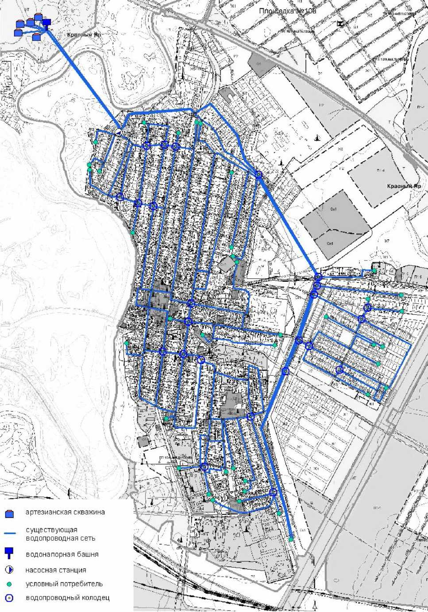
Рисунок 2.4.1 - План существующей системы водоснабжения с. Красный Яр
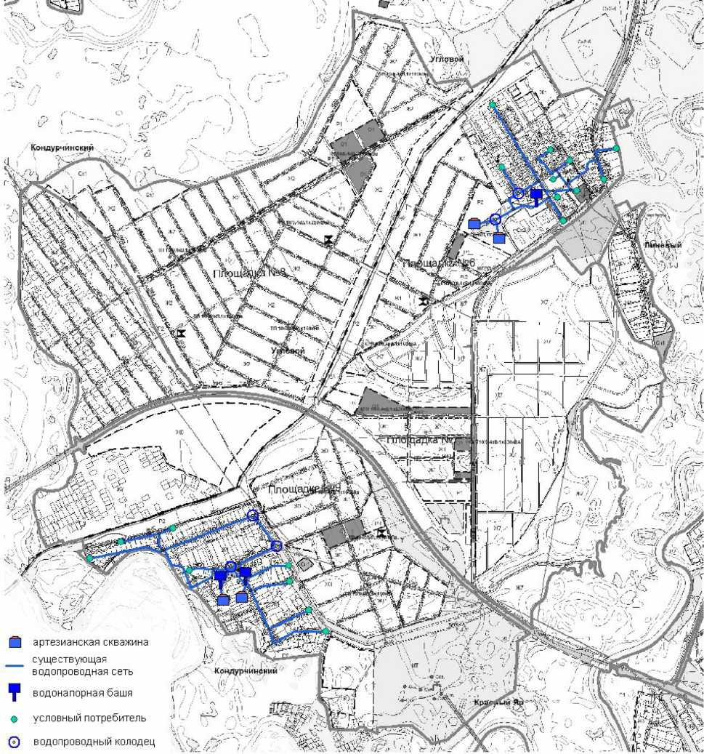

Рисунок 2.4.2 - План существующей системы водоснабжения п. Кондурчинский, п. Угловой

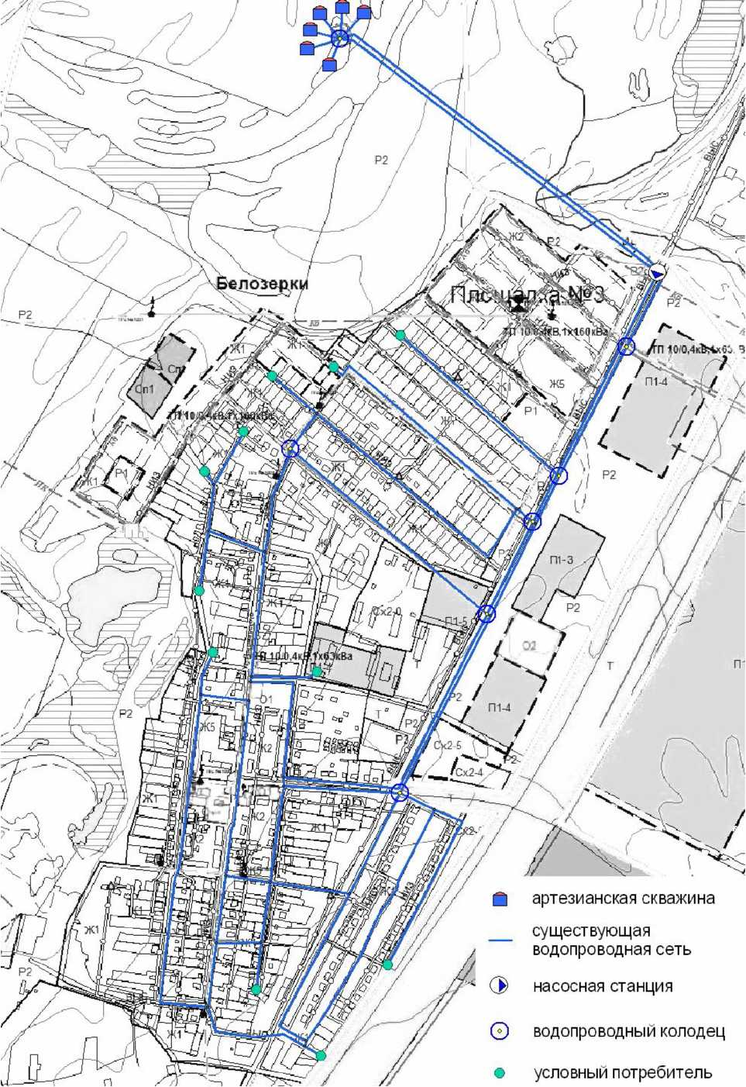

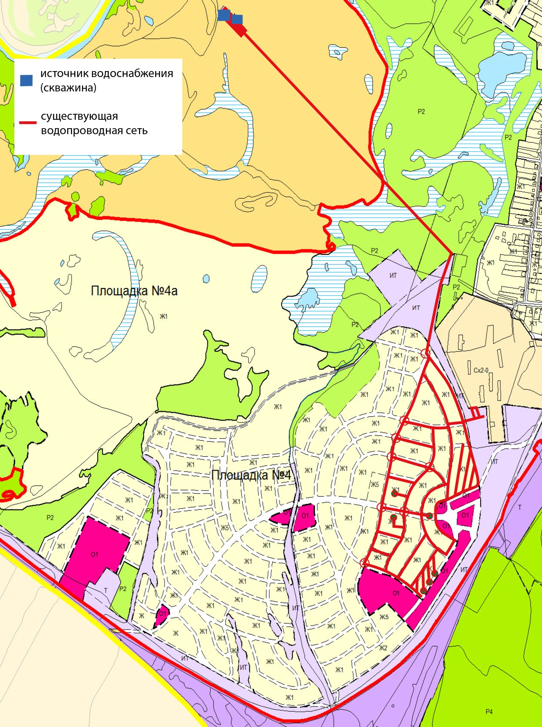
Рисунок 2.4.3 - План существующей системы водоснабжения с. Белозерки с Экодольем

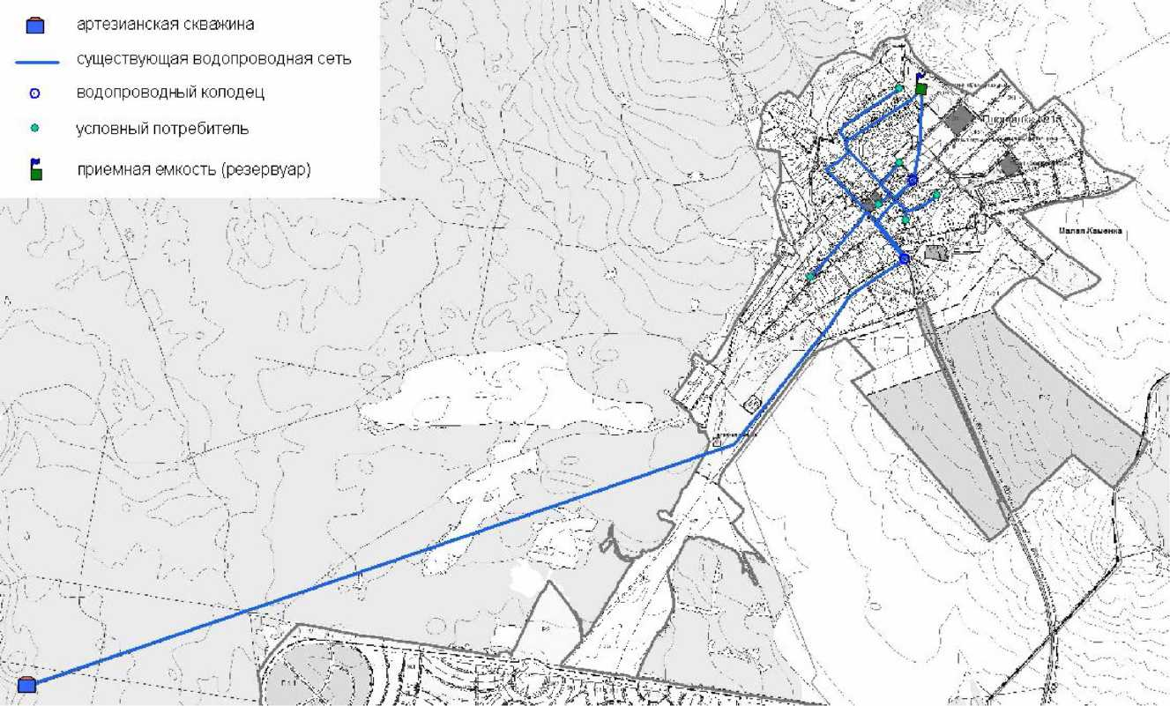
Рисунок 2.4.5 - План существующей системы водоснабжения с. Малая Каменка
УТВЕРЖДАЮ
Глава сельского поселения Красный Яр
____________________ А. Г. Бушов
« » 2014 г.

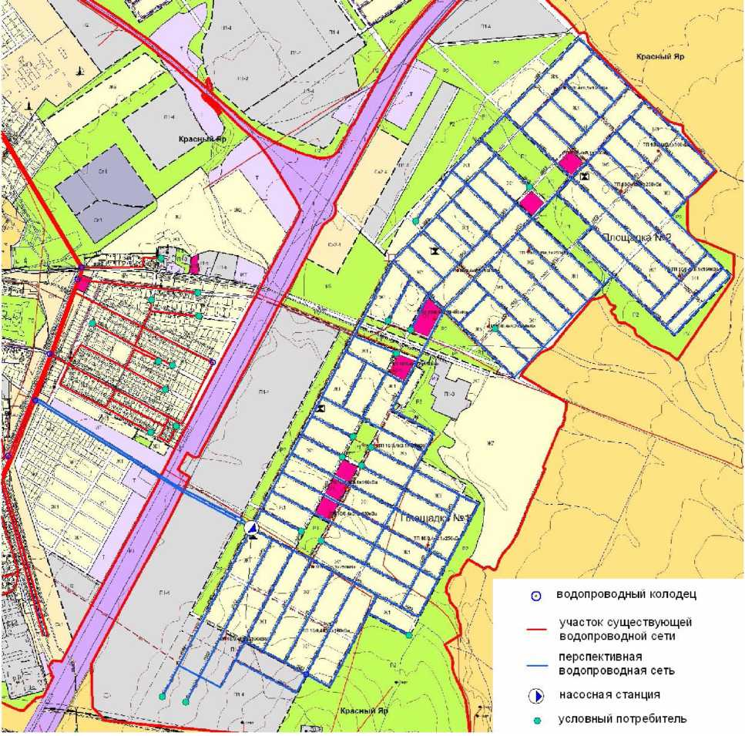
Рисунок 2.4.5 - План перспективного расположения системы водоснабжения с. Красный Яр (Площадка №1, Площадка №2)

УТВЕРЖДАЮ
Глава сельского поселения Красный Яр
____________________ А. Г. Бушов
« » 2014 г.

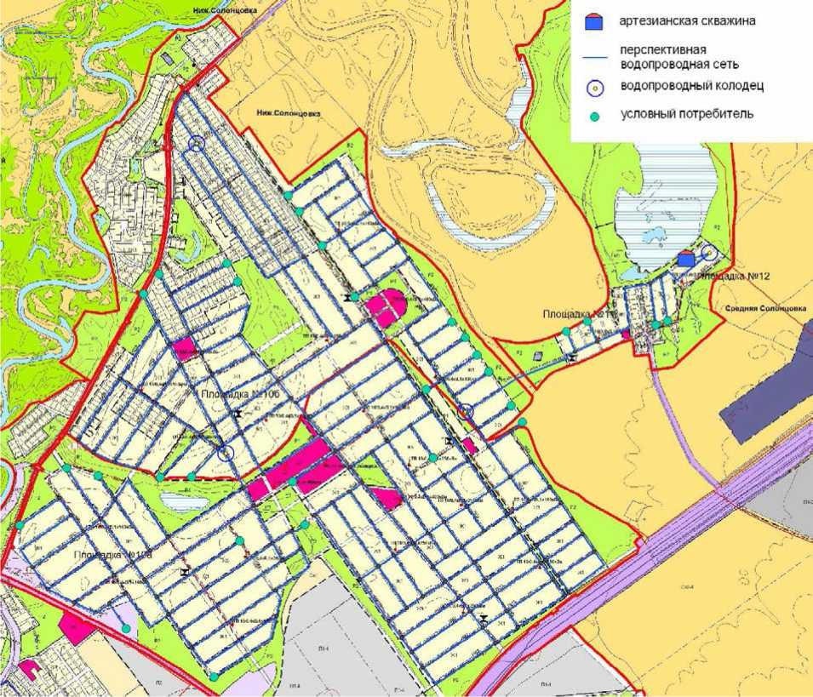
Рисунок 2.4.6 - План перспективного расположения системы водоснабжения с. Красный Яр (Площадка№10Б), с. Нижняя Солонцовка, д. Средняя Солонцовка

УТВЕРЖДАЮ
Глава сельского поселения Красный Яр
____________________ А. Г. Бушов
« » 2014 г.

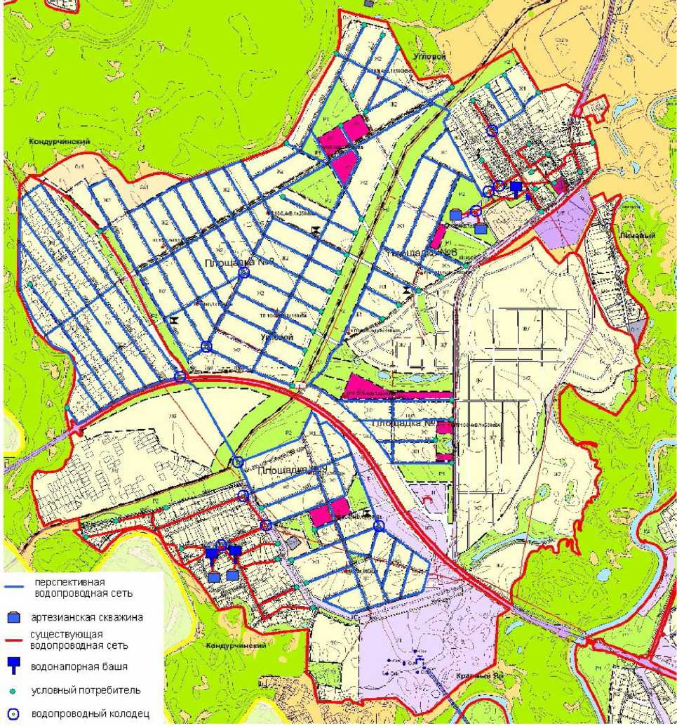
Рисунок 2.4.7 - План перспективного расположения системы водоснабжения п. Кондурчинский, п. Угловой

УТВЕРЖДАЮ
Глава сельского поселения Красный Яр
____________________ А. Г. Бушов
« » 2014 г.

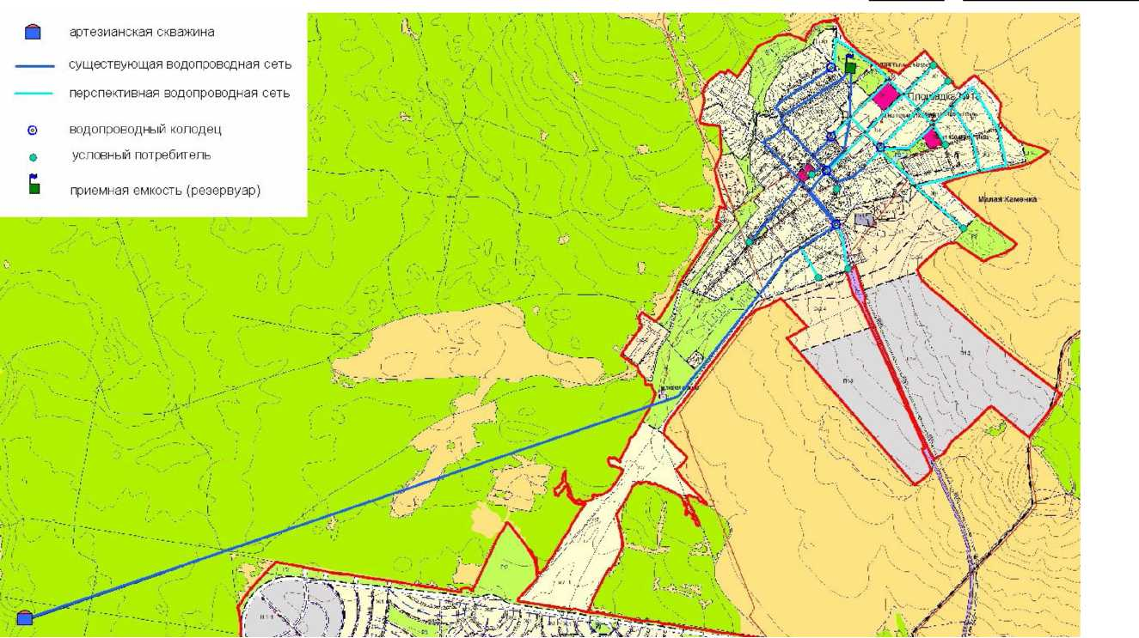
Рисунок 2.4.8 - План перспективного расположения системы водоснабжения с. Малая Каменка
УТВЕРЖДАЮ
Глава сельского поселения Красный Яр
____________________ А. Г. Бушов
« » 2013 г.

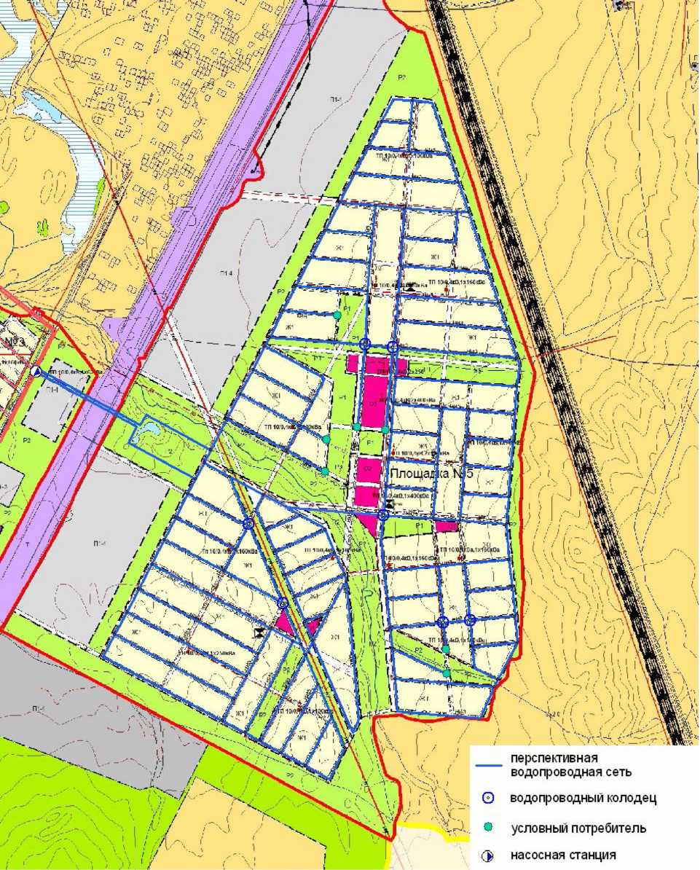
Рисунок 2.4.9 - План перспективного расположения системы водоснабжения с. Белозерки (площадка №5)
УТВЕРЖДАЮ
Глава сельского поселения Красный Яр
____________________ А. Г. Бушов
« » 2013 г.

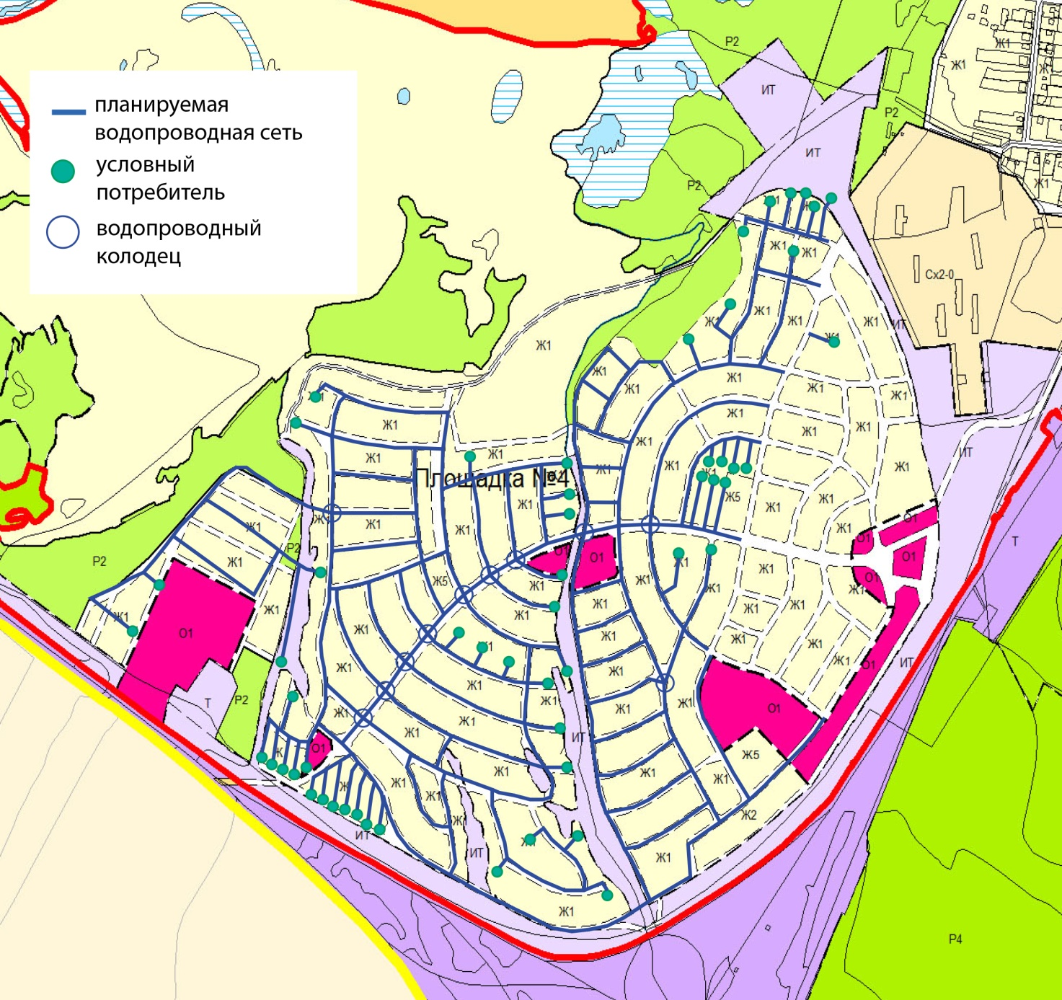
Рисунок 2.4.10 - План перспективного расположения системы водоснабжения с. Белозерки (площадка №4)

УТВЕРЖДАЮ
Глава сельского поселения Красный Яр
____________________ А. Г. Бушов
« » 2013 г.

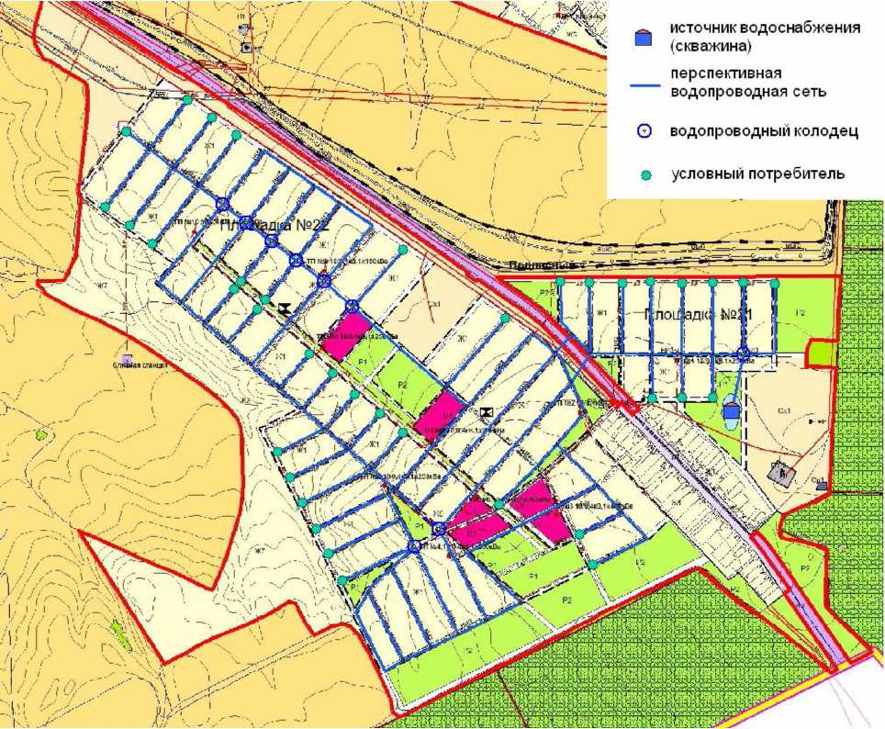
Рисунок 2.4.11 - План перспективного расположения системы водоснабжения п. Подлесный

УТВЕРЖДАЮ
Глава сельского поселения Красный Яр
____________________ А. Г. Бушов
« » 2013 г.

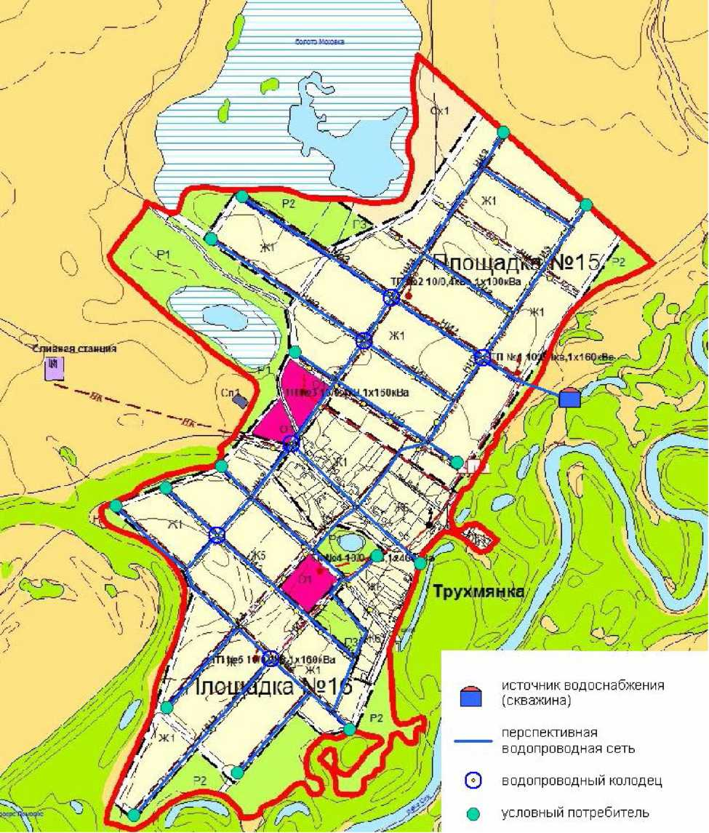
Рисунок 2.4.12 - План перспективного расположения системы водоснабжения д. Трухмянка
УТВЕРЖДАЮ
Глава сельского поселения Красный Яр
____________________ А. Г. Бушов
« » 2013 г.

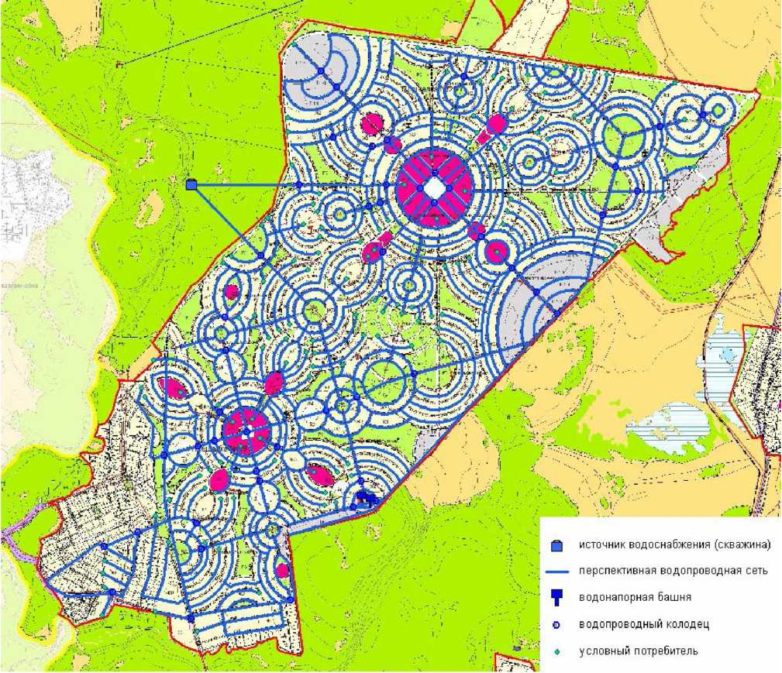
Рисунок 2.4.13 - План перспективного расположения системы водоснабжения п. Кириллинский

2.5. ЭКОЛОГИЧЕСКИЕ АСПЕКТЫ МЕРОПРИЯТИЙ ПО СТРОИТЕЛЬСТВУ, РЕКОНСТРУКЦИИ И МОДЕРНИЗАЦИИ ОБЪЕКТОВ ЦЕНТРАЛИЗОВАННЫХ СИСТЕМ ВОДОСНАБЖЕНИЯ

Целью осуществления мероприятий по охране окружающей среды, по предотвращению и (или) снижению воздействия на окружающую среду является улучшение (оздоровление) среды жизнедеятельности в границах проектирования.
Повышение качества водоснабжения населения с. п. Красный Яр обеспечивается за счет:
- благоустройства территорий водозаборов;
- строгого соблюдения режима использования всех поясов зон санитарной охраны источников водоснабжения;
- реконструкции старых и строительства новых водоводов и насосных станций;
- оборудования насосных станций современными системами водоподготовки;
- правильной эксплуатации и поддержания надлежащего технического состояния водопроводных сооружений и сетей;
- тампонажа бездействующих водозаборных скважин;
Охрана подземных и поверхностных вод, охрана и оздоровление земель на территории с. п. Красный Яр обеспечиваются за счет:
- организации канализования неканализованной существующей жилой застройки и вновь строящегося жилья с использованием индивидуальных установок биологической очистки хозяйственно-бытовых сточных вод;
- реконструкции действующих и строительства новых сетей канализации и насосных станций с применением безопасных методов обеззараживания воды (ультрафиолетовое облучение, озонирование);
- запрещения сброса сточных вод и жидких отходов в поглощающие горизонты, имеющие гидравлическую связь с горизонтами, используемыми для водоснабжения;
- устройства защитной гидроизоляции сооружений, являющихся потенциальными источниками загрязнения подземных вод;
- организации регулярных режимных наблюдений за условиями залегания, уровнем и качеством подземных вод на участках существующего и потенциального загрязнения, связанного со строительством проектируемого объекта;
- внедрения на промышленных и сельскохозяйственных предприятиях экологически безопасных, ресурсосберегающих технологий, малоотходных и безотходных производств;
- организации строительства отводящих сооружений и дамб обвалования для отвода поверхностного стока, дренажей - для понижения уровня грунтовых вод;
- экологически безопасного размещения, захоронения, утилизации и обезвреживания отходов производства и потребления;
- засыпки отрицательных форм рельефа с покрытием поверхности потенциально плодородным и почвенным слоем;
- развития системы использования вторичных ресурсов;
- совершенствования системы управления движением твердых бытовых отходов путем внедрения их разделительного сбора и сортировки;
- санитарной очистки и защиты земель, рекультивации загрязненного почвенного слоя в районах застройки и на территориях промышленных и сельскохозяйственных предприятий.

2.6. ОЦЕНКА ОБЪЁМОВ ВЛОЖЕНИЙ В СТРОИТЕЛЬСТВО, РЕКОНСТРУКЦИЮ И МОДЕРНИЗАЦИЮ ОБЪЕКТОВ ЦЕНТРАЛИЗОВАННЫХ СИСТЕМ ВОДОСНАБЖЕНИЯ
Предложения по величине необходимых инвестиций в Новые участки строительства, реконструкцию и техническое перевооружение систем водоснабжения на каждом этапе строительства в с. п. Красный Яр представлены в таблице 2.6.1.
Таблица 2.6.1 - Объем инвестиций в строительство, реконструкцию и техническое перевооружение систем водоснабжения с. п. Красный Яр
№  п/п | Планируемые мероприятия | Цели реализации мероприятия |  | Ориентировочный объем инвестиций при строительстве, тыс. руб.
 |  |  |  | всего | 1-ая  очередь | 2-ая  очередь
1. | Реконструкция водопроводных сетей и водоводов | Сокращение потерь воды при транспортировке |  | 49295 | 49295 | -
2. | Замена задвижек в водопроводных колодцах | Сокращение потерь воды при транспортировке |  | 675 | 275 | 400
3. | Установка пожарных гидрантов | согласно требованиям СНиП 2.04.02-84 «Водоснабжение. Наружные сети ...» |  | 4725 | 1000 | 3725
4. | Установка приборов учёта питьевой воды на артезианских скважинах | согласно требованиям ФЗ от 23.11.2009 г. № 261-Ф3 «Об энергосбережении...» |  | 135 | 135 | -
5. | Установка ЧРП в насосных станциях 2-го подъёма | для оптимизации работы насосов, снижения потребления электроэнергии |  | 1200 | 1200 | -
6. | Применение метода гидродинамического и вибровол- нового воздействия на продуктивный пласт скважин | восстановление дебита артезианских скважин (6 шт.) |  | 3000 | - | 3000
7. | Строительство водопроводных сетей с. Красный Яр Ду 50-150 мм, L = 50602 м | обеспечение питьевой водой население новой жилой застройки |  | 202408 | - | 202408
8. | Строительство водопроводных сетей с. Белозерки Ду 50-150 мм, L = 83189 м |  | обеспечение питьевой водой население новой жилой застройки | 107812 | - | 107812
9. | Строительство водопроводных сетей п. Кириллинский Ду 50-150 мм,  L = 146683 м |  | обеспечение питьевой водой население новой жилой застройки | 586732 | - | 586732
10. | Строительство водопроводных сетей п. Кондурчинский Ду 50-200 мм,  L= 18534 м |  | обеспечение питьевой водой население новой жилой застройки | 26022 | - | 26022
11. | Строительство водопроводных сетей с. Малая Каменка Ду 50-150 мм,  L= 9414 м |  | обеспечение питьевой водой население новой жилой застройки | 12201 | - | 12201
12. | Строительство водопроводных сетей с. Нижняя Солонцовка Ду 50-150 мм, L= 56364 м |  | обеспечение питьевой водой население новой жилой застройки | 73047 | - | 73047
13. | Строительство водопроводных сетей п. Подлесный Ду 50-150 мм, L= 24588 м |  | обеспечение питьевой водой население новой жилой застройки | 31866 | - | 31866
14. | Строительство водопроводных сетей с. Средняя Солонцовка Ду 50-150 мм, L= 2560 м |  | обеспечение питьевой водой население новой жилой застройки | 3318 | - | 3318
15. | Строительство водопроводных сетей д. Трухмянка Ду 50-150 мм, L= 9443 м |  | обеспечение питьевой водой население новой жилой застройки | 12238 | - | 12238
16. | Строительство водопроводных сетей п. Угловой Ду 50-150 мм, L= 47094 м |  | обеспечение питьевой водой население новой жилой застройки | 61033 | - | 61033
17. | Строительство новых артезианских скважин (7 шт.) |  | обеспечение питьевой водой население новой жилой застройки | 15750 | 5750 | 10000
18. | Строительство водонапорных башен Рожновского (3 шт.) |  | обеспечение питьевой водой население новой жилой застройки | 8100 | 5100 | 3000
19. | Замена насосов в насосной станции II-подъема (6 шт.) |  | обеспечение питьевой водой население новой жилой застройки | 324 | 324 | -
20. | Ремонт здания насосной станции II-подъема в с. Красный Яр |  | обеспечение питьевой водой население новой жилой застройки | 450 | 450 | -
21. | Замена глубинных насосов на скважинах водозабора с. Белозерки (6 шт.) |  | расширение водозабора для обеспечения водой населения новой жилой застройки | 145 | - | 145
22. | Строительство насосных станций второго II-подъема (2 шт.: с. Красный Яр на площадке №1, с. Белозерки на площадке №5) |  | обеспечение питьевой водой население новой жилой застройки | 3900 | - | 3900
ИТОГО: |  |  |  | 1204376 | 63529 | 1140847
Для перспективного развития системы водоснабжения сельского поселения Красный Яр для снижения потерь воды при её заборе и передаче абонентам необходимо планомерное финансирование на реконструкцию системы водоснабжения 1204,376 млн. руб.
Финансирование данных мероприятий возможно из районного и областного бюджетов, при вхождении в соответствующие программы.

РАЗДЕЛ 3. СХЕМА ВОДООТВЕДЕНИЯ

3.1. СУЩЕСТВУЮЩЕЕ ПОЛОЖЕНИЕ В СФЕРЕ
ВОДООТВЕДЕНИЯ

3.1.1. Функциональная структура водоотведения
Бытовая канализация
В настоящем время централизованная система канализации имеется только в селе Красный Яр. В других населенных пунктов сельского поселения Красный Яр внутренняя канализация от жилых и общественных зданий отсутствует. Централизованным канализованием обеспечены общественные здания, здания соцкультбыта и многоэтажная жилая застройка.
По самотечным уличным сетям из труб ПНД канализационные стоки квартала ул. Советская и квартала молочного комплекса попадают в канализационные насосные станции (КНС) в количестве 4х штук, которые, в свою очередь, перекачивают канализационные стоки по напорным канализационным коллекторам в главную КНС, расположенную на ул. Комсомольской (район нефтебазы), затем тремя насосами GMN30-80A перекачиваются на очистные сооружения (КОС), расположенные по ул. Комсомольская 2г.
КОС - биологической очистки производительностью 1950 м³/сут.
Хозяйственно-бытовые стоки от неканализованной части села поступают в выгребные ямы и надворные уборные, с последующим вывозом спецавтотранспортом на очистные сооружения. Ввиду неравномерности слива стоков степень очистки колеблется от 80% - 85% от установленных норм.
В остальных населенных пунктах сельского поселения централизованное канализование отсутствует, стоки поступают в выгребные ямы и надворные уборные, с последующим вывозом спецавтотранспортом на очистные сооружения.
Дождевая канализация
Во всех населенных пунктах сельского поселения отвод дождевых и талых вод с территорий осуществляется по рельефу местности в пониженные места.
Утвержденные тарифы Министерством Энергетики и ЖКХ Самарской области на водоотведение с. Красный Яр от МУП «Красноярское ЖКХ» приведены в таблице 3.1.1.

Таблица 3.1.1 - Утвержденный тариф на водоотведение и очистку стоков
Период | 2021 год |  | 2022 год |  | 2023 год
 | 01.01-30.06 | 01.07-31.12 | 01.01-30.06 | 01.07-30.11 | 01.12.2022-31.12.2023

Динамика изменения тарифов на водоотведение наглядно представлена на рисунке 3.1.1.
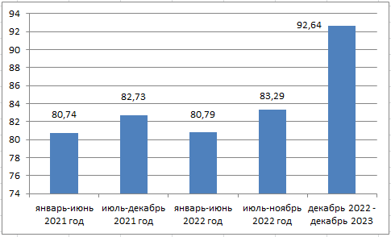
Рисунок 3.1.1 – Динамика роста тарифов на стоки
Диаграмма показывает рост тарифа на откачку сточных вод.
Характеристика трубопроводов системы водоотведения представлена в таблице 3.1.2.

Таблица 3.1.2 - Характеристика систем трубопроводов канализации на 01.01.2023
Наименование | с. Красный Яр
Вид системы (самотечная, напорная) | напорная, самотечная
Год ввода в эксплуатацию | 1972-2010
Протяженность сетей (км.) | 9,0
Материал труб, диаметр трубопроводов | ПНД, Ø100÷225 мм
Откачка сточных вод от объектов индивидуальной жилой застройки сельского поселения Красный Яр и вывоз стоков на КОС, осуществляется автомобилями КамАЗ КО 505 объёмом приемной ёмкости 10 м³ и ГАЗ 3307 КО 503В2 объемом 3,5 м³. В таблице 3.1.3. приведена усредненная стоимость откачки 1 м³ стоков.

Таблица 3.1.3 – Сведения по стоимости откачки стоков
Период | 2021 | 2022 | 2023
Стоимость за 1 м³, руб. | 190 | 200 | 200

Динамика изменения тарифа на откачку стоков спецавтотранспортом наглядно представлена на рисунке 3.1.2.

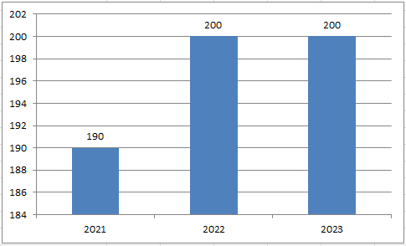
Рисунок 3.1.2 – Динамика роста стоимости машины для откачки стоков
Диаграмма показывает сначала рост стоимости откачки сточных вод, а в 2022 г. стабилизацию стоимости на 2022 и 2023 годы.

Зоны действия систем водоотведения
На рисунке 3.1.3 представлена зона действия существующих систем водоотведения с. Красный Яр и Белозерки (Площадка №4).

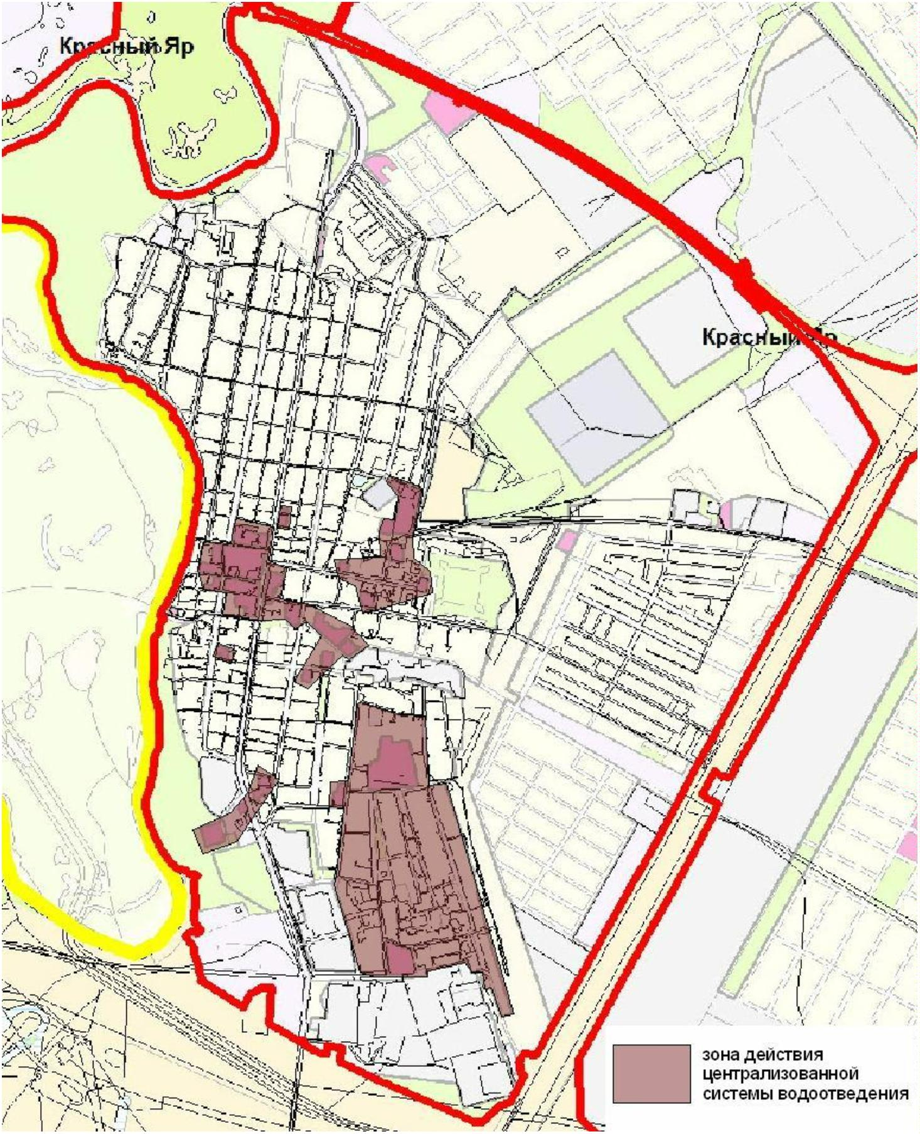
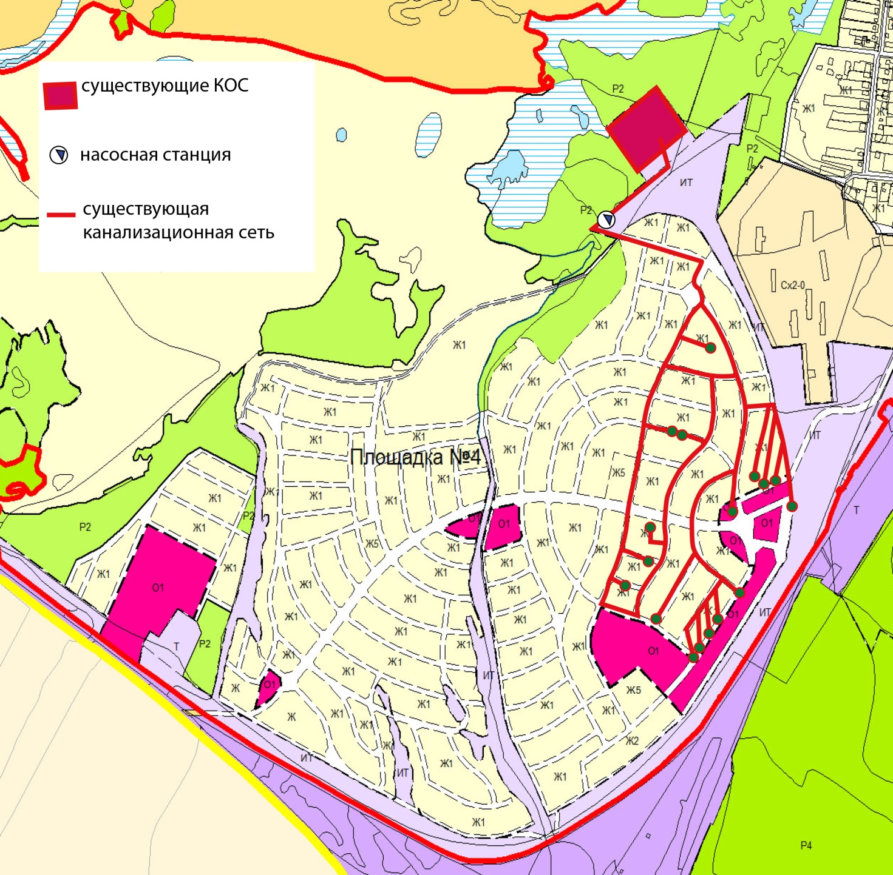
Рисунок 3.1.3 – Зона действия существующих систем водоотведения с. Красный Яр и Белозерки (Площадка №4)

В системе водоотведения с. п. Красный Яр выделено несколько особо значимых технических проблем:
- значительный износ канализационных очистных сооружений сточных вод и части сетей канализации, КОС требуют ремонта;
- быстрый выход из строя насосов канализационных насосных станций по вине абонентов.
В такой обстановке в будущем экологическая ситуация в селе будет ухудшаться из-за роста аварийности на трубопроводах и сброса сточных вод без очистки на поверхность земли. Необходим капитальный ремонт системы водоотведения.
Согласно проекту Генерального плана для нового строительства перспективных объектов в с. Красный Яр, с. Белозерки, с. Нижняя Солонцовка, п. Угловой, п. Кондурчинский, п. Подлесный, п. Кириллинский сельского поселения Красный Яр предусматривается строительство централизованной системы канализации.
Объём реализации услуг по водоотведению в с. Красный Яр приведены в таблице 3.1.4.

Таблица 3.1.4 – Объём реализации услуг по водоотведению за 2022 г.
Наименование показателя | м³/год | %
Получено сточных вод, в том числе: | 113394 | 100
население | 51759 | 45,65
бюджетные потребители | 32070 | 28,28
прочие потребители | 29565 | 26,07

3.1.2. Технико-экономические показатели организаций, осуществляющих приём, транспортировку и очистку сточных вод
Результаты хозяйственной деятельности организаций, осуществляющих водоотведение, должны быть определены в соответствии с требованиями, устанавливаемыми Правительством Российской Федерации в стандартах раскрытия информации данными организациями.
Единственной организацией, осуществляющей прием и очистку сточных вод от объектов сельского поселения является МУП «Красноярское ЖКХ». Информация о МУП «Красноярское ЖКХ» представлена в таблице 3.1.5.

Таблица 3.1.5 - Основные сведения МУП «Красноярское ЖКХ» на 01.01.2023
Наименование организации | МУП «Красноярское ЖКХ»
ИНН организации | 6376002095
КПП организации | 637601001
Вид деятельности | Оказание услуг в сфере водоснабжения и очистки сточных вод
Вид товара
Техническая вода | нет
Питьевая вода | да
Режим налогообложения | УСН
Организация выполняет инвестиционную программу | нет
Адрес организации
Юридический адрес: | 446370, Самарская обл., Красноярский р-н, с. Красный Яр, ул. Совхозная, 1
Почтовый адрес: | 446370, Самарская обл., Красноярский р-н, с. Красный Яр, ул. Совхозная, 1
Руководитель
Фамилия, имя, отчество: | Евграфов Андрей Николаевич
(код) номер телефона: | (84657) 2-12-50
Главный бухгалтер
Фамилия, имя, отчество: | Данилова Елена Александровна
(код) номер телефона: | (84657) 2-13-02

3.2. ПЕРСПЕКТИВНЫЕ РАСЧЁТНЫЕ РАСХОДЫ
СТОЧНЫХ ВОД

3.2.1. Прогноз прироста объемов водоотведения
В генеральном плане сельского поселения Красный Яр выделены территории, разделенные на земельные участки под жилое строительство.
Строительство многоквартирных жилых домов в населённых пунктах сельского поселения не предусмотрено.
Расчётные расходы сточных вод, как и расходы воды, определены исходя из степени благоустройства жилой застройки. При этом в соответствии со СНиП 2.04.01-85* и СП 30.13330.2012, удельные нормы водоотведения принимаются равными нормам водопотребления, без учёта полива и пожара.
Перспективные объёмы водоотведения от жилой застройки, с разделением по объектам строительства на каждом этапе развития сельского поселения, представлены в таблице 3.2.1.

Таблица 3.2.1 - Прирост объёмов водоотведения с. п. Красный Яр
Наименование  параметра | Базовые  значения,  м³/сут | Прирост  водоотведения,  м³/сут
 |  | 2023 | 2033
с. Красный Яр
Объем водоотведения всего, в т. ч. | 310,67 | 15,53 | 1950
Объекты административно-социальной  инфраструктуры: | 87,86 | - | 450
население: | 141,81 | 15,53 | 1200
прочие: | 81,0 | - | 300
с. Белозерки
Объем водоотведения всего, в т. ч. | 90 | 95 | 1454,28
Объекты административно-социальной  инфраструктуры: | - | - | 204,45
население: | 90 | 95 | 1149,44
прочие: | - | - | 100,39
д. Верхняя Солонцовка
Объем водоотведения всего, в т. ч. | - | 13,44 | 160,45
Объекты административно-социальной  инфраструктуры: | - | - | 6,13
население: | - | 13,44 | 150,72
прочие: | - | - | 3,6
п. Водный
Объем водоотведения всего, в т. ч. | - | - | 225,54
Объекты административно-социальной  инфраструктуры: | - | - | 6,84
население: | - | - | 214,08
прочие: | - | - | 4,62
п. Кириллинский
Объем водоотведения всего, в т. ч. | - | 113,28 | 4119,55
Объекты административно-социальной  инфраструктуры: | - | - | 158,36
население: | - | 113,28 | 3855,36
прочие: | - | - | 105,83
п. Кондурчинский
Объем водоотведения всего, в т. ч. | - | - | 242,89
Объекты административно-социальной  инфраструктуры: | - | - | 8,25
население: | - | - | 229,44
прочие: | - | - | 5,20
п. Кочкари
Объем водоотведения всего, в т. ч. | - | 8,64 | 127,69
Объекты административно-социальной  инфраструктуры: | - | - | 5,12
население: | - | 8,64 | 120,00
прочие: | - | - | 2,57
с. Малая Каменка
Объем водоотведения всего, в т. ч. | - | 45,12 | 211,62
Объекты административно-социальной  инфраструктуры: | - | - | 9,65
население: | - | 45,12 | 194,88
прочие: | - | - | 7,09
с. Нижняя Солонцовка
Объем водоотведения всего, в т. ч. | - | 21,12 | 861,74
Объекты административно-социальной  инфраструктуры: | - | - | 107,61
население: | - | 21,12 | 693,12
прочие: | - | - | 61,01
п. Подлесный
Объем водоотведения всего, в т. ч. | - | - | 991,12
Объекты административно-социальной  инфраструктуры: | - | - | 70,14
население: | - | - | 875,28
прочие: | - | - | 45,70
д. Трухмянка
Объем водоотведения всего, в т. ч. | - | 3,84 | 371,41
Объекты административно-социальной  инфраструктуры: | - | - | 11,50
население: | - | 3,84 | 331,20
прочие: | - | - | 28,71
п. Угловой
Объем водоотведения всего, в т. ч. | - | 19,2 | 1063,71
Объекты административно-социальной  инфраструктуры: | - | - | 123,97
население: | - | 19,2 | 873,6
прочие: | - | - | 66,14
Отвод дождевых и талых вод с вновь проектируемых территорий осуществляется по открытым и закрытым водостокам в пониженные по рельефу места.
Объём реализации услуг по водоотведению и дефицит канализационных очистных сооружений населённых пунктов с. п. Красный Яр при обеспечении перспективных нагрузок, представлен в таблице 3.2.2.
Таблица 3.2.2 – Основные показатели перспективного развития системы водоотведения, м³/сут
Наименование  параметра | 2022 год | Первая  очередь  до 2023 г. | Вторая  очередь  2033 г.
Потребность в очистке сточных вод от потребителей всего, м³/сут, в том числе | 310,67 | 326,2 | 1950
бюджетные потребители  население  прочие потребители | 87,86  141,81  81,0 | 87,86  157,34  81 | 450  1200  300
с. Красный Яр
Установленная мощность КОС, м³/сут | 1950
Потребность в очистке сточных вод от потребителей всего, м³/сут, в том числе | 310,67 | 326,2 | 1950
бюджетные потребители  население  прочие потребители | 87,86  141,81  81 | 87,86  157,34  81 | 450  1200  300
Резерв (+) / дефицит (–) мощности | +1639,33 | +1623,8 | 0
с. Белозерки
Установленная мощность КОС, м³/сут | отсутствует
Потребность в очистке сточных вод от потребителей всего, м³/сут, в том числе | - | - | 1520,52
бюджетные потребители  население  прочие потребители | - | - | 204,45  1215,68  100,39
Резерв (+) / дефицит (–) мощности | - | - | -1520,52
п. Кириллинский
Установленная мощность КОС, м³/сут | отсутствует
Потребность в очистке сточных вод от потребителей всего, м³/сут, в том числе | - | - | 4232,83
бюджетные потребители  население  прочие потребители | - | - | 158,36  3968,64  105,83
Резерв (+) / дефицит (–) мощности | - | - | -4232,83
п. Кондурчинский
Установленная мощность КОС, м³/сут | отсутствует
Потребность в очистке сточных вод от потребителей всего, м³/сут, в том числе | - | - | 242,89
бюджетные потребители  население  прочие потребители | - | - | 8,25  229,44  5,2
Резерв (+) / дефицит (–) мощности | - | - | -242,89
с. Малая Каменка
Установленная мощность КОС, м³/сут | отсутствует
Потребность в очистке сточных вод от потребителей всего, м³/сут, в том числе | - | - | 256,74
бюджетные потребители  население  прочие потребители | - | - | 9,65  240,0  7,09
Резерв (+) / дефицит (–) мощности | - | - | -256,74
с. Нижняя Солонцовка
Установленная мощность КОС, м³/сут | отсутствует
Потребность в очистке сточных вод от потребителей всего, м³/сут, в том числе | - | - | 882,86
бюджетные потребители  население  прочие потребители | - | - | 107,61  714,24  61,01
Резерв (+) / дефицит (–) мощности | - | - | -882,86
п. Подлесный
Установленная мощность КОС, м³/сут | отсутствует
Потребность в очистке сточных вод от потребителей всего, м³/сут, в том числе | - | - | 991,12
бюджетные потребители  население  прочие потребители | - | - | 70,14  875,28  45,70
Резерв (+) / дефицит (–) мощности | - | - | -991,12
д. Трухмянка
Установленная мощность КОС, м³/сут | отсутствует
Потребность в очистке сточных вод от потребителей всего, м³/сут, в том числе | - | - | 375,25
бюджетные потребители  население  прочие потребители | - | - | 11,50  335,04  28,71
Резерв (+) / дефицит (–) мощности | - | - | -375,25
п. Угловой
Установленная мощность КОС, м³/сут | отсутствует
Потребность в очистке сточных вод от потребителей всего, м³/сут, в том числе | - | - | 1082,91
бюджетные потребители  население  прочие потребители | - | - | 123,97  892,8  66,14
Резерв (+) / дефицит (–) мощности | - | - | -1082,91

Как видно из таблицы 3.2.2, при обеспечении перспективной нагрузки системы водоотведения на расчетный срок развития необходима реконструкция существующих КОС и строительство новых, а также строительство КНС для перекачки сточных вод от новых площадок населённых пунктов на очистные сооружения.
3.3. ПРЕДЛОЖЕНИЯ ПО СТРОИТЕЛЬСТВУ, РЕКОНСТРУКЦИИ И
МОДЕРНИЗАЦИИ (ТЕХНИЧЕСКОМУ ПЕРЕВООРУЖЕНИЮ) ОБЪЕКТОВ
ЦЕНТРАЛИЗОВАННЫХ СИСТЕМ ВОДООТВЕДЕНИЯ

3.3.1 Определение условий и причин организации схемы водоотведения
Причины организации схемы водоотведения:
- улучшение условий жизни населения с. п. Красный Яр;
- улучшение экологической обстановки в населённых пунктах;
- охрана подземных и поверхностных вод;
- охрана и оздоровление земель.

3.3.2 Предложения по строительству и реконструкции объектов централизованного водоотведения с. п. Красный Яр
Для улучшения экологической обстановки в районе и в связи с увеличением населения необходимо выполнить:
- ремонт трубопроводов существующих канализационных сетей в селе Красный Яр;
- проектирование и строительство новой сети трубопроводов и сооружений на них в селах Красный Яр, Белозерки, Нижняя Солонцовка, поселках Кириллинский, Подлесный Кондурчинский и Угловой;
- реконструкцию канализационных очистных сооружений (КОС) бытовых сточных вод в селе Красный Яр;
- проектирование и строительство КОС бытовых сточных вод в селе Белозерки и к северу от поселка Угловой;
- проектирование и строительство канализационных насосных станций (КНС) в с. Красный Яр, с. Белозерки, п. Кириллинский, п. Угловой и с. Нижняя Солонцовка (на границе с п. Кондурчинский)
- проектирование и строительство сливной станции в п. Подлесный.
- строительство водонепроницаемых выгребов в следующих населенных пунктах сельского поселения Красный Яр:, с. Малая Каменка, д. Трухмянка, п. Кочкари, д. Средняя Солонцовка, д. Верхняя Солонцовка, п. Водный.
3.3.2 Этапы развития схемы водоотведения с. п. Красный Яр
На всех этапах развития системы водоотведения планируется:
- сохранение существующих выгребных ям и надворных построек жилых домов и объектов соцкультбыта;
- проектирование и строительство канализационных очистных сооружений для приёма сточных вод.
- строительство открытых и закрытых водостоков для отвода дождевых и талых вод с вновь проектируемых территорий в пониженные по рельефу места.
Проектные решения водоотведения с. п. Красный Яр базируются на основе разрабатываемого генерального плана. Сброс сточных вод от проектируемой застройки предусматривается в проектируемые канализационные сети, проектируемые очистные сооружения с полной биологической очисткой и в проектируемые надворные уборные с бетонными выгребами с очисткой их ассенизационными машинами. Старые самотечные сети хозяйственно-бытовой канализации в селе Красный Яр заменяются.
Для обеспечения отвода и очистки бытовых стоков на территории сельского поселения предусматриваются следующие мероприятия:
- строительство канализационных очистных сооружений полной биологической очистки с глубокой доочисткой стоков и механическим обезвоживанием осадка на территориях бассейнов канализования. При выборе площадок под размещение новых сооружений обеспечить соблюдение санитарно-защитных зон от них в соответствии с СанПиН 2.2.1/2.1.1.200-03 «Санитарно-защитные зоны и санитарная классификация предприятий, сооружений и иных объектов» и учесть наличие согласованных мест выпуска очищенных стоков;
- утилизация образующегося осадка на площадках канализационных очистных сооружений;
- подключение части планируемой застройки к новым очистным сооружениям путем строительства сетей канализации диаметром 100-200 мм.
Состав и характеристика, а также местоположение производственных объектов системы водоотведения определяются на последующих стадиях проектирования. Площадки планируемых объектов канализования, располагаемые рядом, следует объединять в единые системы хозяйственно-бытовой канализации. Учитывая сложность и высокую стоимость проектов на очистные сооружения вопросы о строительстве канализационных очистных сооружениях должны осуществляться на основе соответствующих проектов с технико-экономическими обоснованиями.
Перспективный план развития централизованной системы водоотведения сельского поселения Красный Яр приведен на рисунках 3.3.1 и 3.3.2.

УТВЕРЖДАЮ
Глава сельского поселения Красный Яр
____________________ А. Г. Бушов
« » 2013 г.

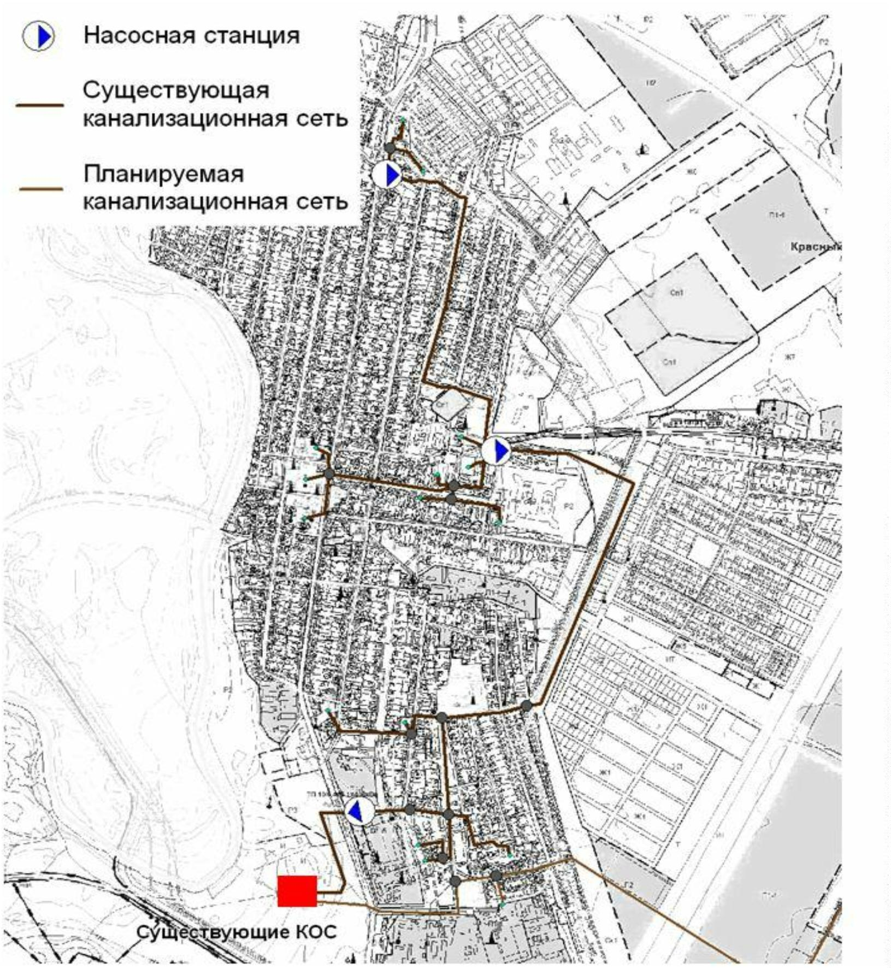

Рисунок 3.3.1 - План размещения объектов существующей системы канализации с. Красный Яр
УТВЕРЖДАЮ
Глава сельского поселения Красный Яр
____________________ А. Г. Бушов
« » 2013 г.

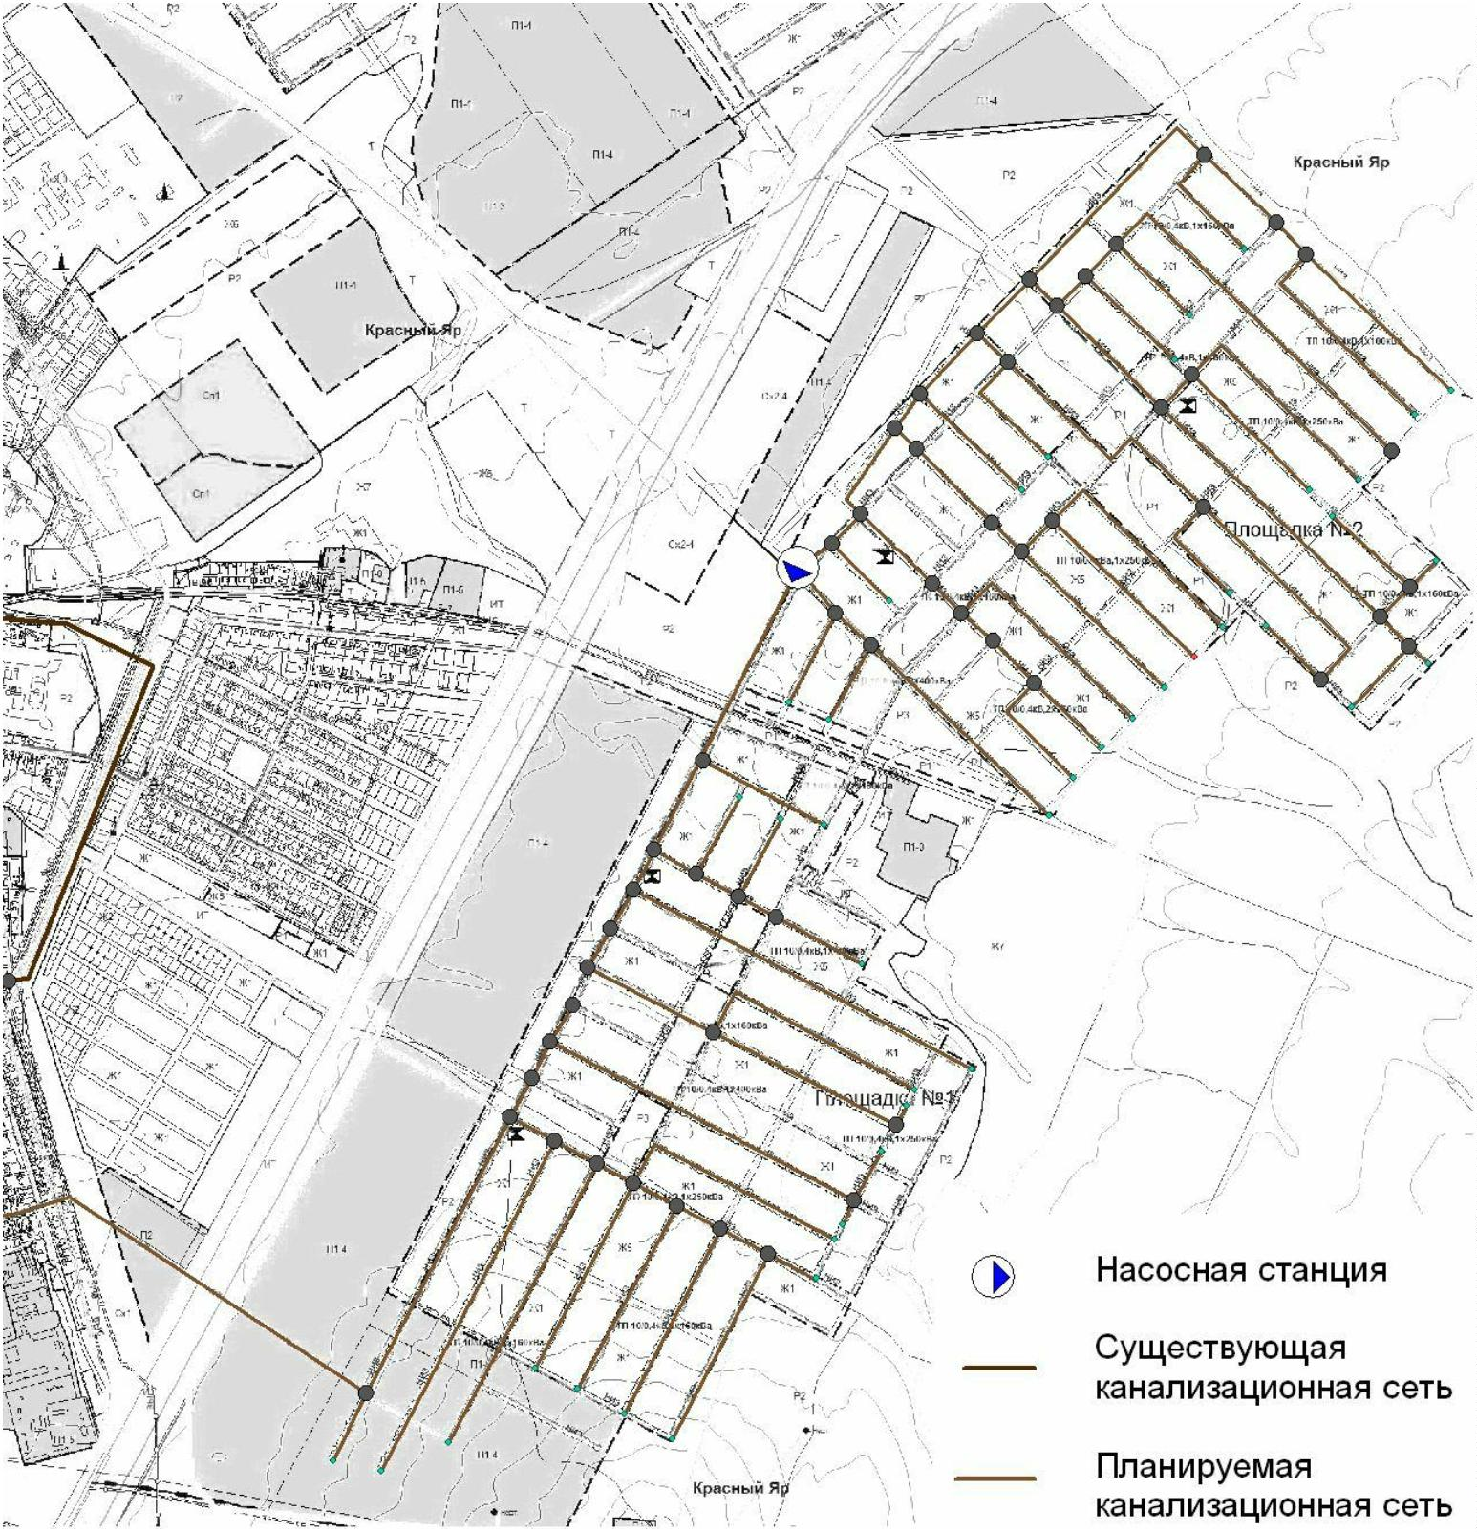

Рисунок 3.3.2 - План размещения объектов планируемой системы канализации с. Красный Яр (Площадки 1-2)

УТВЕРЖДАЮ
Глава сельского поселения Красный Яр
____________________ А. Г. Бушов
« » 2013 г.

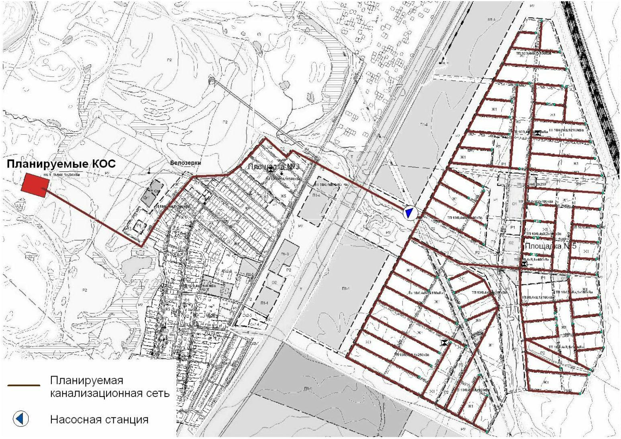

Рисунок 3.3.3 - План размещения объектов планируемой системы канализации с. Белозерки (Площадки 3, 5)

УТВЕРЖДАЮ
Глава сельского поселения Красный Яр
____________________ А. Г. Бушов
« » 2013 г.

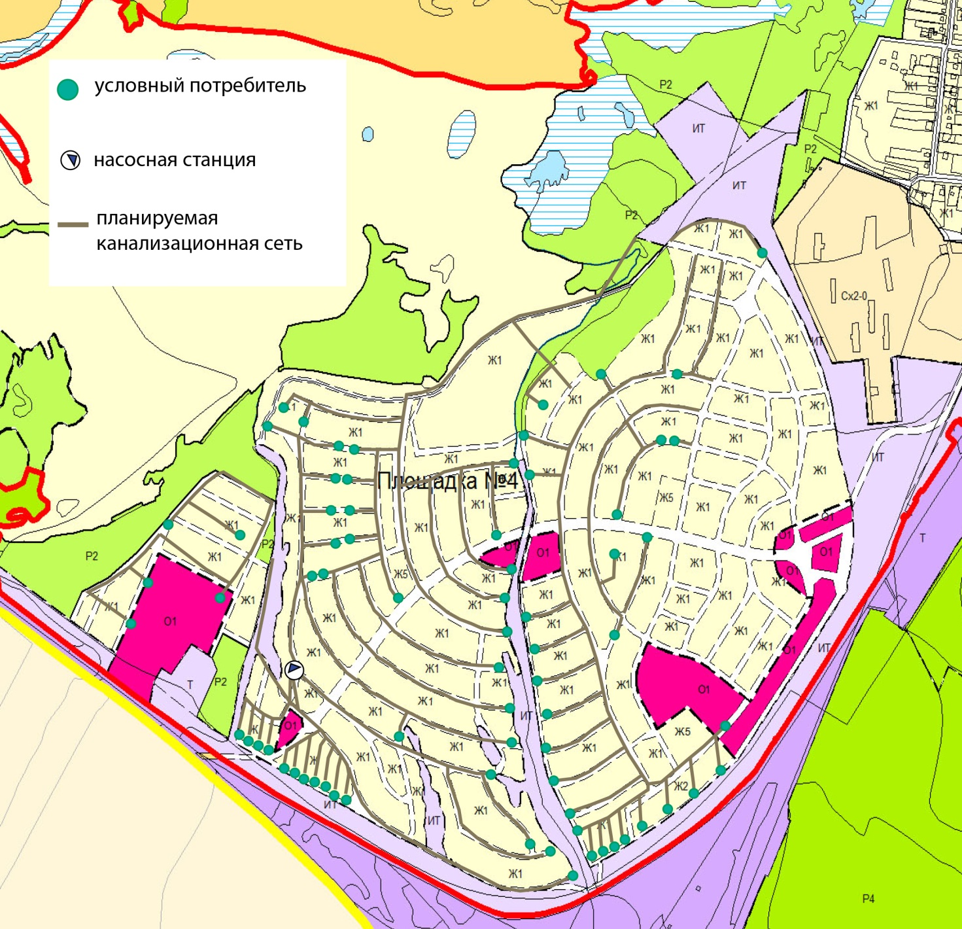

Рисунок 3.3.4 - План размещения объектов планируемой системы канализации с. Белозерки (Площадка 4)

УТВЕРЖДАЮ
Глава сельского поселения Красный Яр
____________________ А. Г. Бушов
« » 2013 г.

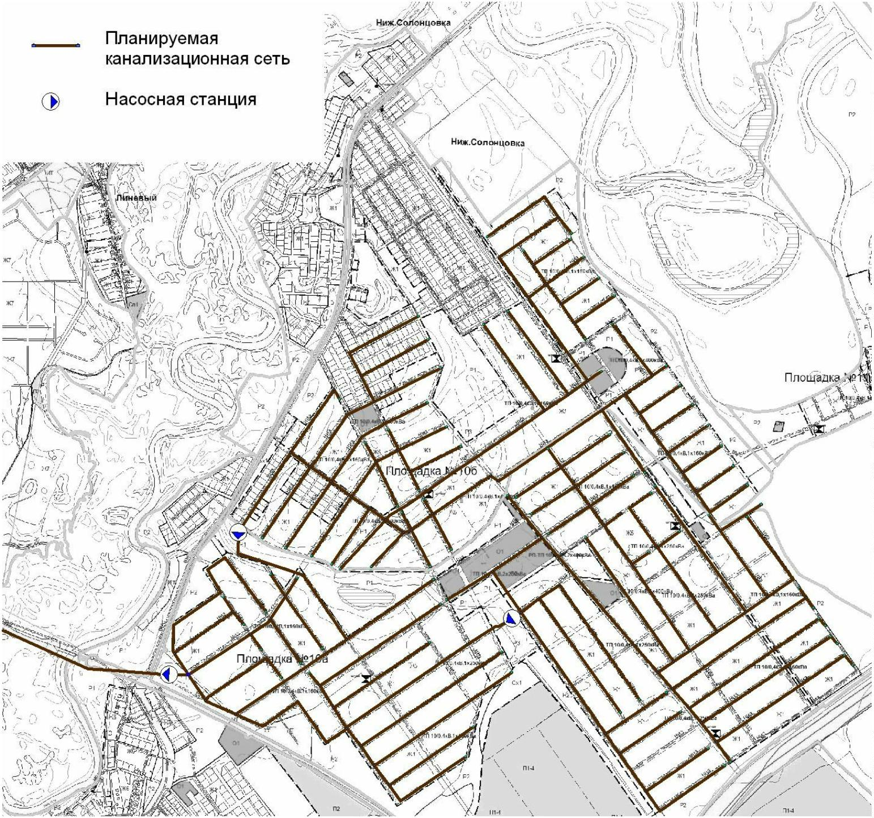

Рисунок 3.3.5 - План размещения объектов планируемой системы канализации с. Нижняя Солонцовка, Красный Яр (Площадка 10Б)

УТВЕРЖДАЮ
Глава сельского поселения Красный Яр
____________________ А. Г. Бушов
« » 2013 г.

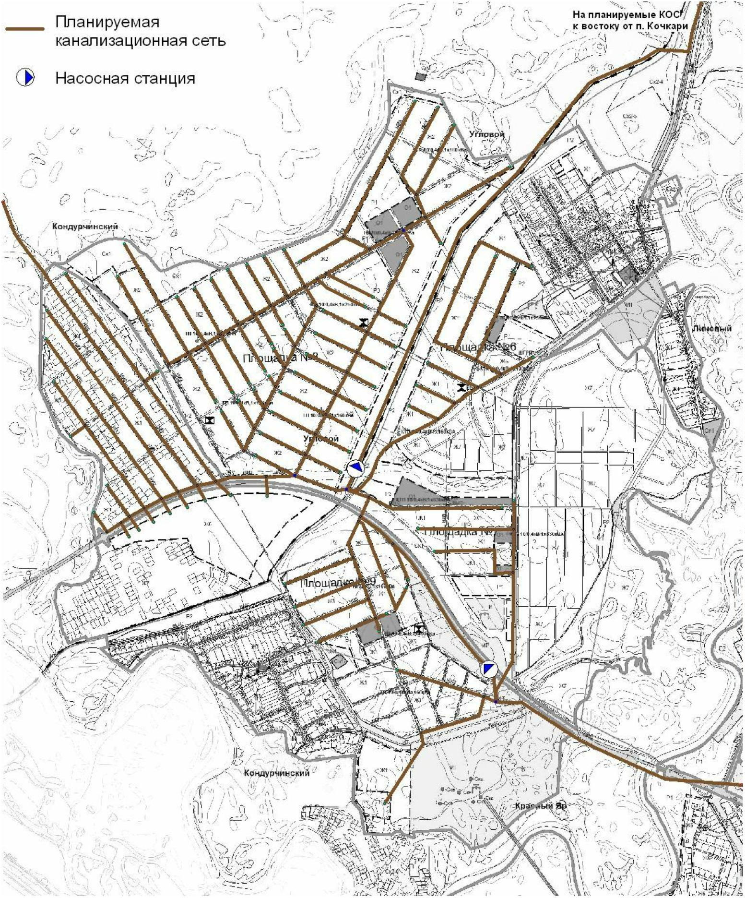
Рисунок 3.3.6 - План размещения объектов планируемой системы канализации п. Угловой, п. Кондурчинский
УТВЕРЖДАЮ
Глава сельского поселения Красный Яр
____________________ А. Г. Бушов
« » 2013 г.
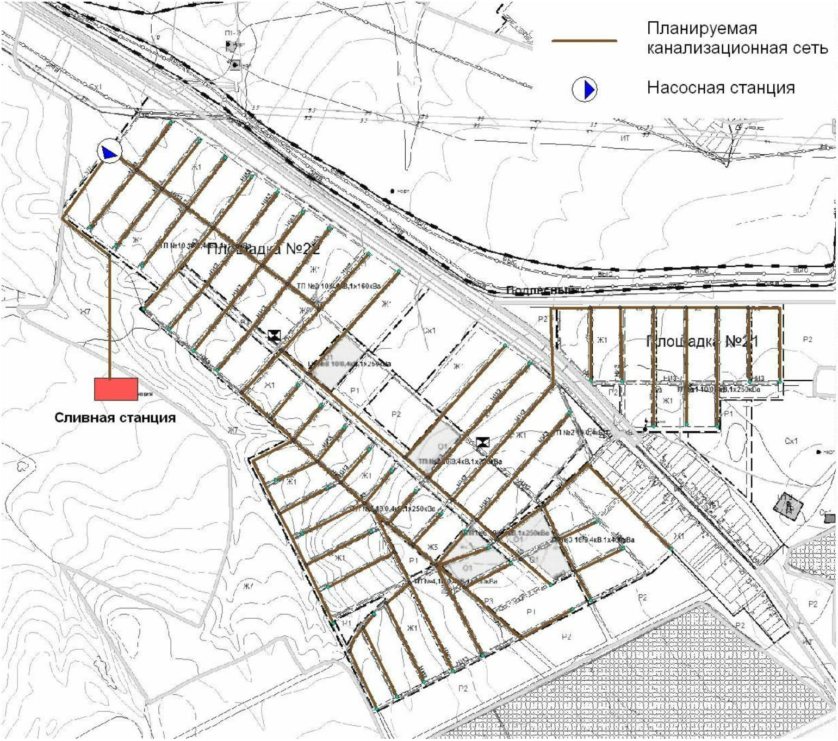

Рисунок 3.3.7 - План размещения объектов планируемой системы канализации с. Подлесный

УТВЕРЖДАЮ
Глава сельского поселения Красный Яр
____________________ А. Г. Бушов
« » 2013 г.
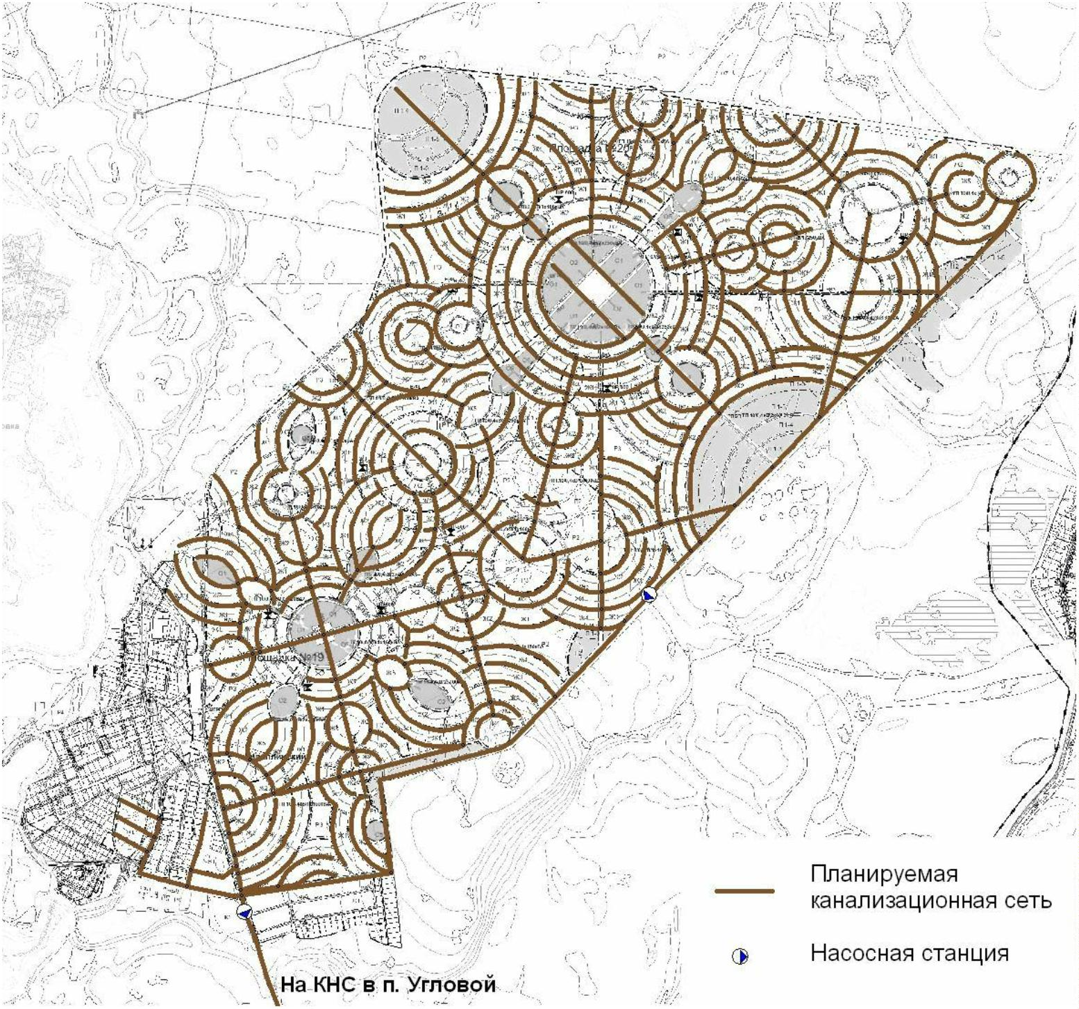

Рисунок 3.3.8 - План размещения объектов планируемой системы канализации п. Кириллинский

1. Строительство очистных сооружений
Степень очистки сточных вод необходимо определять в зависимости от местных условий и с учётом возможного использования очищенных сточных вод и поверхностного стока для производственных или сельскохозяйственных нужд, согласно СНиП 2.04.03-85 и СП 32.13330.2012. А также должна отвечать положениям Водного кодекса Российской Федерации (Закон Российской Федерации от 03.06.2006 г. № 73-ФЗ ред. от 28.07.2012 г.) и требованиям ФЗ «О санитарно-эпидемиологическом благополучии населения» № 52-ФЗ от 30.03.1999 г. (ред. от 25.06.2012 г.).
Для удаления из сточных вод определённого вида загрязнений строятся специальные сооружения, обеспечивающие организацию и проведение на них: при механической очистке – физических процессов; при биологической очистке – биохимических процессов. Для ликвидации бактериальных загрязнений сточных вод применяется их обеззараживание (дезинфекция).
Обеззараживанию должны быть подвергнуты сточные воды после их очистки, механической или искусственной биологической. Что касается сточных вод, очищенных на полях фильтрации, а также на биологических прудах, то дезинфекция их не применяется.
Площадку очистных сооружений сточных вод надлежит располагать, как правило, с подветренной стороны для господствующих ветров теплого года по отношению к жилой застройке и ниже населённого пункта по течению водотока.
Состав сооружений следует выбирать в зависимости от характеристики и количества сточных вод, поступающих на очистку, требуемой степени их очистки, метода обработки осадка и местных условий.
Предложение по строительству канализационных очистных сооружений (КОС) и их состав приведены в таблице 3.3.1.

Таблица 3.3.1 - Предложения по строительству КОС
Наименование  сооружения | Местоположение (населённый пункт, улица, № площадки) | Характеристика  объекта  (ориентировочная) | Функциональная  зона
КОС:  - решетки с прозорами не более 18÷20 мм  - камеры аэрации  - иловые площадки | село Белозерки, на юго-западе за границей села, в зоне инженерной инфраструктуры | производительность  2300 м³/сут | в зоне  инженерной  инфраструктуры
КОС:  - решетки с прозорами не более 18÷20 мм  - камеры аэрации  - иловые площадки | к северу от поселка Угловой (между деревней Трухмянка и п. Кочкари) | производительность  6500 м³/сут | в зоне  инженерной  инфраструктуры

Предложенный метод биологической очистки основан на использовании микроорганизмов, потребляющих органические загрязнений, находящиеся в сточной воде для своего питания. Основным преимуществом метода биологической очистки является отсутствие необходимости добавления каких-либо реагентов или расходуемых материалов. При этом эффективность очистки воды от органических загрязнений составляет 93÷95%, от взвешенных веществ – 90÷92%. Для обеспечения жизнедеятельности микроорганизмов необходима постоянная подача кислорода воздуха, что осуществляется от специального компрессора, устанавливаемого в специальном помещении.

2. Строительство канализационных сетей
Предложения по строительству канализационных сетей и сооружений приведены в таблице 3.3.2.
Таблица 3.3.2 - Предложения по строительству сетей и сооружений системы водоотведения

№  п/п | Цели строительства | Наименование,  вид ремонта | Технические  параметры | Диаметр  участка  (ввода), мм | Длина  участка,  м
Первый этап развития до 2023 г.
1. | Ремонт КНС в с. Красный Яр 3 шт. | ремонт | ремонт
2. | Ремонт существующих КОС в с. Красный Яр | ремонт | производительность 1950 м³/сут.
Второй этап развития до 2033 г.
3. | Канализационные сети | строительство | полиэтилен | 100÷300 | 387741
4. | Строительство водонепроницаемых выгребов | строительство | 1053 шт. | - | -
5. | Канализационные очистные сооружения к северу от поселка Угловой (между деревней Трухмянка и п. Кочкари) | строительство КОС | производительность 6500 м³/сут.
6. | Канализационные очистные сооружения в селе Белозерки, на юго-западе за границей села, в зоне инженерной инфраструктуры | строительство КОС | производительность 2300 м³/сут.
7. | Реконструкция КОС в с. Красный Яр | реконструкция | производительность 3500 м³/сут.

3.4. ЭКОЛОГИЧЕСКИЕ АСПЕКТЫ МЕРОПРИЯТИЙ
ПО СТРОИТЕЛЬСТВУ ОБЪЕКТОВ
СИСТЕМЫ ВОДООТВЕДЕНИЯ

Улучшение условий жизни населения сельского поселения Красный Яр и улучшение экологической обстановки в посёлке обеспечивается за счет:
- строительства канализационных очистных сооружений для с.п. Красный Яр с применением безопасных методов обеззараживания воды (ультрафиолетовое облучение, озонирование);
- запрещения сброса сточных вод и жидких отходов в поглощающие горизонты, имеющие гидравлическую связь с горизонтами, используемыми для водоснабжения;
- устройства защитной гидроизоляции сооружений, являющихся потенциальными источниками загрязнения подземных вод;
- внедрения на промышленных и сельскохозяйственных предприятиях экологически безопасных, ресурсосберегающих технологий, малоотходных и безотходных производств;
- организации строительства отводящих сооружений и дамб обвалования для отвода поверхностного стока, дренажей - для понижения уровня грунтовых вод;
- экологически безопасного размещения, захоронения, утилизации и обезвреживания отходов производства и потребления;
- засыпки отрицательных форм рельефа с покрытием поверхности потенциально плодородным и почвенным слоем.

3.5. ОЦЕНКА КАПИТАЛЬНЫХ ВЛОЖЕНИЙ В НОВЫЕ УЧАСТКИ
СТРОИТЕЛЬСТВА, РЕКОНСТРУКЦИЮ И МОДЕРНИЗАЦИЮ ОБЪЕКТОВ
ЦЕНТРАЛИЗОВАННОЙ СИСТЕМЫ ВОДООТВЕДЕНИЯ

Предложения по величине необходимых инвестиций в строительство канализационных сетей и сооружений на каждом этапе развития с. п. Красный Яр, представлены в таблице 3.5.1.
Таблица 3.5.1 - Объем инвестиций в строительство схемы водоотведения на 01.01.2023 г.

№  п/п | Планируемые  мероприятия | Цели реализации мероприятия | Ориентировочный объем  инвестиций, тыс. руб.
 |  |  | всего | первый  этап  строительства | второй  этап  строительства
1. | Реконструкция канализационных сетей | Улучшение экологической обстановки в посёлке | 10000 |  | 10000
2. | Строительство водонепроницаемых выгребов | Улучшение условий жизни населения и улучшение экологической обстановки | 56862 |  | 56862
3. | Строительство канализационных сетей | Прокладка трубопроводов из полиэтиленовых труб | 775482 |  | 775482
4. | Строительство КНС | Для эксплуатации канализационных сетей | 33000 |  | 33000
5. | Строительство КОС в селе Белозерки (1 шт.) производительностью по 2300 м³/сут. | Для очистки хозяйственно-бытовых стоков и охраны окружающей среды | Согласно проекту
6. | Строительство КОС к северу от поселка Угловой производительностью 6500 м³/сут. | Для очистки хозяйственно-бытовых  стоков и охраны окружающей среды | Согласно проекту
7. | Реконструкция существующих КОС в селе Красный Яр с увеличением производительности до 3500 м³/сут | Улучшение экологической обстановки в посёлке | Согласно проекту
8. | Строительство сливной станции в п. Подлесный | Прием стоков от объектов перспективной застройки | Согласно проекту

РАЗДЕЛ 4. ЦЕЛЕВЫЕ ПОКАЗАТЕЛИ РАЗВИТИЯ
ЦЕНТРАЛИЗОВАННЫХ СИСТЕМ ВОДОСНАБЖЕНИЯ И
ВОДООТВЕДЕНИЯ

Целевые показатели деятельности организаций, осуществляющих холодное водоснабжение и водоотведение, представлены в таблице 4.1. Целевые показатели оценивались исходя из фактических параметров функционирования предприятия. К критериям сравнения относятся:
1) показатели качества воды;
2) показатели надежности и бесперебойности водоснабжения и водоотведения;
3) показатели качества обслуживания абонентов;
4) показатели очистки сточных вод;
5) показатели эффективности использования ресурсов, в том числе сокращения потерь воды при транспортировке.

Таблица 4.1 - Целевые показатели деятельности организации на 01.01.2023 г.
Показатель | 2022 г. | первый  этап  развития,  2023 г. | второй  этап  развития,  2033 г. | Характеристика  показателя
1. Надёжность (бесперебойность) снабжения потребителей услугами водоснабжения
Протяжённость сетей, км | 89,65 | 89,65 | 517,11 | Протяжённость сетей определяется по длине её трассы независимо от способа прокладки
Количество аварий на сетях, ед. | 10 | 1 | 15
Аварийность систем коммунальной инфраструктуры, ед./км | 0,01 | 0,001 | 0,003
Износ систем коммунальной инфраструктуры, % | 75 | 70 | 45 | Учитывается для оборудования и сооружений, для которых фактический срок превысил нормативный
3. Показатели качества обслуживания абонентов
Численность проживающего населения, чел. | 12695 | 13139 | 67299
Численность населения, получающего услуги водоснабжения, чел. | 9651 | 10696 | 65187
Численность населения, получающего услуги водоотведения, чел. | 2178 | 2795 | 62791
Доля потребителей в жилых домах, обеспеченных доступом к централизованной системе водоснабжения, % | 76,8 | 82,2 | 87 | Численность населения, подключенных к системам коммунальной инфраструктуры
Доля потребителей в жилых домах, обеспеченных доступом к централизованной системе водоотведения, % | 17,33 | 21,48 | 28
Удельное водопотребление, м³/чел | 33,46 | 31,7 | 42,57 | Количество реализованной воды населению определяется по показаниям приборов учёта, в случае их отсутствия - по нормативам потребления, установленного в соответствии с законодательством
4. Показатель эффективности использования ресурсов
Величина удельных затрат электрической энергии на транспорт воды (кВтч/ м³) | 1,869 | 1,6 | 1,2
Потери и неучтённые расходы воды, тыс. м³ | 29,81 | 27,14 | 32,5
Уровень потерь, % | 6,38 | 5,7 | 5
Коэффициент потерь, тыс. м³/км | 0,33 | 0,3 | 0,24
Поднято воды, тыс. м³ | 466,6 | 470 | 7452,82
Объём отпуска воды в сеть, тыс. м³ | 437,65 | 442,86 | 6698,59

РАЗДЕЛ 5. ПЕРЕЧЕНЬ ВЫЯВЛЕННЫХ БЕСХОЗЯЙНЫХ ОБЪЕКТОВ
ЦЕНТРАЛИЗОВАННЫХ СИСТЕМ ВОДОСНАБЖЕНИЯ И
ВОДООТВЕДЕНИЯ И ПЕРЕЧЕНЬ ОРГАНИЗАЦИЙ,
УПОЛНОМОЧЕННЫХ НА ИХ ЭКСПЛУАТАЦИЮ

Перечень выявленных бесхозяйных объектов централизованных систем водоснабжения и водоотведения
На момент разработки настоящей схемы водоснабжения и водоотведения в границах сельского поселения Красный Яр не выявлено участков бесхозяйных водопроводных и канализационных сетей. В случае обнаружения таковых в последующем, необходимо руководствоваться Статей 8, п. 5. Федерального закона от 7 декабря 2011 года № 416-ФЗ.
Статья 8, пункт 5. Федерального закона от 7 декабря 2011 года № 416-ФЗ: в случае выявления бесхозяйных объектов централизованных систем горячего водоснабжения, холодного водоснабжения и (или) водоотведения, в том числе водопроводных и канализационных сетей, путем эксплуатации которых обеспечиваются водоснабжение и (или) водоотведение, эксплуатация таких объектов осуществляется гарантирующей организацией либо организацией, которая осуществляет горячее водоснабжение, холодное водоснабжение и (или) водоотведение и водопроводные и (или) канализационные сети которой непосредственно присоединены к указанным бесхозяйным объектам (в случае выявления бесхозяйных объектов централизованных систем горячего водоснабжения или в случае, если гарантирующая организация не определена в соответствии со статьей 12 настоящего Федерального закона), со дня подписания с органом местного самоуправления поселения, городского округа передаточного акта указанных объектов до признания на такие объекты права собственности или до принятия их во владение, пользование и распоряжение оставившим такие объекты собственником в соответствии с гражданским законодательством. Расходы организации, осуществляющей холодное водоснабжение и (или) водоотведение, на эксплуатацию бесхозяйных объектов централизованных систем холодного водоснабжения и (или) водоотведения, учитываются органами регулирования тарифов при установлении тарифов в порядке, установленном основами ценообразования в сфере водоснабжения и водоотведения, утвержденными Правительством Российской Федерации.

Перечень организаций, уполномоченных на их эксплуатацию
В соответствии со статьей 12 Федерального закона от 7 декабря 2011 года №416 – ФЗ «О водоснабжении и водоотведении»: «Организация, осуществляющая холодное водоснабжение (организация водопроводно-канализационного хозяйства), которая определяется в схеме водоснабжения и водоотведения федеральным органом исполнительной власти, уполномоченным Правительством Российской Федерации на реализацию государственной политики в сфере водоснабжения, или органом местного самоуправления поселений на основании критериев и в порядке, который установлен ФЗ «О водоснабжении и водоотведении», наделяется статусом гарантирующей организации, если к водопроводным и (или) канализационным сетям этой организации присоединено наибольшее количество абонентов из всех организаций, осуществляющих холодное водоснабжение и (или) водоотведение.
Статус гарантирующей организации, присваивается органом местного самоуправления или федеральным органом исполнительной власти в соответствии с правилами холодного водоснабжения и водоотведения, утверждёнными Правительством Российской Федерации.
В проекте схем водоснабжения и водоотведения должны быть определены границы зон деятельности организации, осуществляющей холодное водоснабжение и (или) водоотведение.
Особенности распоряжения объектами централизованных систем холодного водоснабжения и (или) водоотведения, находящимися в государственной и муниципальной собственности
- объекты централизованных систем холодного водоснабжения и (или) водоотведения, нецентрализованных систем холодного водоснабжения, находящиеся в государственной или муниципальной собственности, не подлежат отчуждению в частную собственность, за исключением случаев приватизации государственных унитарных предприятий и муниципальных унитарных предприятий, которым такие объекты предоставлены на праве хозяйственного ведения, путем преобразования таких предприятий в акционерные общества;
- при наличии в государственной или муниципальной собственности акций акционерного общества, долей в уставных капиталах обществ с ограниченной ответственностью, в собственности которых находятся объекты централизованных систем холодного водоснабжения и (или) водоотведения, представляющих на момент принятия соответствующего решения более 50 процентов голосов на общем собрании акционеров, на общем собрании участников обществ с ограниченной ответственностью, залог и отчуждение указанных акций, долей, увеличение уставного капитала допускаются только при условии сохранения в государственной или муниципальной собственности акций в размере не менее 50 процентов голосов плюс одна голосующая акция, долей в размере не менее 50 процентов плюс один голос.
Способность обеспечить надежность водоснабжения и водоотведения определяется наличием у организации технической возможности и квалифицированного персонала по наладке, мониторингу, диспетчеризации, переключениям и оперативному управлению гидравлическими режимами, что обосновывается в схеме водоснабжения.
Организация, осуществляющая холодное водоснабжение обязана:
- заключать и надлежаще исполнять договоры водоснабжения со всеми обратившимися к ней потребителями воды в своей зоне деятельности. Договор холодного водоснабжения заключается в соответствии с типовым договором холодного водоснабжения, утверждённым Правительством Российской Федерации;
- осуществлять мониторинг реализации схемы водоснабжения и подавать в орган, утвердивший схему водоснабжения, отчеты о реализации, включая предложения по актуализации схемы;
- надлежащим образом исполнять обязательства перед другими организациями, осуществляющими эксплуатацию объектов централизованной системы холодного водоснабжения и (или) водоотведения, необходимые для обеспечения надежного и бесперебойного холодного водоснабжения и (или) водоотведения в соответствии с требованиями законодательства Российской Федерации;
- осуществлять контроль режимов водопотребления в зоне своей деятельности.
Организация, осуществляющая водоотведение обязана:
- заключать и надлежаще исполнять договоры водоотведения со всеми обратившимися к ней абонентами в своей зоне деятельности. Договор водоотведения заключается в соответствии с типовым договором водоотведения, утверждённым Правительством Российской Федерации;
- осуществлять приём сточных вод, обеспечивать их транспортировку и сброс в водный объект;
- надлежащим образом исполнять обязательства перед другими организациями, осуществляющими эксплуатацию объектов централизованной системы холодного водоснабжения и (или) водоотведения, необходимые для обеспечения надежного и бесперебойного холодного водоснабжения и (или) водоотведения в соответствии с требованиями законодательства Российской Федерации.
В настоящее время на территории с. п. Красный Яр действует одна водоснабжающая организация: МУП «Красноярское ЖКХ» Красноярского района Самарской области.
МУП «Красноярское ЖКХ» имеет необходимый квалифицированный персонал по ремонту, наладке, обслуживанию, эксплуатации водопроводных и канализационных сетей и сооружений. Имеется необходимая техника для проведения земляных работ, строительства и ремонта водопроводных и канализационных сетей.
Откачку сточных вод от объектов населённых пунктов и их транспортировку с территории с. п. Красный Яр осуществляет МУП «Красноярское ЖКХ». Организация имеет специальный автотранспорт для проведения данных работ.
На основании критериев определения организации, осуществляющей водоснабжение и водоотведение, установленных в правилах холодного водоснабжения и водоотведения, утвержденных Правительством Российской Федерации, гарантирующей организацией, осуществляющей холодное водоснабжение и водоотведение сельского поселения Красный Яр: определена МУП «Красноярское ЖКХ».

